MỞ ĐẦU
- Tính cấp thiết của đề tài
Đào tạo nhân viên là hoạt động cần thiết nhằm duy trì chất lượng phục vụ và sự thống nhất trong thực hiện nghiệp vụ tại cửa hàng cà phê. Nhân viên pha chế, thu ngân và phục vụ cần được trang bị kiến thức chuyên môn, kỹ năng thực hành, khả năng tuân thủ quy trình và tác phong phù hợp với vị trí công việc. Vì vậy, quản lý đào tạo cần theo dõi đồng thời tiến độ học tập, kết quả kiểm tra kiến thức và kết quả đánh giá thực hành để xác định mức độ đáp ứng yêu cầu của nhân viên.
Trong bối cảnh giả định của chuỗi cửa hàng cà phê BrewLearn, thông tin đào tạo được lưu trữ phân tán và trao đổi giữa nhân viên, trưởng ca và quản lý cửa hàng. Việc thiếu một hệ thống quản lý thống nhất gây khó khăn khi tổng hợp tiến độ, xác định nội dung chưa hoàn thành, theo dõi kết quả chờ phê duyệt và tổ chức đào tạo lại. Đối với nhân viên chưa đạt yêu cầu, quá trình đào tạo lại có thể diễn ra qua nhiều vòng, đòi hỏi lưu trữ nội dung thực hiện, người phụ trách, thời hạn và kết quả của từng vòng để theo dõi quá trình cải thiện.
Bên cạnh việc quản lý quy trình đào tạo, dữ liệu học tập và kiểm tra còn cung cấp các dấu hiệu giúp quản lý nhận biết những trường hợp cần ưu tiên xem xét. Việc tổng hợp các dấu hiệu này thành điểm và mức cảnh báo có giải thích có thể bổ sung thông tin tham khảo cho hoạt động theo dõi đào tạo và xét duyệt hồ sơ đánh giá.
Xuất phát từ những yêu cầu trên, đề tài “Phân tích và thiết kế hệ thống thông tin quản lý đào tạo và dự đoán nguy cơ nhân viên chưa đạt chuẩn năng lực tại chuỗi cửa hàng cà phê BrewLearn” được thực hiện nhằm tổ chức thông tin học tập, kiểm tra, đánh giá, phê duyệt và đào tạo lại trong một quy trình thống nhất. Trong phạm vi đề tài, chức năng dự đoán nguy cơ được triển khai dưới hình thức cảnh báo theo bộ quy tắc, sử dụng tiến độ đào tạo và kết quả kiểm tra kiến thức. Điểm cảnh báo không phải xác suất, không thay thế kết quả đánh giá thực hành và không tự động quyết định việc đào tạo lại hoặc xử lý nhân viên.
- Mục đích nghiên cứu
Đề tài hướng đến phân tích và thiết kế hệ thống thông tin quản lý đào tạo BrewLearn, hỗ trợ quá trình học tập, kiểm tra kiến thức, đánh giá năng lực, phê duyệt và đào tạo lại tại cửa hàng. Các chức năng được tổ chức theo trách nhiệm của ba nhóm người dùng: Nhân viên, Trưởng ca và Quản lý cửa hàng.
Thiết kế tập trung vào việc liên kết dữ liệu học tập với hồ sơ đánh giá; phân biệt kết quả đạt hoặc chưa đạt với trạng thái phê duyệt; lưu lịch sử kiểm tra, đánh giá và các vòng đào tạo lại để phục vụ tra cứu và theo dõi quá trình cải thiện của nhân viên.

Đồng thời, đề tài xây dựng web để minh họa các chức năng trọng tâm và triển khai phân hệ cảnh báo nguy cơ theo bộ quy tắc bằng Python. Kết quả cảnh báo được lưu trong MySQL và hiển thị trên giao diện quản lý, bao gồm điểm cảnh báo, mức cảnh báo, lý do và thời điểm tính. Thông tin này hỗ trợ quản lý cửa hàng đối chiếu dữ liệu học tập với hồ sơ đánh giá trước khi đưa ra quyết định.
- Đối tượng và phạm vi nghiên cứu
Đối tượng nghiên cứu là quy trình quản lý đào tạo nhân viên cửa hàng cà phê và dữ liệu phát sinh trong học tập, kiểm tra, đánh giá, phê duyệt và đào tạo lại. Đề tài còn xem xét cách sử dụng dữ liệu học tập để xây dựng quy tắc cảnh báo hỗ trợ quản lý.
Phạm vi được xây dựng trong bối cảnh giả định của chuỗi cửa hàng BrewLearn, phục vụ ba vai trò: Nhân viên, Trưởng ca và Quản lý cửa hàng. HR xuất hiện trong quy trình hiện trạng nhưng không được xây dựng thành vai trò truy cập riêng. Dữ liệu nguyên mẫu phục vụ minh họa, không phải dữ liệu khảo sát tại doanh nghiệp.
- Ý nghĩa khoa học và tính thực tiễn của đề tài
Về phương pháp, đề tài vận dụng các công cụ phân tích và thiết kế hệ thống để liên kết yêu cầu nghiệp vụ với quy trình, chức năng, dữ liệu và giao diện. Phân hệ cảnh báo minh họa cách chuyển các điều kiện học tập thành quy tắc tính điểm có thể giải thích và kiểm tra. Đề tài không đặt mục tiêu đề xuất thuật toán mới.
Về khả năng ứng dụng, thiết kế BrewLearn cung cấp cách tổ chức thông tin đào tạo và phân định trách nhiệm trong phê duyệt, đào tạo lại. Bộ tài liệu và giao diện có thể làm cơ sở cho việc tiếp tục phát triển hoặc khảo sát thực tế. Đề tài chưa có dữ liệu để khẳng định mức giảm chi phí, tăng năng suất hoặc cải thiện chất lượng dịch vụ sau triển khai.
  - Phương pháp nghiên cứu
Về lý thuyết
- Tìm hiểu về quy trình, nghiệp vụ của các hoạt động quản lý đào tạo và đánh giá năng lực nhân viên.
- Tìm hiểu về ngôn ngữ lập trình PHP, Laravel framework.
- Tìm hiểu về cơ sở dữ liệu MySQL.
- Tìm hiểu về mô hình MVC trong PHP.
Về thực nghiệm
- Phân chia hệ thống thành nhiều module chức năng dựa vào các quy trình, nghiệp vụ.
- Phân tích, thiết kế và xây dựng lần lượt các module chức năng theo thứ tự độ ưu tiên.
- Kiểm thử các module đã hoàn thành và tích hợp vào hệ thống….
- Thời gian thực hiện
Đồ án được tổ chức trong thời lượng tối đa 12 tuần. Công việc gồm xác định phạm vi, phân tích nghiệp vụ, thiết kế hệ thống và dữ liệu, xây dựng phân hệ cảnh báo theo quy tắc, chuẩn bị giao diện minh họa và hoàn thiện báo cáo.
- Kết quả dự kiến đạt được
Các kết quả dự kiến của đề tài gồm:
- Hồ sơ phân tích hệ thống BrewLearn, bao gồm bối cảnh nghiệp vụ giả định, quy trình hiện trạng, quy trình đề xuất, yêu cầu hệ thống và các mô hình phân tích.
- Thiết kế kiến trúc, cơ sở dữ liệu, sơ đồ quan hệ thực thể, từ điển dữ liệu và các xử lý nghiệp vụ trọng tâm.
- Nguyên mẫu web với giao diện theo ba vai trò, minh họa hoạt động học tập, kiểm tra, đánh giá năng lực, phê duyệt và đào tạo lại.
- Chương trình cảnh báo nguy cơ theo bộ quy tắc, thực hiện tổng hợp dữ liệu, kiểm tra điều kiện, tính điểm, phân mức, lưu trữ và hiển thị kết quả kèm lý do.
- Các ca kiểm tra và kết quả đối chiếu trên dữ liệu minh họa nhằm xác nhận việc thực hiện đúng các quy tắc và luồng chức năng đã triển khai.
- Báo cáo đồ án và các phụ lục trình bày mô hình, giao diện và kết quả kiểm tra.
Các sản phẩm trên phục vụ việc minh họa và đối chiếu kết quả phân tích, thiết kế. Nguyên mẫu chưa được xem là hệ thống hoàn chỉnh để vận hành tại doanh nghiệp; những nội dung mới dừng ở mức thiết kế được xác định rõ trong báo cáo.

PHẦN II. NỘI DUNG

CHƯƠNG 1. TỔNG QUAN ĐỀ TÀI

1.1 Lý do chọn đề tài

1.1.1 Bối cảnh đào tạo tại cửa hàng cà phê
Trong ngành dịch vụ ăn uống, cửa hàng thường có nhân sự trẻ, làm việc theo ca và phải đào tạo lặp lại khi có nhân viên mới hoặc khi thay đổi sản phẩm, quy trình. Hoạt động đào tạo áp dụng cho nhân viên mới và nhân viên đang làm việc khi cần cập nhật kiến thức hoặc cải thiện năng lực. Nội dung đào tạo tại cửa hàng cà phê liên quan đến nhiều nhóm nội dung như kiến thức sản phẩm, thao tác nghiệp vụ, tuân thủ quy trình, phục vụ và tác phong. Nội dung cần phù hợp với vị trí công việc, trong khi việc theo dõi phải giúp người phụ trách nhận biết nhân viên đã hoàn thành yêu cầu nào và còn cần bổ sung nội dung nào. Điểm kiểm tra kiến thức và kết quả quan sát thực hành có ý nghĩa khác nhau, vì vậy cần được lưu và diễn giải riêng.
BrewLearn được xây dựng như một bối cảnh giả định để phân tích bài toán này, do đề tài không tiếp cận được dữ liệu nội bộ của một doanh nghiệp cụ thể. Trong hiện trạng giả định, tài liệu, thông tin phân công và kết quả đào tạo được trao đổi trực tiếp hoặc lưu trong các biểu mẫu riêng lẻ. Cách tổ chức này gây khó khăn khi tổng hợp tiến độ, xác định nội dung còn thiếu và theo dõi lịch sử của từng nhân viên. Trong mô tả hiện trạng AS-IS, HR tham gia cùng Nhân viên, Trưởng ca và Quản lý cửa hàng. Ở hệ thống đề xuất TO-BE, phạm vi sử dụng giới hạn ba vai trò Nhân viên, Trưởng ca và Quản lý cửa hàng nhằm tập trung vào quản lý đào tạo tại cửa hàng. Nhân viên thử việc thuộc vai trò Nhân viên; HR vẫn là thành phần của bối cảnh nghiệp vụ, không được xây dựng thành vai trò sử dụng hệ thống trong đề tài.
Quy trình đề xuất liên kết học tập với kiểm tra, đánh giá năng lực và xử lý sau đánh giá. Khi nhân viên chưa đạt, nội dung cải thiện cần có người phụ trách, thời hạn và kết quả đánh giá lại. Đào tạo lại có thể diễn ra qua nhiều vòng, nên thiết kế cần giữ lịch sử thay vì ghi đè toàn bộ thông tin cũ khi giao vòng tiếp theo.

1.1.2 Vấn đề cần giải quyết
Thứ nhất, thông tin học tập cần được tổ chức theo cấu trúc thống nhất. Hệ thống cần xác định nội dung áp dụng theo chức danh, ghi nhận tiến độ từng bài học, tổng hợp mức độ hoàn thành chương trình và lưu lịch sử kiểm tra. Đây là cơ sở để đối chiếu hoạt động của người học với thông tin mà trưởng ca và quản lý sử dụng.
Thứ hai, cần phân biệt kết quả đánh giá năng lực với trạng thái xử lý hồ sơ. Trưởng ca ghi nhận điểm, nhận xét và đề xuất; quản lý cửa hàng phê duyệt hoặc trả lại để bổ sung. Kết quả vừa được chấm chưa phải kết quả chính thức. Vì vậy, hệ thống cần thể hiện rõ các trạng thái chờ đánh giá, chờ phê duyệt, trả lại và đã duyệt.
Thứ ba, quá trình đào tạo lại cần được quản lý theo từng vòng. Mỗi vòng phải lưu nội dung, người phụ trách, thời hạn, xác nhận hoàn thành và kết quả đánh giá lại. Việc trả lại hồ sơ để bổ sung không làm phát sinh vòng mới. Thiết kế đồng thời cần xác định điều kiện kết thúc yêu cầu nhằm tránh việc đào tạo lại lặp không giới hạn.
Thứ tư, quản lý cần có thông tin hỗ trợ nhận biết những trường hợp cần ưu tiên xem xét. Tiến độ đào tạo và kết quả kiểm tra được tổng hợp thành điểm cảnh báo theo bộ quy tắc. Điểm này được lưu và hiển thị độc lập với điểm đánh giá năng lực, đồng thời phải thể hiện rõ mức cảnh báo, lý do và tình trạng thiếu dữ liệu.
Về thực tiễn, đề tài đề xuất cách tổ chức thông tin đào tạo, đánh giá và đào tạo lại để người phụ trách tại cửa hàng theo dõi thống nhất và có căn cứ xem xét hồ sơ. Về học thuật, đề tài vận dụng phân tích, thiết kế hệ thống thông tin và xây dựng nguyên mẫu vào một bài toán quản lý đào tạo cụ thể, đồng thời trình bày rõ phạm vi đã triển khai và phạm vi mới dừng ở mức thiết kế.

1.2 Mục tiêu nghiên cứu

1.2.1 Mục tiêu tổng quát
Phân tích và thiết kế hệ thống thông tin quản lý đào tạo BrewLearn, xây dựng nguyên mẫu minh họa các chức năng trọng tâm và triển khai phân hệ cảnh báo nguy cơ theo bộ quy tắc nhằm hỗ trợ quản lý cửa hàng theo dõi đào tạo và xem xét hồ sơ đánh giá năng lực nhân viên.

1.2.2 Mục tiêu cụ thể
- Phân tích hiện trạng trong bối cảnh giả định, xác định hạn chế và đề xuất quy trình học tập, kiểm tra, đánh giá, phê duyệt và đào tạo lại.
- Xác định tác nhân, yêu cầu chức năng, yêu cầu phi chức năng và quy tắc nghiệp vụ trong phạm vi ba vai trò.
- Mô hình hóa quy trình, chức năng và dòng dữ liệu bằng BPMN, BFD, Use Case, DFD, sơ đồ trạng thái và sơ đồ tuần tự.
- Thiết kế kiến trúc, cơ sở dữ liệu, ERD và các xử lý nghiệp vụ, chú trọng việc lưu lịch sử đánh giá và từng vòng đào tạo lại.
- Thiết kế giao diện theo từng vai trò, thể hiện rõ thông tin và các thao tác phục vụ quy trình chính.
- Xây dựng nguyên mẫu web bằng Laravel và MySQL, minh họa các chức năng trọng tâm của quy trình học tập, kiểm tra, đánh giá, phê duyệt và đào tạo lại.
- Xây dựng phân hệ cảnh báo nguy cơ theo bộ quy tắc, thực hiện tổng hợp dữ liệu, tính điểm, phân mức, lưu trữ và hiển thị kết quả kèm lý do.
Sản phẩm của đề tài tập trung vào hồ sơ phân tích, thiết kế và nguyên mẫu minh họa, chưa hướng đến hoàn thiện toàn bộ hệ thống để vận hành tại doanh nghiệp.

1.3 Đối tượng nghiên cứu
Đối tượng nghiên cứu gồm quy trình đào tạo, dữ liệu học tập và kiểm tra, đánh giá năng lực, phê duyệt và đào tạo lại. Phân hệ cảnh báo được nghiên cứu ở mức xây dựng quy tắc tính điểm, phân mức và giải thích kết quả để hỗ trợ quản lý.
Các nhóm người sử dụng được xem xét gồm Nhân viên, Trưởng ca và Quản lý cửa hàng. Vai trò sử dụng thể hiện quyền và trách nhiệm tương tác với hệ thống; vị trí nghiệp vụ như Barista, Thu ngân và Phục vụ được sử dụng để xác định nội dung đào tạo phù hợp.

1.4 Phạm vi nghiên cứu và giới hạn

1.4.1 Phạm vi không gian
Đề tài được xây dựng trong bối cảnh giả định của chuỗi cửa hàng cà phê BrewLearn. Bối cảnh này phục vụ xác định yêu cầu, phân tích, thiết kế và minh họa hệ thống, không phải kết quả khảo sát tại một doanh nghiệp cụ thể.
Dữ liệu được tổ chức theo cửa hàng. Quản lý chỉ theo dõi và xử lý dữ liệu thuộc cửa hàng được phân quyền. Trưởng ca thực hiện chức năng theo phạm vi cửa hàng, ca làm việc hoặc nhiệm vụ được giao, tùy từng nghiệp vụ; quy tắc truy cập cụ thể được xác định trong Chương 2. Hệ thống giới hạn ba vai trò Nhân viên, Trưởng ca và Quản lý cửa hàng. Quản trị và báo cáo tổng hợp toàn chuỗi chưa thuộc phạm vi nguyên mẫu.

1.4.2 Phạm vi thời gian và dữ liệu
Thời gian thực hiện đề tài từ ngày 07/09/2026 đến ngày 14/11/2026. Nội dung tập trung vào phân tích, thiết kế, nguyên mẫu giao diện và chức năng cảnh báo nguy cơ theo quy tắc.
Dữ liệu nguyên mẫu là dữ liệu minh họa trong bối cảnh giả định, chưa đại diện cho quá trình vận hành thực tế dài hạn. Kết quả chạy chương trình được sử dụng để đối chiếu việc thực hiện đúng quy tắc, chưa chứng minh hiệu quả nhận diện nhân viên có nguy cơ chưa đạt chuẩn năng lực tại doanh nghiệp.
Cảnh báo được xác định từ dữ liệu học tập và kiểm tra đến thời điểm tính, nhằm hỗ trợ quản lý nhận biết những trường hợp cần ưu tiên xem xét.

1.4.3 Phạm vi chức năng
Phạm vi chức năng tập trung vào quy trình học tập, kiểm tra, đánh giá năng lực, phê duyệt và đào tạo lại. Các chức năng phân ca, tài khoản, thông báo, tra cứu và hỗ trợ được trình bày ngắn như các chức năng hỗ trợ quy trình chính.
Đối với nhân viên:
- Xem nội quy, lộ trình, chương trình và bài học áp dụng theo chức danh.
- Học bài và theo dõi tiến độ.
- Làm bài kiểm tra, thực hiện lượt làm lại và xem kết quả.
- Theo dõi lịch đánh giá và kết quả đã được quản lý phê duyệt.
- Thực hiện nội dung đào tạo lại được phân công.
Đối với trưởng ca:
- Tự học và làm bài kiểm tra theo nội dung áp dụng cho chức danh; không thuộc đối tượng đánh giá năng lực nhân viên trong phạm vi đề tài.
- Theo dõi tình hình học tập và đánh giá của nhân viên trong phạm vi phụ trách.
- Lập lịch đánh giá khi nhân viên đáp ứng điều kiện; chấm điểm, nhập nhận xét và đề xuất đào tạo lại khi chưa đạt.
- Bổ sung kết quả đánh giá bị trả lại và gửi lại để quản lý phê duyệt.
- Thực hiện nhiệm vụ đào tạo lại và xác nhận hoàn thành nội dung khi được phân công phụ trách.
- Sử dụng các chức năng hỗ trợ như ghi nhận lỗi nghiệp vụ và gửi thông báo nhắc việc.
Đối với quản lý cửa hàng:
- Xem tổng quan, hồ sơ và tình hình đào tạo của nhân viên tại cửa hàng.
- Phê duyệt hoặc trả lại kết quả đánh giá kèm lý do; việc phê duyệt áp dụng cho cả đánh giá lần đầu và đánh giá lại.
- Xem xét đề xuất đào tạo lại, giao kế hoạch, phân công người phụ trách và theo dõi lịch sử các vòng đào tạo lại.
- Lập lịch đánh giá lại khi đáp ứng điều kiện; xác nhận kết quả thông qua phê duyệt. Ở mức thiết kế, yêu cầu được kết thúc khi nhân viên đạt, hoặc khi vẫn chưa đạt sau vòng thứ ba và quản lý đã ghi nhận hướng xử lý.
- Xem xu hướng kết quả đánh giá đã duyệt và thông tin cảnh báo nguy cơ.
- Sử dụng chức năng phân ca và cập nhật trạng thái làm việc như các chức năng hỗ trợ quản lý đào tạo.
Các chức năng tài khoản, thông báo, tra cứu quy trình, chính sách và gửi yêu cầu hỗ trợ phục vụ việc sử dụng hệ thống.

1.4.4 Giới hạn của đề tài
Đề tài không bao gồm quản lý tiền lương, chấm công hoặc toàn bộ hoạt động quản trị nhân sự. Nội dung chương trình đào tạo, bài học và câu hỏi kiểm tra được chuẩn bị trong cơ sở dữ liệu; chức năng biên soạn và xuất bản nội dung trên giao diện web chưa thuộc phạm vi hiện tại.
Giới hạn ba vòng và biện pháp xử lý sau vòng thứ ba được trình bày ở mức quy tắc nghiệp vụ trong phân tích và thiết kế. Nguyên mẫu chưa triển khai đầy đủ quy tắc này và chưa có trường riêng lưu loại biện pháp xử lý sau vòng cuối; nội dung này thuộc hướng phát triển.
Phân hệ cảnh báo sử dụng bộ quy tắc tự đề xuất, dựa trên tiến độ đào tạo, điểm kiểm tra trung bình và tỷ lệ bài kiểm tra chưa đạt. Các ngưỡng chưa có cơ sở dữ liệu thực tế để khẳng định hiệu quả nhận diện nhân viên cần hỗ trợ.
Đề tài chưa áp dụng học máy vì chưa có dữ liệu vận hành thực tế có nhãn để huấn luyện và kiểm chứng; việc này thuộc hướng phát triển khi có đủ dữ liệu.
Chương trình cảnh báo chạy độc lập, do người vận hành chạy thủ công và lưu kết quả để ứng dụng web đọc; chưa được cấu hình lịch chạy tự động. Vì vậy, kết quả đã lưu có thể chưa phản ánh những hoạt động học tập phát sinh sau thời điểm tính.
Thông tin cảnh báo chỉ phục vụ tham khảo, không được cộng vào điểm đánh giá năng lực, không tự phê duyệt hồ sơ và không tự phân công đào tạo lại.

1.5 Cơ sở lý thuyết và phương pháp nghiên cứu

1.5.1 Phương pháp thực hiện
Nghiên cứu tài liệu và xây dựng bối cảnh giả định: tìm hiểu quản lý đào tạo, đánh giá năng lực và phương pháp phân tích, thiết kế hệ thống thông tin. Trên cơ sở đó, xây dựng kịch bản nghiệp vụ, xác định vấn đề, tác nhân và các quy tắc phù hợp với phạm vi đề tài.
Phân tích yêu cầu và mô hình hóa: xác định yêu cầu chức năng, yêu cầu phi chức năng và quy tắc nghiệp vụ. Sử dụng các mô hình để mô tả trách nhiệm, trình tự công việc, tương tác, dòng dữ liệu và cấu trúc lưu trữ. Đối chiếu các mô hình về tên gọi, phạm vi và điều kiện xử lý.
Thiết kế và xây dựng nguyên mẫu: thiết kế kiến trúc, cơ sở dữ liệu, giao diện và xử lý nghiệp vụ; xây dựng nguyên mẫu web bằng PHP và Laravel, sử dụng MySQL để lưu dữ liệu. Chương trình Python tính và lưu cảnh báo theo bộ quy tắc để ứng dụng web đọc và hiển thị.
Xây dựng dữ liệu và minh họa chức năng: chuẩn bị dữ liệu giả định phù hợp với các vai trò và tình huống nghiệp vụ. Sử dụng nguyên mẫu để minh họa hoạt động học tập, kiểm tra kiến thức, đánh giá năng lực, phê duyệt, đào tạo lại và hiển thị cảnh báo. Phân biệt rõ nội dung đã triển khai và nội dung mới dừng ở mức thiết kế.

1.5.2 Cơ sở lý thuyết
Trong phạm vi đề tài, quản lý đào tạo được hiểu là tổ chức nội dung theo vị trí công việc và theo dõi việc thực hiện của người học. Kiểm tra kiến thức cung cấp kết quả trả lời câu hỏi, còn đánh giá năng lực ghi nhận khả năng thực hiện công việc theo tiêu chí nghiệp vụ. Hai nguồn thông tin có thể hỗ trợ lẫn nhau nhưng không được dùng thay thế hoàn toàn.
Phê duyệt xác lập kết quả chính thức theo quy trình. Điểm đánh giá và trạng thái xử lý được lưu riêng để phân biệt Chưa đạt với Chưa được duyệt.
Hệ thống thông tin trong đề tài kết nối dữ liệu, xử lý và người sử dụng. Các sơ đồ nghiệp vụ mô tả cách hệ thống hỗ trợ quy trình; kiến trúc phần mềm mô tả cách tổ chức các thành phần xây dựng nguyên mẫu.
Cảnh báo theo quy tắc sử dụng các điều kiện được xác định trước để gán điểm cho dấu hiệu cần theo dõi. Tổng điểm được chuyển thành mức Thấp, Trung bình hoặc Cao và kèm lý do kích hoạt. Trong BrewLearn, điểm cảnh báo hỗ trợ quản lý đối chiếu dữ liệu học tập, không phải xác suất hoặc kết luận năng lực.

1.5.3 Công cụ phân tích thiết kế và phương pháp xây dựng cảnh báo
BPMN và trách nhiệm quy trình. BPMN cung cấp ký pháp mô tả sự kiện, hoạt động, cổng điều kiện và luồng. Pool thể hiện bên tham gia, lane phân chia trách nhiệm trong pool; luồng trình tự và luồng thông điệp có mục đích khác nhau. Đề tài sử dụng BPMN cho AS-IS và TO-BE để làm rõ chuyển giao công việc giữa các vai trò.
BFD: phân rã chức năng tổng thể thành các nhóm chức năng và chức năng thành phần, giúp xác định phạm vi hệ thống.
Use Case: mô tả mục tiêu tương tác của từng tác nhân với hệ thống, làm cơ sở xác định chức năng và đặc tả luồng xử lý. Quan hệ include chỉ hành vi được đưa vào, extend mô tả hành vi mở rộng theo điều kiện.
DFD: mô tả tiến trình, tác nhân ngoài, kho dữ liệu và luồng dữ liệu. Trong đề tài, sơ đồ ngữ cảnh thể hiện toàn bộ hệ thống bằng một tiến trình; DFD mức 0 phân rã thành các tiến trình nghiệp vụ chính.
ERD và thiết kế quan hệ. ERD mô tả thực thể, thuộc tính và quan hệ cùng số lượng tham gia. Khi chuyển sang cấu trúc quan hệ, thiết kế cần xác định khóa và các liên kết. BrewLearn đối chiếu quan hệ thiết kế với bảng thực tế, phân biệt liên kết được ứng dụng sử dụng và ràng buộc vật lý đã khai báo.
Trạng thái, tuần tự và kiến trúc. Sơ đồ trạng thái mô tả trạng thái của đối tượng và điều kiện chuyển; sơ đồ tuần tự mô tả thứ tự thông điệp giữa các thành phần. Trạng thái yêu cầu đào tạo lại cần phân biệt với trạng thái từng vòng. Kiến trúc tổng thể giải thích các thành phần và kết nối, còn sơ đồ tuần tự bổ sung cách chúng tương tác.
Kiến trúc MVC: tổ chức ứng dụng web thành các thành phần Model, View và Controller. Cơ sở dữ liệu MySQL lưu thông tin nghiệp vụ và là nơi trao đổi kết quả giữa ứng dụng Laravel với chương trình cảnh báo bằng Python. Đây là cách tổ chức thành phần, khác với các sơ đồ mô tả nghiệp vụ.
Công cụ thực hiện. Các sơ đồ được vẽ bằng Draw.io; nguyên mẫu web được xây dựng bằng PHP và Laravel, sử dụng MySQL; chương trình cảnh báo được viết bằng Python. Môi trường thực hiện được trình bày ở Chương 4.
Phương pháp cảnh báo theo quy tắc. BrewLearn sử dụng tiến độ đào tạo, điểm kiểm tra trung bình và tỷ lệ bài chưa đạt để tính điểm cảnh báo. Các điều kiện và ngưỡng được công bố để có thể kiểm tra từng thành phần và giải thích kết quả. Phương pháp không cần huấn luyện mô hình và phù hợp với phạm vi minh họa khi chưa có dữ liệu thực tế có nhãn. Việc công bố các quy tắc giúp giải thích cách xác định mức cảnh báo; hiệu quả sử dụng tại doanh nghiệp cần được đánh giá khi có dữ liệu phù hợp.

1.6 Sản phẩm và cấu trúc đồ án

1.6.1 Sản phẩm của đề tài
Các sản phẩm của đề tài gồm:
- Hồ sơ phân tích hệ thống: bối cảnh giả định, quy trình hiện trạng, quy trình đề xuất, yêu cầu và quy tắc nghiệp vụ; các mô hình BPMN, BFD, Use Case và DFD.
- Hồ sơ thiết kế: kiến trúc ứng dụng, cơ sở dữ liệu, ERD, lược đồ quan hệ, từ điển dữ liệu và xử lý nghiệp vụ.
- Nguyên mẫu web minh họa các chức năng trọng tâm theo ba vai trò.
- Phân hệ cảnh báo nguy cơ theo bộ quy tắc, gồm tổng hợp dữ liệu, tính điểm, phân mức, lưu trữ và hiển thị kết quả.
- Bộ dữ liệu và các giao diện minh họa những chức năng trọng tâm của hệ thống.
- Báo cáo đồ án và các phụ lục mô tả sơ đồ, đặc tả và giao diện.
Những nội dung đã triển khai trong nguyên mẫu và những nội dung mới dừng ở mức thiết kế được phân biệt rõ trong báo cáo.

1.6.2 Cấu trúc đồ án
Đồ án được trình bày trong 5 chương:
Chương 1. Tổng quan đề tài: trình bày lý do chọn đề tài, mục tiêu, đối tượng, phạm vi, phương pháp nghiên cứu, cơ sở lý thuyết và sản phẩm dự kiến.
Chương 2. Phân tích hệ thống: trình bày quy trình hiện trạng, quy trình đề xuất, tác nhân, yêu cầu, quy tắc nghiệp vụ và các mô hình chức năng, dòng dữ liệu.
Chương 3. Thiết kế hệ thống: trình bày kiến trúc, cơ sở dữ liệu, từ điển dữ liệu, xử lý đánh giá, phê duyệt, đào tạo lại và phân hệ cảnh báo nguy cơ theo bộ quy tắc.
Chương 4. Thiết kế giao diện và minh họa: trình bày môi trường thực hiện, dữ liệu minh họa và các giao diện chính theo từng vai trò.
Chương 5. Kết luận và hướng phát triển: trình bày kết quả đạt được, hạn chế và định hướng hoàn thiện hệ thống.

CHƯƠNG 2. PHÂN TÍCH HỆ THỐNG
Chương này phân tích nghiệp vụ quản lý đào tạo và đánh giá năng lực nhân viên trong bối cảnh giả định của chuỗi cửa hàng cà phê BrewLearn. Nội dung gồm quy trình hiện trạng, quy trình đề xuất, tác nhân, yêu cầu chức năng, yêu cầu phi chức năng, quy tắc nghiệp vụ và các mô hình chức năng, dòng dữ liệu.

Phân hệ cảnh báo nguy cơ được xác định là chức năng hỗ trợ quản lý, sử dụng bộ quy tắc để tổng hợp dữ liệu học tập và kiểm tra. Kết quả cảnh báo được quản lý độc lập với kết quả đánh giá năng lực và không tự động quyết định việc đào tạo lại.
Các yêu cầu được xây dựng từ kịch bản nghiệp vụ của đề tài và đối chiếu với nguyên mẫu BrewLearn. Những mô tả về quy trình trước khi ứng dụng hệ thống được xem là tình huống giả định phục vụ phân tích, không phải kết quả khảo sát thực địa tại một doanh nghiệp cụ thể.
2.1 Bối cảnh và quy trình hiện trạng AS-IS
2.1.1 Bối cảnh quản lý trước khi áp dụng hệ thống
BrewLearn được xây dựng trong bối cảnh giả định của một chuỗi cửa hàng cà phê, có các vị trí nghiệp vụ là Barista, Thu ngân và Phục vụ. Khi xác định nhân viên cần đào tạo, cửa hàng tổ chức hướng dẫn, theo dõi việc học và thực hành, ghi nhận kết quả để xem xét mức độ đáp ứng yêu cầu công việc. Nhân viên chưa đáp ứng yêu cầu được đào tạo bổ sung và tiếp tục đánh giá.
Trong quy trình hiện trạng, tài liệu hướng dẫn, thông tin phân công, nhận xét và quyết định xử lý được trao đổi trực tiếp hoặc lưu bằng các công cụ riêng lẻ. Các thông tin này chưa được liên kết thành hồ sơ đào tạo thống nhất, gây khó khăn khi tổng hợp tiến độ và theo dõi quá trình cải thiện qua nhiều lần đào tạo.
Quy trình có bốn bên tham gia:
Bên tham gia | Trách nhiệm trong quy trình hiện trạng
Bộ phận nhân sự (HR) | Xác định nhân viên cần đào tạo và chuyển thông tin cho cửa hàng.
Nhân viên | Học, thực hành và thực hiện nội dung bổ sung theo hướng dẫn.
Trưởng ca | Hướng dẫn nghiệp vụ, cung cấp tài liệu, quan sát và ghi nhận kết quả, đề xuất nội dung cần cải thiện.
Quản lý cửa hàng | Xác định nội dung đào tạo, phân công người hướng dẫn, xem xét kết quả và quyết định hoàn thành hoặc tiếp tục đào tạo.
Bảng 2.1. Trách nhiệm của các bên trong quy trình hiện trạng
HR chỉ tham gia ở khâu đầu vào của quy trình. Các nghiệp vụ tuyển dụng, hợp đồng và tiền lương không thuộc phạm vi phân tích.
Bốn bên tham gia hiện trạng không tương ứng hoàn toàn với ba vai trò sử dụng hệ thống đề xuất: HR không được xây dựng thành vai trò truy cập riêng, còn vị trí hướng dẫn tại cửa hàng được gọi thống nhất là Trưởng ca trong toàn báo cáo.
2.1.2 Quy trình hiện trạng
Quy trình bắt đầu khi HR xác định nhân viên cần đào tạo và kết thúc khi quản lý xác nhận hoàn thành, thông báo kết quả sau khi nhân viên đạt yêu cầu. Nếu chưa đạt, quy trình quay lại tổ chức đào tạo theo nội dung cần cải thiện. Nhánh này áp dụng cho cả nhân viên mới và nhân viên đang làm việc, không phải quyết định nhận chính thức hoặc chấm dứt thử việc.
Hình 2.1. Quy trình đào tạo và đánh giá hiện trạng AS-IS trong bối cảnh BrewLearn
Sơ đồ gồm một pool và bốn lane phân chia trách nhiệm (HR, Nhân viên, Trưởng ca, Quản lý cửa hàng). Cổng rẽ nhánh sau bước xem xét của quản lý chia hai hướng: đạt yêu cầu và chưa đạt.
Xác định nhân viên và tổ chức đào tạo. HR xác định nhân viên cần đào tạo; quản lý cửa hàng xác định nội dung và phân công người hướng dẫn. Thông tin được trao đổi hoặc ghi nhận thủ công trong tài liệu, biểu mẫu riêng lẻ, chưa hình thành hồ sơ theo dõi xuyên suốt.
Hướng dẫn, học và thực hành. Trưởng ca hướng dẫn trực tiếp và cung cấp tài liệu nghiệp vụ; nhân viên học và thực hành theo hướng dẫn. Mức độ hoàn thành phụ thuộc vào trao đổi, quan sát và ghi nhận của người hướng dẫn.
Quan sát, ghi nhận và đề xuất. Trưởng ca quan sát quá trình làm việc, ghi nhận kết quả và đề xuất xử lý, chuyển đến quản lý xem xét.
Xem xét và xác nhận hoàn thành. Quản lý xem xét kết quả và đề xuất của trưởng ca. Nếu đạt, quản lý xác nhận hoàn thành, thông báo kết quả và kết thúc quy trình. Xác nhận này là quyết định nghiệp vụ trong hiện trạng, chưa phải thao tác phê duyệt trên hệ thống.
Đào tạo bổ sung khi chưa đạt. Nếu chưa đạt, quản lý yêu cầu đào tạo bổ sung và xác định nội dung cần cải thiện. Luồng quay lại bước xác định nội dung và phân công người hướng dẫn, rồi lặp lại hướng dẫn, học, thực hành, quan sát và xem xét. Sơ đồ không đặt số lần lặp cố định.
2.1.3 Hạn chế và nhu cầu cải tiến
Các hạn chế được xác định từ bối cảnh giả định, làm cơ sở xây dựng yêu cầu cho hệ thống đề xuất.
Vấn đề hiện trạng | Ảnh hưởng đến quy trình | Nhu cầu xử lý tương ứng
Thông tin nhân viên, tài liệu và phân công được ghi nhận riêng lẻ | Khó tra cứu nội dung cần thực hiện và người chịu trách nhiệm | Liên kết hồ sơ nhân viên với nội dung đào tạo và người phụ trách
Việc học và thực hành chỉ được theo dõi qua hướng dẫn, quan sát | Khó tổng hợp nội dung đã hoàn thành, mức độ tiếp thu và nhân viên nào đã đủ điều kiện đánh giá | Ghi nhận tiến độ học, bổ sung kiểm tra kiến thức và kiểm tra điều kiện học tập trước khi xếp lịch đánh giá
Kết quả quan sát và đề xuất chưa có cấu trúc theo dõi thống nhất | Khó đối chiếu căn cứ giữa các lần thực hiện | Thiết kế tiêu chí, điểm, nhận xét và lịch sử đánh giá có cấu trúc
Kết quả của trưởng ca và quyết định quản lý được chuyển giao thủ công | Khó nhận biết kết quả đang xem xét và đã được chấp thuận | Theo dõi chờ phê duyệt, đã duyệt và trả lại kèm lý do
Đào tạo bổ sung lặp lại nhưng chưa thể hiện lịch sử từng lần | Khó xác định nội dung cải thiện và kết quả của từng lần | Quản lý yêu cầu, kế hoạch và lịch sử từng vòng; hoàn tất khi kết quả đánh giá lại Đạt được duyệt, hoặc dừng sau tối đa ba vòng
Phân công và kết quả được thông báo qua trao đổi riêng | Các bên cần đối chiếu nhiều nguồn để biết công việc cần làm | Hiển thị nhiệm vụ, lịch đánh giá và thông báo trên hệ thống
Tình hình đào tạo của nhân viên chưa được tổng hợp theo cửa hàng | Quản lý khó nắm nhanh tình hình và nhân viên cần ưu tiên xem xét | Cung cấp Dashboard và hồ sơ chi tiết theo phạm vi cửa hàng

Bảng 2.2. Hạn chế của quy trình hiện trạng và nhu cầu cải tiến
Trên cơ sở đó, hệ thống đề xuất tập trung vào liên kết dữ liệu học tập, kiểm tra, đánh giá, phê duyệt và đào tạo lại. Các chức năng tài khoản, thông báo, phân ca và hỗ trợ phục vụ quá trình thực hiện những nghiệp vụ này.
2.2 Quy trình đề xuất TO-BE
2.2.1 Ranh giới quy trình và trách nhiệm
Hệ thống đề xuất quản lý tập trung thông tin đào tạo, áp dụng cho nhân viên mới và nhân viên đang làm việc. Quy trình gồm ba nhóm: học tập và kiểm tra kiến thức; đánh giá và phê duyệt; đào tạo lại và đánh giá lại.
Ba vai trò sử dụng hệ thống được xác định như sau:
STT | Tác nhân | Vai trò trong hệ thống
1 | Nhân viên | Học nội dung phù hợp với vị trí, làm bài kiểm tra, xem tiến độ, lịch đánh giá và kết quả đã được duyệt; thực hiện đào tạo lại khi được phân công
2 | Trưởng ca | Theo dõi nhân viên trong phạm vi phụ trách, kiểm tra điều kiện đánh giá, xếp lịch, chấm điểm, ghi nhận nhận xét và đề xuất xử lý; bổ sung hồ sơ bị trả lại; xác nhận hoàn thành khi được phân công phụ trách đào tạo lại.
3 | Quản lý cửa hàng | Theo dõi tình hình cửa hàng và cảnh báo nguy cơ, phê duyệt hoặc trả lại kết quả đánh giá, giao kế hoạch và người phụ trách đào tạo lại, tạo lịch đánh giá lại; xem xét hướng xử lý khi yêu cầu dừng sau ba vòng đào tạo lại.
Bảng 2.3. Các tác nhân của BrewLearn
Người phụ trách đào tạo lại là trưởng ca được quản lý giao nhiệm vụ theo từng vòng, không phải tác nhân độc lập. Người phụ trách hướng dẫn và người chấm đánh giá lại có thể là hai trưởng ca khác nhau theo phân công.
Trưởng ca có thể tự học và làm bài kiểm tra theo chức danh nhưng không thuộc đối tượng đánh giá năng lực nhân viên hoặc cảnh báo nguy cơ trong phạm vi đề tài. Quản lý cửa hàng sử dụng các chức năng quản lý, không thuộc phạm vi học tập cá nhân.
Trong BPMN, ba sơ đồ TO-BE được vẽ với mục đích phân tích khác nhau nên số lane không hoàn toàn giống nhau. Sơ đồ học tập và kiểm tra có thêm lane “Hệ thống BrewLearn” để thể hiện các tác vụ xử lý tự động như cấp nội dung theo chức danh, lưu tiến độ và lượt thi, tính điểm và xác định điều kiện hoàn thành; lane này không phải vai trò người dùng. Hai sơ đồ đánh giá và phê duyệt, đào tạo lại và đánh giá lại tập trung vào trách nhiệm và quyết định của các vai trò nên chỉ có lane vai trò; các thao tác hệ thống đi kèm quyết định, như lưu kết quả, gửi thông báo và tạo yêu cầu đào tạo lại, được gộp vào hoạt động của vai trò thực hiện thao tác và được đặc tả ở các Use Case. Lane “Trưởng ca / Người phụ trách” trong sơ đồ đào tạo lại gồm hai trách nhiệm là xác nhận hoàn thành và chấm đánh giá lại; cả hai đều do Trưởng ca đảm nhiệm và có thể là hai người khác nhau. Phân hệ cảnh báo hoạt động độc lập với luồng chấm và phê duyệt, không quyết định nhánh đạt hoặc chưa đạt.
2.2.2 Quy trình học tập và kiểm tra
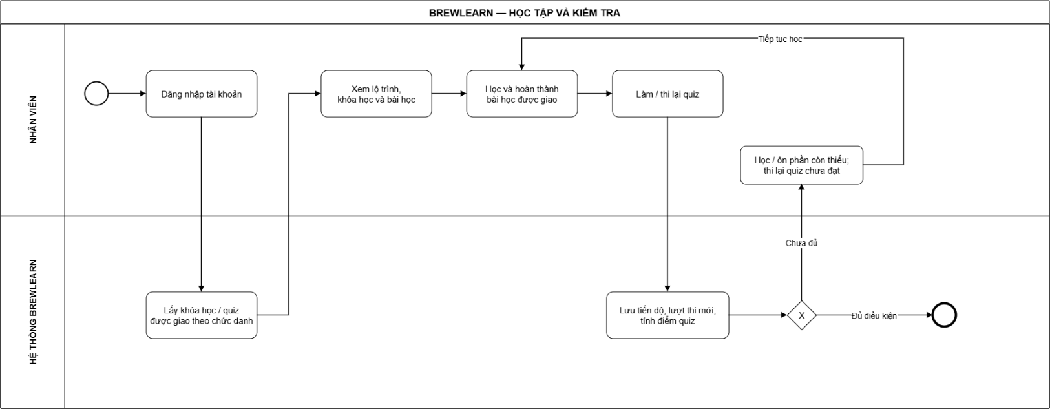
Quy trình hỗ trợ người học tiếp cận nội dung phù hợp với chức danh, ghi nhận tiến độ và thực hiện bài kiểm tra kiến thức.
Hình 2.2. Quy trình học tập và kiểm tra đề xuất tại BrewLearn
Các bước chính gồm:
- Người học đăng nhập và mở lộ trình đào tạo.
- Hệ thống xác định chương trình, bài học và bài kiểm tra áp dụng.
- Người học xem nội dung bài học; hệ thống ghi nhận tiến độ.
- Người học làm bài kiểm tra và nộp câu trả lời.
- Hệ thống chấm điểm, đối chiếu điểm chuẩn và lưu kết quả của từng lượt.
- Nếu chưa hoàn thành yêu cầu, người học ôn phần còn thiếu, tiếp tục học hoặc thi lại bài chưa đạt.
- Khi đáp ứng yêu cầu học tập và kiểm tra, người học đủ căn cứ để trưởng ca xem xét tạo lịch đánh giá năng lực.
Đủ điều kiện học tập: người học hoàn thành toàn bộ bài học được giao và đạt tất cả bài kiểm tra bắt buộc theo điểm chuẩn từng bài; mọi lượt thi cũ được giữ lại.
2.2.3 Quy trình đánh giá và phê duyệt
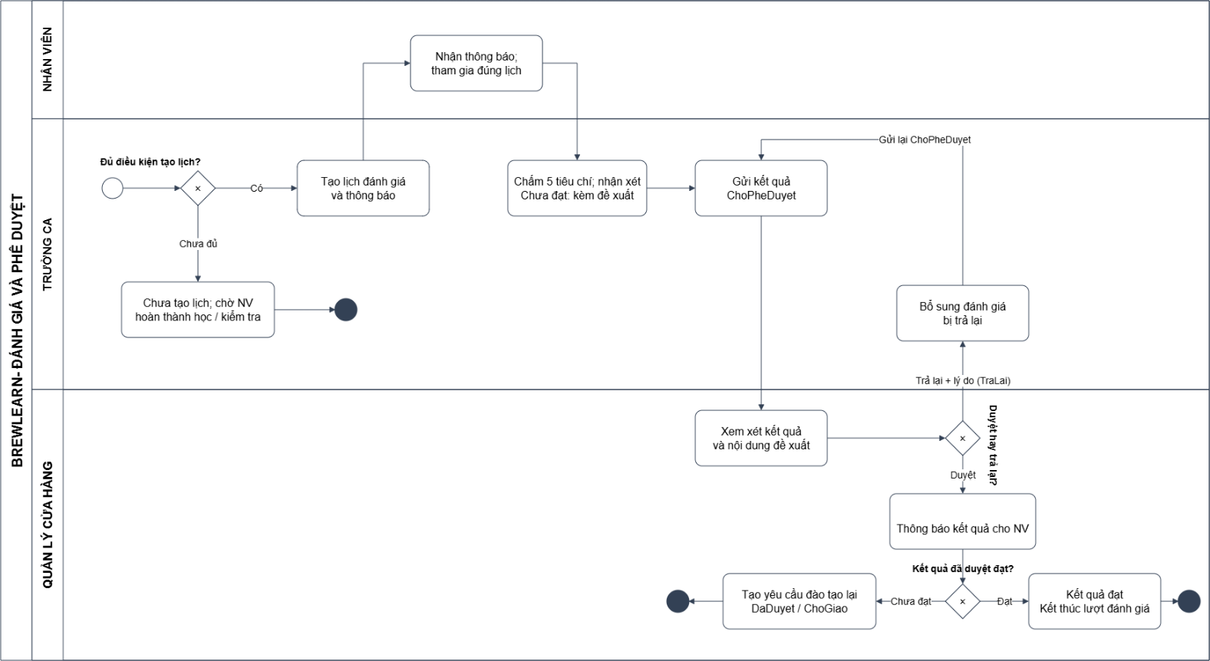
Quy trình áp dụng cho đánh giá lần đầu và đánh giá định kỳ. Trưởng ca ghi nhận kết quả; quản lý cửa hàng xem xét để phê duyệt hoặc trả lại.
Hình 2.3. Quy trình đánh giá và phê duyệt đề xuất tại BrewLearn
Các bước chính gồm:
1. Xác định điều kiện tạo lịch: trưởng ca chọn nhân viên thuộc phạm vi phụ trách; hệ thống xác định tình trạng học tập, kết quả kiểm tra và hồ sơ đang xử lý. Nếu chưa đủ điều kiện, chưa tạo lịch và nhân viên tiếp tục học tập, kiểm tra.
2. Tạo lịch đánh giá: khi đủ điều kiện, trưởng ca nhập lịch hẹn và tiêu chuẩn áp dụng. Hệ thống lưu hồ sơ chờ đánh giá và thông báo cho nhân viên.
3. Chấm và gửi kết quả: trưởng ca chấm năm nhóm tiêu chí, nhập nhận xét và đề xuất cải thiện nếu chưa đạt. Hồ sơ chuyển sang chờ phê duyệt.
4. Xem xét hồ sơ: quản lý đọc điểm, nhận xét và đề xuất; có thể tham khảo thông tin cảnh báo nguy cơ.
5. Trả lại hoặc phê duyệt: nếu cần bổ sung, quản lý trả lại kèm lý do; trưởng ca chỉnh sửa và gửi lại trên cùng hồ sơ. Nếu hồ sơ được chấp thuận, quản lý phê duyệt.
6. Công bố và xử lý kết quả: hệ thống thông báo kết quả chính thức cho nhân viên. Nếu đạt, lượt đánh giá kết thúc. Nếu chưa đạt và có đề xuất hợp lệ, hệ thống tạo yêu cầu đào tạo lại đã được duyệt, chờ giao kế hoạch (mục 2.2.4).
Phê duyệt kết quả chưa đạt đồng thời chấp thuận đề xuất cải thiện đi kèm. Với yêu cầu phát sinh từ luồng này, không tổ chức thêm bước duyệt riêng. Nếu không đồng ý với nội dung đề xuất, quản lý trả lại hồ sơ để trưởng ca bổ sung.
Kết quả đạt hoặc chưa đạt khác với quyết định duyệt hoặc trả lại. Một kết quả chưa đạt vẫn có thể được phê duyệt khi hồ sơ đầy đủ và phản ánh đúng tình trạng nhân viên.
2.2.4 Quy trình đào tạo lại và đánh giá lại
Quy trình bắt đầu từ yêu cầu đào tạo lại phát sinh sau khi kết quả chưa đạt được quản lý phê duyệt. Mỗi vòng lưu nội dung, người phụ trách, thời hạn, xác nhận hoàn thành và kết quả đánh giá lại. Đánh giá ban đầu chưa đạt không được tính là một vòng; vòng thứ nhất là vòng đào tạo lại đầu tiên được giao.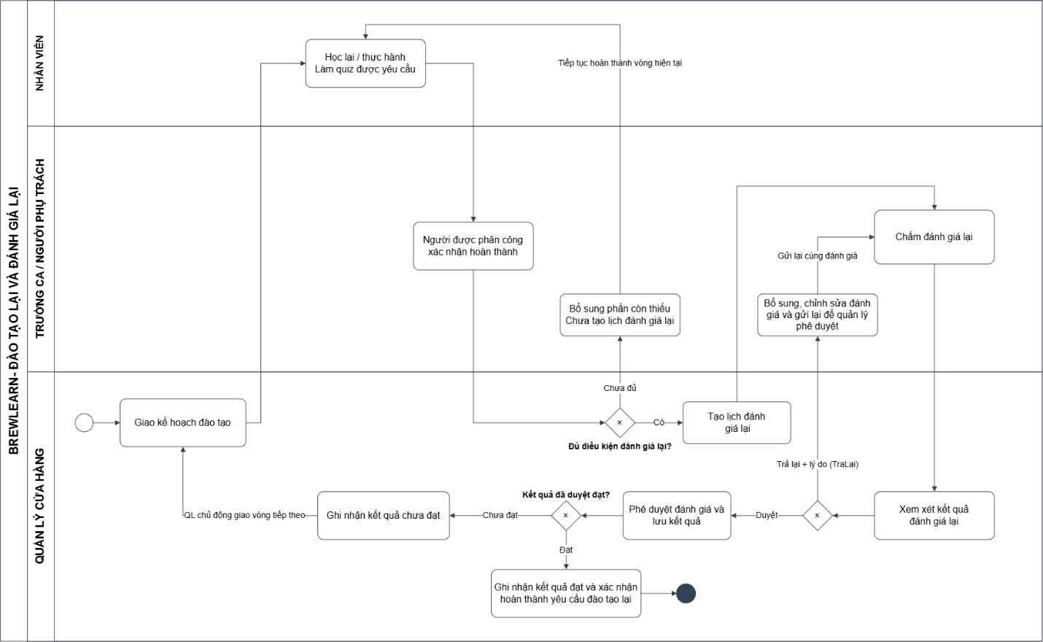
Hình 2.4. Quy trình đào tạo lại và đánh giá lại đề xuất tại BrewLearn
Các bước chính gồm:
- Giao vòng đào tạo lại: quản lý xác định nội dung, phân công trưởng ca phụ trách, nhập hạn hoàn thành và ngày dự kiến đánh giá lại.
- Thực hiện nội dung: nhân viên học lại, làm bài kiểm tra mới hoặc tham gia hướng dẫn, thực hành theo kế hoạch.
- Xác nhận hoàn thành: trưởng ca phụ trách xem xét việc thực hiện, nhập ghi chú và xác nhận khi đáp ứng yêu cầu.
- Tạo lịch đánh giá lại: quản lý xác định điều kiện của vòng, chọn trưởng ca đánh giá và nhập lịch thực tế.
- Chấm và phê duyệt: trưởng ca đánh giá theo cùng tiêu chí với đánh giá ban đầu; quản lý phê duyệt hoặc trả lại.
- Xử lý sau phê duyệt: kết quả đạt làm hoàn tất yêu cầu; kết quả chưa đạt được giao vòng tiếp theo nếu chưa đủ ba vòng, hoặc chuyển sang Dừng đào tạo lại nếu đã ở vòng thứ ba.
Sau khi quản lý phê duyệt kết quả đánh giá lại, hệ thống xử lý theo ba trường hợp trong Bảng 2.4.
Kết quả đánh giá lại | Hướng xử lý
Đạt | Hoàn tất yêu cầu đào tạo lại
Chưa đạt ở vòng thứ nhất hoặc thứ hai | Yêu cầu chuyển về Chờ giao; quản lý điều chỉnh nội dung và giao vòng tiếp theo
Chưa đạt ở vòng thứ ba | Yêu cầu chuyển sang Dừng đào tạo lại; không cho giao vòng thứ tư; hệ thống thông báo để quản lý xem xét hướng xử lý
Bảng 2.4. Hướng xử lý sau khi phê duyệt kết quả đánh giá lại
Hướng xử lý sau khi dừng đào tạo lại, như nhắc nhở, cảnh cáo, tiếp tục theo dõi theo chu kỳ hoặc chấm dứt hợp đồng, do quản lý cửa hàng quyết định theo quy định của doanh nghiệp; hệ thống giữ trạng thái và lịch sử các vòng để làm căn cứ. Yêu cầu đã dừng không chặn các lần đánh giá định kỳ tiếp theo của nhân viên.
2.2.5 Điều kiện chuyển bước giữa các quy trình
Ba quy trình nối tiếp nhau thông qua các điều kiện trong Bảng 2.5. Các điều kiện này là cơ sở cho các cổng rẽ nhánh trên sơ đồ BPMN và được cụ thể hóa bằng các quy tắc tại mục 2.3.
Điều kiện | Nội dung | Kết quả khi đáp ứng / chưa đáp ứng
Đủ điều kiện học tập | Hoàn thành toàn bộ bài học được giao và đạt tất cả bài kiểm tra bắt buộc theo điểm chuẩn từng bài. | Đáp ứng: đủ căn cứ xem xét tạo lịch đánh giá. Chưa: tiếp tục học và thi lại.
Đủ điều kiện tạo lịch đánh giá | Đủ điều kiện học tập, không có hồ sơ đánh giá đang xử lý và không có yêu cầu đào tạo lại đang thực hiện. Yêu cầu đã hoàn tất hoặc đã dừng sau ba vòng không chặn việc tạo lịch. | Đáp ứng: tạo lịch và thông báo cho nhân viên. Chưa: chưa tạo lịch.
Hạn đánh giá định kỳ | Mốc ba tháng theo Bảng 2.8; áp dụng với nhân viên đang làm việc, có cửa hàng; không áp dụng với nhân viên tạm ngưng, nghỉ việc và trưởng ca. | Chỉ phục vụ theo dõi và nhắc việc; không tự tạo lịch và không thay thế hai điều kiện trên. Nhân viên đang có yêu cầu đào tạo lại được đánh giá lại theo vòng.
Đủ điều kiện đánh giá lại | Đáp ứng yêu cầu học tập của vòng hiện tại (kết quả kiểm tra phát sinh trong vòng) và đã có xác nhận hoàn thành của người phụ trách vòng. | Đáp ứng: quản lý tạo lịch đánh giá lại. Chưa: nhân viên tiếp tục thực hiện nội dung của vòng.
Bảng 2.5. Các điều kiện chuyển bước giữa ba quy trình TO-BE

2.3 Yêu cầu và quy tắc nghiệp vụ
2.3.1 Yêu cầu chức năng theo vai trò
Các yêu cầu chức năng của hệ thống được tổng hợp trong Bảng 2.6; cột cuối nêu các vai trò chính sử dụng chức năng, quyền chi tiết được đặc tả ở các Use Case.
Mã | Nhóm chức năng | Yêu cầu chính | Vai trò chính
CN01 | Học tập | Hiển thị nội dung theo chức danh, lưu tiến độ bài học và tổng hợp tiến độ chương trình | Nhân viên; Trưởng ca (tự học)
CN02 | Kiểm tra kiến thức | Hiển thị câu hỏi, chấm điểm, lưu từng lượt và cho phép làm lại | Nhân viên; Trưởng ca (tự học)
CN03 | Theo dõi đào tạo | Hiển thị tiến độ, kết quả kiểm tra, lịch và trạng thái đánh giá theo phạm vi được phép | Nhân viên; Trưởng ca; Quản lý
CN04 | Đánh giá năng lực | Tạo lịch, chấm năm tiêu chí, nhập nhận xét và đề xuất cải thiện | Trưởng ca
CN05 | Phê duyệt | Cho phép quản lý duyệt hoặc trả lại kèm lý do; công bố kết quả sau phê duyệt | Quản lý; Trưởng ca (bổ sung hồ sơ bị trả lại)
CN06 | Đào tạo lại | Quản lý yêu cầu, phân công vòng, nội dung, người phụ trách, thời hạn và lịch sử | Quản lý; Trưởng ca; Nhân viên
CN07 | Xác nhận và đánh giá lại | Ghi nhận xác nhận của người phụ trách, xác định điều kiện và tạo lịch đánh giá lại | Trưởng ca; Quản lý
CN08 | Cảnh báo nguy cơ | Hiển thị điểm, mức cảnh báo, lý do, phạm vi dữ liệu và thời điểm tính | Quản lý
CN09 | Chức năng hỗ trợ | Quản lý tài khoản, thông báo, tra cứu, hỗ trợ, ghi nhận lỗi nghiệp vụ, phân ca và trạng thái làm việc | Nhân viên; Trưởng ca; Quản lý

Bảng 2.6. Yêu cầu chức năng của hệ thống
2.3.2 Yêu cầu phi chức năng
Khả năng sử dụng: giao diện tổ chức theo vai trò, hiển thị rõ nội dung cần thực hiện, trạng thái hồ sơ và điều kiện còn thiếu.
Kiểm soát truy cập: người sử dụng chỉ được xem và xử lý thông tin thuộc quyền và phạm vi của mình. Nhân viên chỉ xem dữ liệu của bản thân. Trưởng ca theo dõi, tạo lịch và chấm đánh giá cho nhân viên cùng cửa hàng và cùng ca làm việc; nếu trưởng ca chưa được gán ca thì phạm vi là toàn cửa hàng. Ngoài ra, trưởng ca chỉ xác nhận những vòng đào tạo lại được giao phụ trách. Quản lý cửa hàng xử lý dữ liệu của cửa hàng mình. Quyền truy cập được kiểm tra ở phía máy chủ.
Tính nhất quán: điểm, trạng thái đánh giá, tiến trình yêu cầu và kết quả từng vòng phải được cập nhật thống nhất. Thao tác gửi lặp không tạo kết quả hoặc hồ sơ trùng.
Khả năng truy vết: lưu lịch sử làm bài, đánh giá và các vòng đào tạo lại; ghi nhận người thực hiện và thời điểm của các quyết định liên quan.
Tính minh bạch của cảnh báo: phân biệt điểm cảnh báo với điểm năng lực; hiển thị lý do, thời điểm tính và trạng thái thiếu dữ liệu.
Xử lý lỗi: thao tác không lưu được phải có phản hồi rõ ràng, không hiển thị như đã thành công.
2.3.3 Quy tắc học tập và kiểm tra
- BR01: nội dung đào tạo áp dụng theo chức danh, bao gồm nội dung chung và nội dung dành cho vị trí tương ứng.
- BR02: bài học được công nhận hoàn thành khi tiến độ đạt ít nhất 95% hoặc đã có trạng thái hoàn thành hợp lệ.
- BR03: tiến độ chương trình được tổng hợp từ tiến độ các bài học thuộc chương trình; hoàn thành bài học không thay thế kết quả kiểm tra hoặc đánh giá năng lực.
- BR04: điểm kiểm tra được tính theo tỷ lệ câu trả lời đúng trên tổng số câu, quy đổi về thang 100.
- BR05: kết quả đạt được xác định theo điểm chuẩn của từng bài; sử dụng mức 80 khi điểm chuẩn chưa được cấu hình.
- BR06: mỗi lượt làm bài có mã riêng và được lưu thành kết quả riêng. Gửi lặp cùng một mã không tạo thêm kết quả.
- BR07: điều kiện đánh giá sử dụng lượt đạt hợp lệ của từng bài yêu cầu. Cảnh báo sử dụng kết quả gần nhất của từng bài đã làm; hai cách tổng hợp phục vụ hai mục đích khác nhau.
- BR08: đối với đào tạo lại, kết quả kiểm tra dùng để xét điều kiện phải phát sinh trong vòng hiện tại; lượt đạt trước khi giao vòng không thay thế yêu cầu làm lại.
2.3.4 Đánh giá năng lực nhân viên
Đánh giá năng lực là hoạt động xem xét khả năng thực hiện công việc của nhân viên theo các tiêu chí được xác định trong đề tài. Kết quả học tập và bài kiểm tra phản ánh quá trình tiếp thu kiến thức, trong khi đánh giá thực tế phản ánh khả năng vận dụng kiến thức và kỹ năng vào công việc. BrewLearn sử dụng năm nhóm tiêu chí đánh giá:

STT | Nhóm tiêu chí | Nội dung xem xét | Trọng số
1 | Nghiệp vụ | Mức độ hiểu và vận dụng kiến thức liên quan đến vị trí công việc | 20%
2 | Kỹ năng | Khả năng thực hiện các thao tác và xử lý tình huống công việc | 30%
3 | Quy trình | Mức độ tuân thủ các bước thực hiện và quy định nghiệp vụ | 20%
4 | Phục vụ | Cách giao tiếp, hỗ trợ và phục vụ khách hàng | 15%
5 | Tác phong | Thái độ, sự chuyên nghiệp và trách nhiệm trong công việc | 15%

Bảng 2.7. Các nhóm tiêu chí đánh giá năng lực trong BrewLearn

Điểm tổng hợp được làm tròn đến một chữ số thập phân:
D = 0,20 × N + 0,30 × K + 0,20 × Q + 0,15 × P + 0,15 × T

Trong đó N, K, Q, P, T lần lượt là điểm (thang 100) của các nhóm Nghiệp vụ, Kỹ năng, Quy trình, Phục vụ và Tác phong. Nhân viên đạt khi đồng thời D ≥ 80 và mọi điểm thành phần ≥ 70. Nếu không đáp ứng một trong hai điều kiện thì kết quả là chưa đạt.
Ví dụ, các điểm 90, 60, 90, 90, 90 cho điểm tổng 81,0 nhưng vẫn chưa đạt do điểm kỹ năng dưới 70. Các trọng số và ngưỡng là quy ước của đề tài, chưa được xem là tiêu chuẩn chung của ngành. Hạn đánh giá được xác định như sau:
Trường hợp | Cách xác định
Chưa có đánh giá được phê duyệt | Ngày vào làm cộng ba tháng lịch
Đã có đánh giá được phê duyệt | Ngày đánh giá gần nhất được phê duyệt cộng ba tháng lịch
Tháng đích không có ngày tương ứng | Sử dụng ngày cuối tháng
Sắp đến hạn | Hạn nằm trong bảy ngày tiếp theo
Đến hạn | Hạn bằng ngày hiện tại
Quá hạn | Hạn trước ngày hiện tại
Bảng 2.8. Quy tắc xác định hạn đánh giá
Hạn phục vụ theo dõi và nhắc việc, không tự tạo lịch và không thay thế điều kiện học tập. Nhân viên tạm ngưng hoặc nghỉ việc không được tính hạn đánh giá. Khi nhân viên đang có yêu cầu đào tạo lại chưa hoàn tất hoặc chưa dừng, hệ thống không tạo lịch đánh giá định kỳ; việc đánh giá lại thực hiện theo kế hoạch của vòng.
Đối với nhân viên đã làm việc trước khi áp dụng hệ thống, ngày đánh giá gần nhất chỉ được sử dụng khi có dữ liệu khởi tạo tương ứng; không mặc định mọi nhân viên đều đã đạt.
2.3.5 Quy tắc phê duyệt và đào tạo lại
- Kết quả trưởng ca gửi được lưu ở trạng thái chờ phê duyệt; chỉ công bố chính thức sau khi quản lý duyệt.
- Đánh giá chưa đạt phải có ít nhất một đề xuất cải thiện với nội dung cụ thể.
- Trả lại hồ sơ bắt buộc có lý do. Trưởng ca chỉnh sửa và gửi lại trên cùng hồ sơ.
- Phê duyệt đánh giá ban đầu chưa đạt đồng thời chấp thuận đề xuất đi kèm và tạo yêu cầu đào tạo lại chờ giao.
- Người phụ trách vòng là trưởng ca được quản lý phân công, khác nhân viên được đào tạo.
- Mỗi vòng lưu riêng nội dung, người phụ trách, thời hạn, yêu cầu học tập, xác nhận và kết quả.
- Điều chỉnh vòng đang thực hiện không tạo vòng mới. Thay người phụ trách hoặc nội dung hướng dẫn làm mất hiệu lực xác nhận trước đó và yêu cầu xác nhận lại.
- Chỉ tạo lịch đánh giá lại khi đáp ứng yêu cầu của vòng và đã có xác nhận của người phụ trách.
- Ngày dự kiến đánh giá lại không thay thế lịch thực tế.
- Kết quả đạt được duyệt làm hoàn tất yêu cầu; đạt bài kiểm tra hoặc xác nhận nội dung không tự đóng yêu cầu.
Mỗi yêu cầu có tối đa ba vòng đào tạo lại. Chưa đạt ở vòng thứ nhất hoặc thứ hai thì yêu cầu về Chờ giao để quản lý giao vòng tiếp theo. Chưa đạt ở vòng thứ ba thì yêu cầu chuyển sang Dừng đào tạo lại; hệ thống không cho giao vòng thứ tư, kể cả khi thao tác được gửi trực tiếp đến máy chủ, và thông báo để quản lý xem xét hướng xử lý. Đạt ở vòng thứ ba vẫn hoàn tất yêu cầu như các vòng trước. Yêu cầu đã dừng không chặn đánh giá định kỳ; nếu lần đánh giá định kỳ sau chưa đạt và được duyệt, hệ thống tạo một yêu cầu mới, cũng giới hạn ba vòng. Vì giữa hai yêu cầu luôn có một chu kỳ đánh giá, quá trình đào tạo lại không lặp liên tục.
2.3.6 Quy tắc cảnh báo nguy cơ
Cảnh báo áp dụng cho nhân viên Barista, Thu ngân và Phục vụ đang làm việc, có thông tin cửa hàng và nội dung đào tạo áp dụng. Dữ liệu được tổng hợp từ ba yếu tố trong Bảng 2.9.
Yếu tố | Cách xác định
Tiến độ đào tạo | Trung bình tiến độ các chương trình áp dụng; chương trình chưa bắt đầu được tính bằng 0
Điểm kiểm tra trung bình | Trung bình kết quả gần nhất của từng bài đã làm trong phạm vi áp dụng
Tỷ lệ bài chưa đạt | Số bài có kết quả gần nhất dưới điểm chuẩn chia cho số bài đã làm
Bảng 2.9. Dữ liệu phục vụ cảnh báo nguy cơ
Nhân viên đủ dữ liệu khi có chương trình áp dụng và kết quả hợp lệ của ít nhất hai bài kiểm tra khác nhau. Bài chưa làm không được gán điểm 0 hoặc mặc định là chưa đạt.
Bộ quy tắc gán điểm cho các điều kiện và chuyển tổng điểm thành mức Thấp, Trung bình hoặc Cao. Công thức và ngưỡng cụ thể được trình bày tại Chương 3.
Giao diện phân biệt ba mức cảnh báo (Thấp, Trung bình, Cao) với hai trạng thái: Chưa đủ dữ liệu, khi nhân viên chưa đáp ứng điều kiện đủ dữ liệu nêu trên; và Chưa có kết quả, khi nhân viên chưa có bản ghi cảnh báo theo phiên bản bộ quy tắc hiện hành do chưa chạy chương trình hoặc do dữ liệu không hợp lệ nên không tạo kết quả. Điểm cảnh báo không phải xác suất và không xác nhận nhân viên đã đạt hoặc chưa đạt năng lực thực hành.
Chương trình Python tính và lưu kết quả độc lập; việc mở trang quản lý chỉ đọc kết quả đã lưu. Cảnh báo không cộng vào điểm năng lực, không chặn phê duyệt, không tự tạo yêu cầu đào tạo lại và không hiển thị cho trưởng ca trong quá trình chấm.

2.4 Mô hình chức năng và dòng dữ liệu
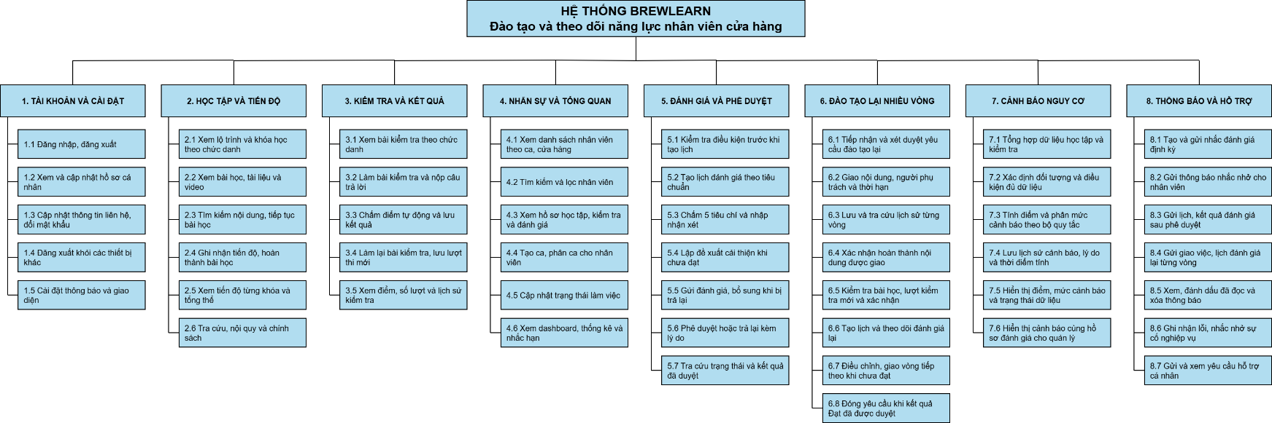
2.4.1 Sơ đồ phân rã chức năng BFD

Hình 2.5. Sơ đồ phân rã chức năng BFD của BrewLearn
2.4.2 Use case và đặc tả use case
2.4.2.1 Use case
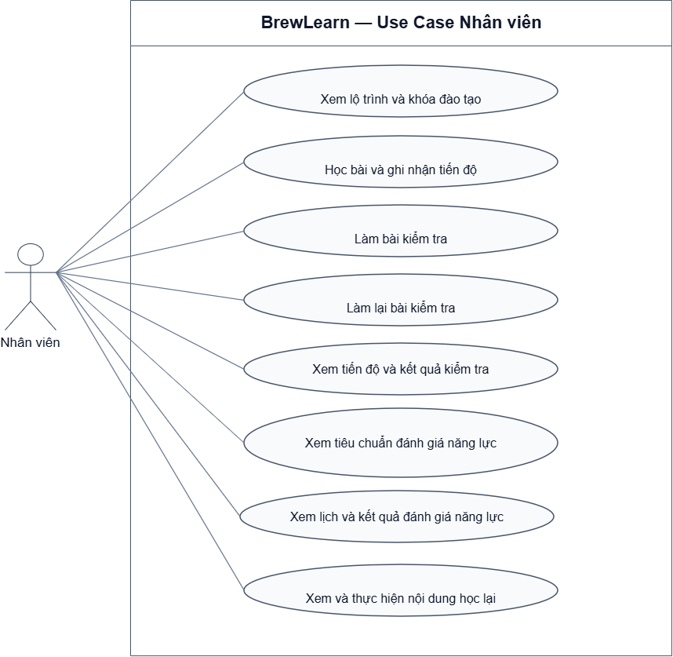
Hình 2.6. Sơ đồ Use Case phân hệ Nhân viên

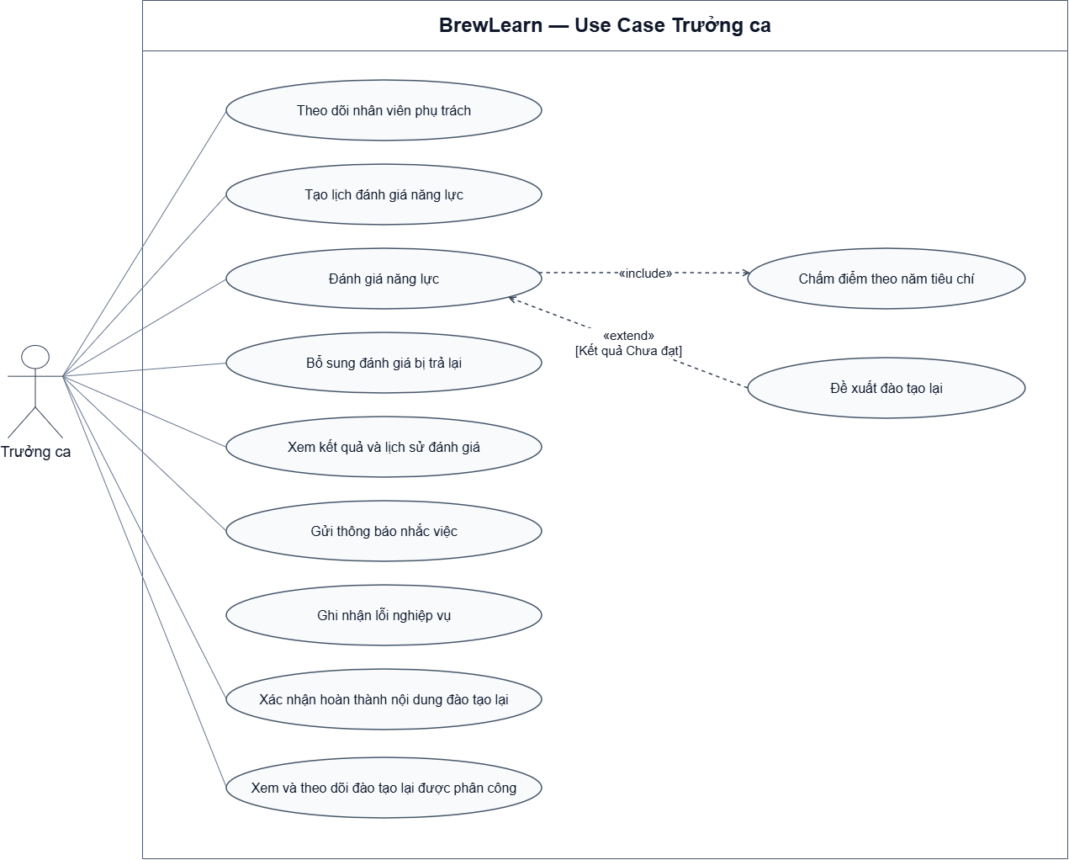
Hình 2.7. Sơ đồ Use Case phân hệ Trưởng ca
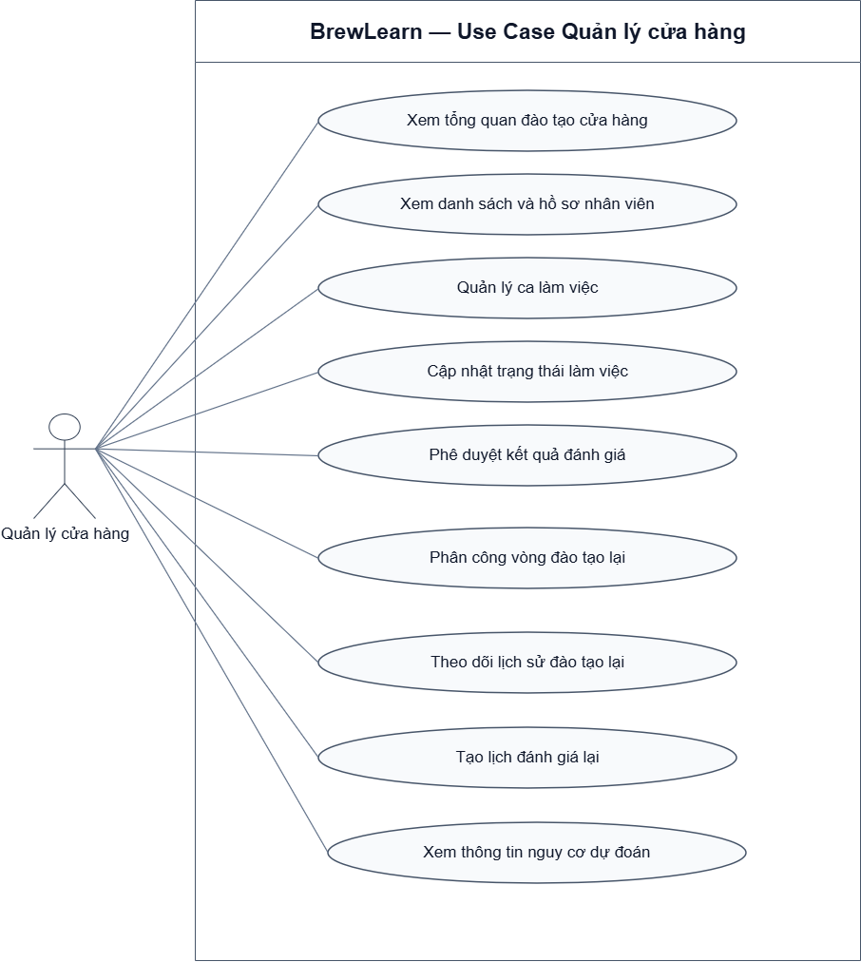
Hình 2.8. Sơ đồ Use Case phân hệ Quản lý cửa hàng
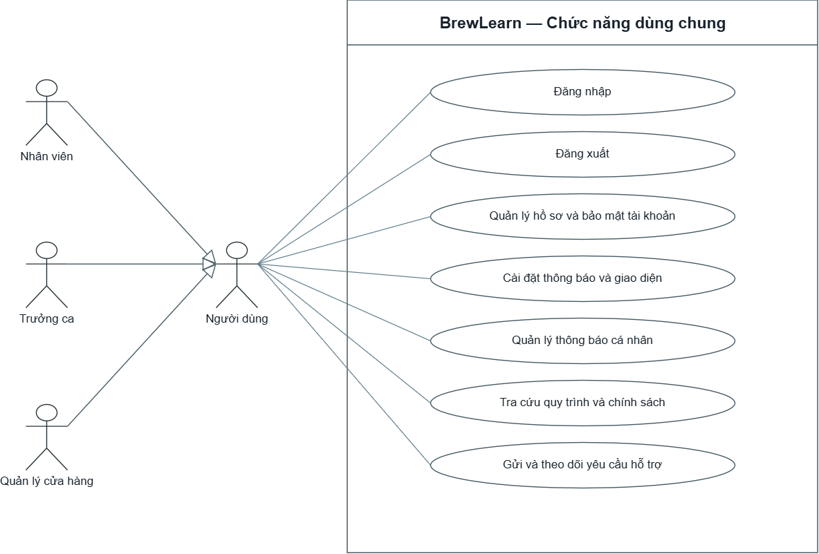
Hình 2.9. Sơ đồ Use Case chức năng dùng chung
2.4.2.2 Danh sách các use case
Mã UC-CH được dùng cho chức năng chung, UC-NV cho mục tiêu của nhân viên, UC-TC cho trưởng ca và UC-QL cho quản lý cửa hàng.
Chức năng chung:

ID | Use case | Mô tả ngắn
UC-CH01 | Đăng nhập | Xác thực bằng email, mật khẩu và chuyển đến giao diện phù hợp với chức danh.
UC-CH02 | Đăng xuất | Kết thúc phiên làm việc hiện tại.
UC-CH03 | Quản lý hồ sơ và bảo mật tài khoản | Xem, cập nhật hồ sơ, thông tin liên hệ, mật khẩu và đăng xuất thiết bị khác.
UC-CH04 | Cài đặt thông báo và giao diện | Cập nhật tùy chọn cá nhân.
UC-CH05 | Quản lý thông báo cá nhân | Xem thông báo, đánh dấu đã đọc và xóa thông báo thuộc tài khoản.
UC-CH06 | Tra cứu quy trình và chính sách | Xem SOP, nội quy và chính sách phục vụ công việc.
UC-CH07 | Gửi và theo dõi yêu cầu hỗ trợ | Gửi nội dung yêu cầu và xem các yêu cầu của bản thân.

Nhân viên:
ID | Use case | Mô tả ngắn
UC-NV01 | Xem lộ trình và khóa đào tạo | Xem khóa học, bài học và tiến độ theo chức danh.
UC-NV02 | Học bài và ghi nhận tiến độ | Xem video, tài liệu; tiếp tục bài học và ghi nhận hoàn thành.
UC-NV03 | Làm bài kiểm tra | Trả lời câu hỏi, nộp bài và nhận kết quả chấm tự động.
UC-NV04 | Làm lại bài kiểm tra | Thực hiện lượt kiểm tra mới; giữ lịch sử các lượt trước.
UC-NV05 | Xem tiến độ và kết quả kiểm tra | Tra cứu tiến độ học, điểm, trạng thái và lịch sử kiểm tra cá nhân.
UC-NV06 | Xem lịch và kết quả đánh giá năng lực | Xem lịch được thông báo và kết quả đánh giá chính thức sau phê duyệt.
UC-NV07 | Xem và thực hiện nội dung học lại | Xem yêu cầu được giao, học lại bài học và làm lượt kiểm tra mới theo vòng đào tạo.
UC-NV08 | Xem tiêu chuẩn đánh giá năng lực | Tra cứu khung tiêu chuẩn và yêu cầu năng lực trên trang Tiêu chuẩn năng lực để chuẩn bị đánh giá.

Trưởng ca
ID | Use case | Mô tả ngắn
UC-TC01 | Theo dõi nhân viên phụ trách | Xem danh sách, tiến độ học tập, kiểm tra và tình trạng đánh giá trong phạm vi được phép.
UC-TC02 | Tạo lịch đánh giá năng lực | Kiểm tra điều kiện và lập lịch đánh giá cho nhân viên.
UC-TC03 | Đánh giá năng lực | Nhập điểm, nhận xét và gửi kết quả để quản lý phê duyệt.
UC-TC04 | Chấm điểm theo năm tiêu chí | Nhập điểm nghiệp vụ, kỹ năng, quy trình, phục vụ và tác phong; hệ thống tính điểm tổng và xác định đạt/chưa đạt.
UC-TC05 | Đề xuất đào tạo lại | Đề xuất nội dung cải thiện khi nhân viên chưa đạt, gồm hướng dẫn bổ sung, học lại, theo dõi ca hoặc đánh giá lại.
UC-TC06 | Bổ sung đánh giá bị trả lại | Xem lý do trả lại, chỉnh sửa thông tin và gửi lại để phê duyệt.
UC-TC07 | Xem kết quả và lịch sử đánh giá | Theo dõi kết quả, trạng thái phê duyệt và thông tin liên quan của nhân viên.
UC-TC08 | Gửi thông báo nhắc việc | Gửi nhắc nhở hoặc thông báo nghiệp vụ đến nhân viên thuộc phạm vi phụ trách.
UC-TC09 | Ghi nhận lỗi nghiệp vụ | Lưu nội dung lỗi, sự cố phục vụ theo dõi và hướng dẫn nhân viên.
UC-TC10 | Xem và theo dõi đào tạo lại được phân công | Xem nội dung, thời hạn, tiến độ học tập, kiểm tra và tình trạng các vòng được giao phụ trách.
UC-TC11 | Xác nhận hoàn thành nội dung đào tạo lại | Trưởng ca được phân công xác nhận hoàn thành nội dung thực hành, hướng dẫn hoặc theo dõi khi đáp ứng điều kiện của vòng.

Quản lý cửa hàng:
ID | Use case | Mô tả ngắn
UC-QL01 | Xem tổng quan đào tạo cửa hàng | Xem thống kê học tập, tình trạng đánh giá, xu hướng kết quả đã duyệt và các trường hợp cần theo dõi.
UC-QL02 | Xem danh sách và hồ sơ nhân viên | Tìm kiếm, lọc và tra cứu dữ liệu học tập, kiểm tra, đánh giá của nhân viên trong cửa hàng.
UC-QL03 | Quản lý ca làm việc | Tạo ca và phân ca cho nhân viên.
UC-QL04 | Cập nhật trạng thái làm việc | Cập nhật tình trạng làm việc phục vụ quản lý phạm vi đào tạo và đánh giá.
UC-QL05 | Phê duyệt kết quả đánh giá | Xem hồ sơ đánh giá kèm mức cảnh báo nguy cơ để tham khảo; duyệt hoặc trả lại kèm lý do, áp dụng cả đánh giá ban đầu và đánh giá lại. Khi duyệt kết quả chưa đạt, đề xuất đào tạo lại được chấp thuận cùng lúc và yêu cầu đào tạo lại được tạo ở trạng thái chờ giao.
UC-QL06 | Phân công vòng đào tạo lại | Giao nội dung, người phụ trách, thời hạn và thông tin dự kiến đánh giá lại cho từng vòng.
UC-QL07 | Theo dõi lịch sử đào tạo lại | Xem nội dung, người phụ trách, xác nhận, đánh giá và kết quả của từng vòng.
UC-QL08 | Tạo lịch đánh giá lại | Kiểm tra điều kiện của vòng hiện tại và phân công trưởng ca đánh giá lại.
UC-QL09 | Xem thông tin cảnh báo nguy cơ | Xem mức cảnh báo đã lưu, lý do, thời điểm tính và đối chiếu với hồ sơ, kết quả đánh giá.

2.4.2.3 Đặc tả use case
UC-CH01 — Đăng nhập
Thuộc tính | Đặc tả
Mô tả | Truy cập BrewLearn theo đúng chức danh của tài khoản.
Tác nhân | Nhân viên, Trưởng ca, Quản lý cửa hàng.
Sự kiện kích hoạt | Người dùng truy cập hệ thống hoặc phiên làm việc đã kết thúc.
Tiền điều kiện | Có tài khoản với email và mật khẩu hợp lệ.
Hậu điều kiện | Đăng nhập thành công: phiên xác thực được thiết lập và người dùng được chuyển đến giao diện theo chức danh. Thất bại: không tạo phiên xác thực mới.
Luồng chính | 1. Người dùng mở trang đăng nhập.  2. Hệ thống hiển thị biểu mẫu.  3. Người dùng nhập email, mật khẩu và chọn Đăng nhập.  4. Hệ thống kiểm tra dữ liệu và xác thực.  5. Hệ thống tạo lại mã phiên và xác định chức danh.  6. Hệ thống chuyển đến giao diện học tập, trưởng ca hoặc quản lý cửa hàng.
Luồng thay thế | A1. Thiếu dữ liệu hoặc email sai định dạng: thông báo trường cần sửa, quay lại bước 3.  A2. Email hoặc mật khẩu không đúng: báo xác thực thất bại, cho nhập lại.  A3. Người dùng đã đăng nhập: chuyển đến giao diện phù hợp.
Luồng ngoại lệ | Không thể xử lý xác thực do lỗi hệ thống hoặc kết nối: thao tác không được xác nhận thành công; người dùng thử lại sau.

UC-NV01 — Xem lộ trình và khóa đào tạo
Thuộc tính | Đặc tả
Mô tả | Xác định nội dung học tập áp dụng cho chức danh của người học.
Tác nhân | Nhân viên; Trưởng ca khi tham gia học tập theo chức danh.
Sự kiện kích hoạt | Người học mở lộ trình hoặc danh sách khóa đào tạo.
Tiền điều kiện | Đã đăng nhập; chức danh được xác định. Không bắt buộc đã có khóa học.
Hậu điều kiện | Hiển thị khóa học phù hợp và thông tin tiến độ hoặc trạng thái chưa có nội dung.
Luồng chính | 1. Người học chọn lộ trình hoặc khóa đào tạo.  2. Hệ thống xác định nội dung theo chức danh.  3. Hệ thống hiển thị danh sách khóa và tiến độ.  4. Người học chọn một khóa.  5. Hệ thống hiển thị thông tin khóa, bài học và trạng thái học tập.
Luồng thay thế | A1. Chưa có khóa phù hợp: hiển thị danh sách rỗng.  A2. Chưa bắt đầu học: hiển thị trạng thái chưa học và nội dung có thể bắt đầu.
Luồng ngoại lệ | Khóa không tồn tại hoặc không thuộc phạm vi được phép: không hiển thị nội dung đó. Không tải được dữ liệu: người học tải lại trang.
UC-NV02 — Học bài và ghi nhận tiến độ
Thuộc tính | Đặc tả
Tên use case | Học bài và ghi nhận tiến độ
Mã use case | UC-NV02
Mô tả | Là người học, tôi muốn học nội dung được phân công và lưu tiến độ để tiếp tục học, theo dõi mức độ hoàn thành bài học và khóa đào tạo.
Tác nhân | Nhân viên; Trưởng ca với tư cách người học.
Sự kiện kích hoạt | Người học chọn bài học hoặc chức năng tiếp tục học.
Tiền điều kiện | Đã đăng nhập; bài học tồn tại, thuộc nội dung được phép truy cập và đáp ứng điều kiện truy cập áp dụng.
Hậu điều kiện | Tiến độ được lưu; trạng thái hoàn thành và tiến độ khóa được cập nhật theo quy tắc hệ thống.
Luồng chính | 1. Người học mở bài học.  2. Hệ thống hiển thị nội dung và tiến độ đã lưu.  3. Người học xem video hoặc đọc tài liệu.  4. Hệ thống nhận và kiểm tra dữ liệu tiến độ.  5. Hệ thống cập nhật tiến độ của người học.  6. Khi đáp ứng điều kiện hoàn thành, hệ thống ghi nhận trạng thái bài học và đồng bộ tiến độ khóa.  7. Người học xem tiến độ mới.
Luồng thay thế | A1. Dừng học giữa chừng: giữ tiến độ đã lưu để tiếp tục sau.  A2. Chưa đủ điều kiện hoàn thành: tiếp tục hiển thị trạng thái đang học.  A3. Tiến độ dưới 95% và chưa có trạng thái hoàn thành: bài học tiếp tục ở trạng thái chưa hoàn thành.  A4. Bài học đã được ghi nhận hoàn thành: giữ trạng thái hoàn thành khi cập nhật tiến độ tiếp theo.
Luồng ngoại lệ | Tài liệu hoặc video không tải được: chưa thể tiếp tục nội dung đó. Lỗi lưu tiến độ: không coi phần cập nhật chưa được xác nhận là đã lưu.
Quy tắc nghiệp vụ | BR-NV02-1: Chỉ ghi tiến độ cho tài khoản đang đăng nhập và bài học được phép truy cập.  BR-NV02-2: Bài học được công nhận hoàn thành khi tiến độ đạt ít nhất 95% hoặc đã được ghi nhận trạng thái hoàn thành.  BR-NV02-3: Tiến độ khóa được tổng hợp từ tiến độ các bài học thuộc khóa.  BR-NV02-4: Hoàn thành bài học không thay thế kết quả kiểm tra kiến thức hoặc đánh giá năng lực.  BR-NV02-5: Khi giao vòng đào tạo lại có yêu cầu học lại, hệ thống đặt lại tiến độ các bài được chọn; người học phải hoàn thành lại theo yêu cầu của vòng hiện tại.
Yêu cầu phi chức năng | NFR-NV02-1: Tiến độ đã lưu phải hiển thị nhất quán khi mở lại bài học hoặc khóa đào tạo.  NFR-NV02-2: Dữ liệu cập nhật và quyền truy cập phải được kiểm tra phía máy chủ.  NFR-NV02-3: Lỗi lưu không được hiển thị như cập nhật thành công hoặc đã hoàn thành.

UC-NV03 — Làm bài kiểm tra
Thuộc tính | Đặc tả
Tên use case | Làm bài kiểm tra
Mã use case | UC-NV03
Mô tả | Là nhân viên, tôi muốn làm bài kiểm tra để kiểm tra kiến thức và nhận kết quả chấm tự động.
Tác nhân | Nhân viên; Trưởng ca với tư cách người học.
Sự kiện kích hoạt | Người học chọn bài kiểm tra.
Tiền điều kiện | Đã đăng nhập; bài kiểm tra thuộc phạm vi nội dung được phép, có câu hỏi và lượt làm bài hợp lệ.
Hậu điều kiện | Lưu một kết quả cho lượt làm bài; hiển thị điểm, số câu đúng và đạt/chưa đạt theo điểm chuẩn của bài.
Luồng chính | 1. Người học mở bài kiểm tra.  2. Hệ thống hiển thị câu hỏi và tạo mã lượt làm bài.  3. Người học chọn câu trả lời.  4. Người học nộp bài.  5. Hệ thống kiểm tra lượt thi và dữ liệu trả lời.  6. Hệ thống tính điểm theo tỷ lệ câu đúng trên tổng số câu, quy đổi về thang 100.  7. Hệ thống so sánh điểm với DiemChuan của bài kiểm tra; dùng 80 khi chưa có giá trị cấu hình.  8. Hệ thống lưu kết quả và hiển thị phản hồi.
Luồng thay thế | A1. Điểm dưới chuẩn: ghi nhận chưa đạt; người học có thể xem lại bài học và thực hiện lượt mới.  A2. Có câu chưa trả lời: câu đó không được tính đúng.  A3. Gửi lặp cùng mã lượt đã lưu: trả lại kết quả hiện có, không tạo thêm lượt.
Luồng ngoại lệ | Mã lượt không hợp lệ hoặc phiên không còn dữ liệu lượt thi: yêu cầu mở lại bài. Bài không có câu hỏi: không chấm điểm. Lỗi ghi dữ liệu: không xác nhận lưu thành công.
Quy tắc nghiệp vụ | BR-NV03-1: Điểm kiểm tra được tính từ tỷ lệ câu đúng, quy đổi về thang 100 và so với DiemChuan từng bài; dùng 80 khi chưa có giá trị cấu hình.  BR-NV03-2: Một mã lượt làm bài chỉ tạo một kết quả; các lượt mới được lưu riêng và giữ lịch sử.
Yêu cầu phi chức năng | NFR-NV03-1: Chấm điểm phải dựa trên đáp án lưu ở phía máy chủ, không tin điểm do trình duyệt gửi.  NFR-NV03-2: Gửi lặp cùng lượt không tạo kết quả trùng; lỗi lưu không được thông báo thành công.

UC-NV04 — Làm lại bài kiểm tra

Thuộc tính | Đặc tả
Tên use case | Làm lại bài kiểm tra
Mã use case | UC-NV04
Mô tả | Là người học, tôi muốn làm lại bài kiểm tra để cải thiện kết quả hoặc đáp ứng yêu cầu kiểm tra của vòng đào tạo lại.
Tác nhân | Nhân viên; Trưởng ca với tư cách người học.
Sự kiện kích hoạt | Người học chọn làm lại bài kiểm tra sau khi xem kết quả trước hoặc nhận yêu cầu thực hiện lượt kiểm tra mới.
Tiền điều kiện | - Người học đã đăng nhập.  - Bài kiểm tra tồn tại, có câu hỏi và thuộc phạm vi được phép truy cập.  - Người học đã có lượt kiểm tra trước hoặc được yêu cầu thực hiện lượt mới trong vòng đào tạo lại.
Hậu điều kiện | - Khi thành công: kết quả lượt mới được lưu, gồm điểm, số câu đúng và trạng thái đạt/chưa đạt; lịch sử các lượt trước được giữ nguyên.  - Khi không thể lưu: hệ thống không xác nhận lượt mới đã hoàn thành thành công.
Luồng chính | 1. Người học xem kết quả kiểm tra trước hoặc yêu cầu của vòng đào tạo lại.  2. Người học chọn làm lại bài kiểm tra.  3. Hệ thống hiển thị câu hỏi và tạo mã lượt làm bài mới.  4. Người học trả lời các câu hỏi và nộp bài.  5. Hệ thống kiểm tra tính hợp lệ của lượt làm bài và dữ liệu trả lời.  6. Hệ thống chấm điểm, so sánh với điểm chuẩn của bài kiểm tra.  7. Hệ thống lưu kết quả lượt mới, giữ nguyên lịch sử các lượt trước.  8. Hệ thống hiển thị điểm, số câu đúng và trạng thái đạt/chưa đạt.
Luồng thay thế | 6a. Kết quả tiếp tục chưa đạt: hệ thống vẫn lưu kết quả, thông báo chưa đạt; người học có thể ôn tập và thực hiện lượt mới.  6b. Lượt trước đã đạt nhưng vòng đào tạo lại yêu cầu kiểm tra mới: hệ thống sử dụng kết quả đạt của lượt mới đáp ứng điều kiện vòng hiện tại; không dùng kết quả cũ để thay thế.  7a. Người học gửi lại cùng mã lượt đã được lưu: hệ thống trả về kết quả hiện có, không tạo thêm kết quả trùng.
Luồng ngoại lệ | 3a. Bài kiểm tra không tồn tại hoặc chưa có câu hỏi: hệ thống thông báo, không cho tiếp tục làm bài.  5a. Mã lượt không hợp lệ hoặc không thuộc người học/bài kiểm tra: hệ thống từ chối nộp bài và yêu cầu mở lại bài kiểm tra.  5b. Dữ liệu trả lời không hợp lệ: hệ thống thông báo để người học kiểm tra và gửi lại.  7b. Không thể lưu kết quả: hệ thống không thông báo thành công; người học kiểm tra trạng thái trước khi thử lại.
Quy tắc nghiệp vụ | - BR-NV04-1: Mỗi lượt làm lại có mã riêng; kết quả mới không ghi đè các kết quả trước.  - BR-NV04-2: Điểm được so với DiemChuan của từng bài kiểm tra; sử dụng mức 80 khi chưa có giá trị cấu hình.  - BR-NV04-3: Với vòng đào tạo lại có yêu cầu kiểm tra mới, chỉ kết quả đạt đáp ứng mốc dữ liệu của vòng hiện tại được sử dụng để xét điều kiện.  - BR-NV04-4: Một mã lượt làm bài chỉ tạo một kết quả, kể cả khi gửi lặp.  - BR-NV04-5: Đạt bài kiểm tra không tự động hoàn tất yêu cầu đào tạo lại; yêu cầu chỉ hoàn tất khi kết quả đánh giá lại Đạt được quản lý phê duyệt.
Yêu cầu phi chức năng | - NFR-NV04-1: Hệ thống phải kiểm tra danh tính người học và tính hợp lệ của lượt làm bài tại phía máy chủ.  - NFR-NV04-2: Việc lưu kết quả phải bảo đảm nhất quán, không tạo bản ghi trùng khi gửi lặp cùng mã lượt.  - NFR-NV04-3: Kết quả hiển thị phải khớp với dữ liệu đã lưu; thông báo lỗi phải rõ ràng để người học biết cách tiếp tục.

UC-NV06 — Xem lịch và kết quả đánh giá năng lực
Thuộc tính | Đặc tả
Tên use case | Xem lịch và kết quả đánh giá năng lực
Mã use case | UC-NV06
Mô tả | Là Nhân viên, tôi muốn xem lịch đánh giá và kết quả đã được phê duyệt của bản thân để chuẩn bị tham gia đánh giá và biết nội dung cần cải thiện.
Tác nhân | Nhân viên.
Sự kiện kích hoạt | Nhân viên mở thông báo lịch hoặc kết quả đánh giá cá nhân.
Tiền điều kiện | - Nhân viên đã đăng nhập.  - Thông tin được truy cập phải thuộc tài khoản của nhân viên.
Hậu điều kiện | - Hiển thị lịch hoặc kết quả đánh giá đã duyệt khi có dữ liệu.  - Thao tác xem không thay đổi điểm, kết luận hoặc trạng thái đánh giá.
Luồng chính | 1. Nhân viên mở danh sách thông báo cá nhân.  2. Hệ thống hiển thị các thông báo thuộc tài khoản.  3. Nhân viên chọn thông báo lịch hoặc kết quả đánh giá.  4. Hệ thống kiểm tra quyền truy cập thông tin.  5. Hệ thống hiển thị lịch hẹn hoặc kết quả đã được quản lý phê duyệt.  6. Nhân viên xem thời gian đánh giá hoặc điểm, kết luận, nhận xét và nội dung xử lý liên quan.
Luồng thay thế | 2a. Chưa có thông báo đánh giá: hệ thống hiển thị danh sách không có thông báo tương ứng.  5a. Đánh giá đang chờ duyệt hoặc bị trả lại: chưa công bố kết quả như kết quả chính thức.  6a. Kết quả Chưa đạt đã được duyệt: nhân viên xem đề xuất cải thiện; nội dung, người phụ trách và thời hạn thực hiện được thông báo khi quản lý phân công.
Luồng ngoại lệ | 4a. Thông tin không tồn tại hoặc không thuộc tài khoản: hệ thống từ chối truy cập.  5b. Không tải được dữ liệu: hệ thống thông báo lỗi; nhân viên thử lại sau.
Quy tắc nghiệp vụ | - BR-NV06-1: Nhân viên chỉ được xem thông tin đánh giá của bản thân.  - BR-NV06-2: Kết quả chỉ chính thức sau khi quản lý phê duyệt, áp dụng cả đánh giá ban đầu và đánh giá lại.  - BR-NV06-3: Kết quả cảnh báo nguy cơ không thay thế kết quả đánh giá năng lực.
Yêu cầu phi chức năng | -NFR-NV06-1: Quyền truy cập phải được kiểm tra tại phía máy chủ.  - NFR-NV06-2: Nội dung hiển thị phải thống nhất với kết quả đã duyệt và phân biệt rõ lịch hẹn với kết quả đánh giá.

UC-TC02 — Tạo lịch đánh giá năng lực
Thuộc tính | Đặc tả
Tên use case | Tạo lịch đánh giá năng lực
Mã use case | UC-TC02
Mô tả | Là Trưởng ca, tôi muốn tạo lịch đánh giá cho nhân viên đủ điều kiện để tổ chức đánh giá năng lực theo tiêu chuẩn áp dụng.
Tác nhân | Trưởng ca.
Sự kiện kích hoạt | Trưởng ca chọn chức năng tạo lịch đánh giá cho nhân viên.
Tiền điều kiện | - Trưởng ca đã đăng nhập và có quyền tạo lịch.  - Nhân viên đang làm việc, thuộc phạm vi phụ trách và có nội dung đào tạo áp dụng.
Hậu điều kiện | - Thành công: tạo hồ sơ Chờ đánh giá và thông báo lịch cho nhân viên.  - Không đủ điều kiện hoặc lưu thất bại: không xác nhận tạo lịch thành công.
Luồng chính | 1. Trưởng ca chọn nhân viên cần đánh giá.  2. Hệ thống kiểm tra tình trạng hoàn thành bài học và các bài kiểm tra yêu cầu.  3. Hệ thống kiểm tra hồ sơ đánh giá đang chờ xử lý và yêu cầu đào tạo lại đang mở.  4. Trưởng ca nhập lịch hẹn và tiêu chuẩn đánh giá.  5. Hệ thống kiểm tra dữ liệu lịch.  6. Hệ thống lưu hồ sơ ở trạng thái Chờ đánh giá.  7. Hệ thống gửi thông báo lịch cho nhân viên.
Luồng thay thế | 2a. Chưa hoàn thành bài học hoặc chưa đạt bài kiểm tra yêu cầu: hệ thống liệt kê điều kiện còn thiếu và không tạo lịch.  3a. Có hồ sơ đánh giá đang chờ xử lý: hệ thống thông báo và không tạo thêm lịch trùng quy trình.  3b. Có yêu cầu đào tạo lại đang thực hiện: không tạo lịch ban đầu hoặc định kỳ; đánh giá lại được tạo từ vòng tương ứng theo UC-QL08. Yêu cầu đã hoàn tất hoặc đã dừng sau ba vòng không chặn bước này.
Luồng ngoại lệ | 1a. Nhân viên không thuộc phạm vi hoặc không còn đủ điều kiện: hệ thống từ chối thao tác.  5a. Lịch nhập không hợp lệ: yêu cầu chỉnh sửa.  6a. Lỗi lưu dữ liệu: không xác nhận đã tạo lịch; trưởng ca kiểm tra trạng thái trước khi thử lại.
Quy tắc nghiệp vụ | - BR-TC02-1: Nhân viên phải hoàn thành bài học và đạt các bài kiểm tra yêu cầu trước khi tạo lịch.  - BR-TC02-2: Điểm kiểm tra được so với DiemChuan của từng bài.  - BR-TC02-3: Không tạo lịch ban đầu hoặc định kỳ để thay thế quy trình đánh giá lại khi yêu cầu đào tạo lại đang thực hiện; yêu cầu ở trạng thái Dừng đào tạo lại không chặn việc tạo lịch.
Yêu cầu phi chức năng | - NFR-TC02-1: Hệ thống phải chỉ rõ điều kiện chưa đáp ứng.  - NFR-TC02-2: Quyền, phạm vi và trạng thái phải được kiểm tra lại khi lưu để hạn chế lịch không hợp lệ hoặc trùng quy trình.

UC-TC03 — Đánh giá năng lực

Thuộc tính | Đặc tả
Tên use case | Đánh giá năng lực
Mã use case | UC-TC03
Mô tả | Là Trưởng ca, tôi muốn ghi nhận điểm, nhận xét và đề xuất xử lý của nhân viên để gửi quản lý xem xét, phê duyệt kết quả đánh giá.
Tác nhân | Trưởng ca.
Sự kiện kích hoạt | Trưởng ca mở hồ sơ cần đánh giá hoặc đánh giá lại.
Tiền điều kiện | - Trưởng ca đã đăng nhập và có quyền xử lý hồ sơ.  - Hồ sơ ở trạng thái Chờ đánh giá hoặc Trả lại.
Hậu điều kiện | - Lưu điểm, nhận xét và đề xuất xử lý khi chưa đạt.  - Hồ sơ chuyển sang Chờ phê duyệt.  - Chưa công bố kết quả chính thức cho nhân viên.
Luồng chính | 1. Trưởng ca mở hồ sơ và xem tiêu chuẩn đánh giá.  2. Trưởng ca nhập điểm dựa trên kết quả quan sát, đánh giá thực tế.  3. Thực hiện UC-TC04 để chấm đủ năm tiêu chí.  4. Hệ thống tính điểm tổng và xác định Đạt hoặc Chưa đạt.  5. Trưởng ca nhập nhận xét.  6. Trưởng ca gửi đánh giá.  7. Hệ thống kiểm tra, lưu dữ liệu và chuyển hồ sơ sang Chờ phê duyệt.  8. Hệ thống thông báo cho quản lý.
Luồng thay thế | 4a. Kết quả Chưa đạt: trưởng ca thực hiện UC-TC05 trước khi gửi.  3a. Thiếu điểm hoặc điểm ngoài phạm vi: hệ thống yêu cầu sửa.  7a. Chưa đạt nhưng thiếu đề xuất hợp lệ: không cho gửi.  1a. Hồ sơ bị trả lại: thực hiện bổ sung theo UC-TC06 rồi gửi lại.
Luồng ngoại lệ | 1b. Hồ sơ ngoài phạm vi: hệ thống từ chối truy cập.  7b. Hồ sơ đã chuyển sang Chờ phê duyệt hoặc Đã duyệt: không cho ghi đè.  7c. Lỗi lưu: không xác nhận gửi thành công.
Quy tắc nghiệp vụ | - BR-TC03-1: Mỗi đánh giá phải có đủ năm điểm thành phần theo UC-TC04.  - BR-TC03-2: Chưa đạt bắt buộc có ít nhất một đề xuất xử lý hợp lệ.  - BR-TC03-3: Trưởng ca gửi kết quả để quản lý phê duyệt, không tự xác nhận kết quả chính thức.  - BR-TC03-4: Đánh giá lại áp dụng cùng quy tắc chấm và phê duyệt.
Yêu cầu phi chức năng | - NFR-TC03-1: Điểm, nhận xét, đề xuất và trạng thái phải được lưu nhất quán.  - NFR-TC03-2: Hệ thống phải kiểm tra dữ liệu và quyền sửa tại phía máy chủ, ngăn ghi đè hồ sơ không còn được phép chỉnh sửa.

UC-TC04 — Chấm điểm theo năm tiêu chí
Thuộc tính | Đặc tả
Tên use case | Chấm điểm theo năm tiêu chí
Mã use case | UC-TC04
Mô tả | Là Trưởng ca, tôi muốn nhập điểm theo năm tiêu chí để hệ thống tính điểm tổng và xác định kết quả đánh giá theo quy tắc thống nhất.
Tác nhân | Trưởng ca.
Sự kiện kích hoạt | Trưởng ca thực hiện bước chấm điểm trong UC-TC03.
Tiền điều kiện | - Trưởng ca có quyền xử lý hồ sơ.  - Hồ sơ đang ở trạng thái cho phép nhập hoặc bổ sung điểm.
Hậu điều kiện | - Có đủ điểm thành phần, điểm tổng và kết luận Đạt hoặc Chưa đạt.  - Kết quả được chuyển về UC-TC03 để lưu cùng hồ sơ.
Luồng chính | 1. Hệ thống hiển thị năm tiêu chí đánh giá.  2. Trưởng ca nhập điểm nghiệp vụ, kỹ năng, quy trình, phục vụ và tác phong.  3. Hệ thống kiểm tra từng điểm trong khoảng 0–100.  4. Hệ thống tính điểm tổng theo trọng số quy định.  5. Hệ thống làm tròn điểm tổng đến một chữ số thập phân.  6. Hệ thống xác định Đạt khi điểm tổng từ 80 và từng tiêu chí từ 70.  7. Kết quả được chuyển về luồng đánh giá.
Luồng thay thế | 6a. Điểm tổng dưới 80: xác định Chưa đạt.  6b. Điểm tổng từ 80 nhưng có tiêu chí dưới 70: vẫn xác định Chưa đạt.
Luồng ngoại lệ | 3a. Thiếu điểm, sai kiểu dữ liệu hoặc điểm ngoài 0–100: hệ thống yêu cầu sửa; chưa chấp nhận bộ điểm hoàn chỉnh.  7a. Hồ sơ không còn được phép sửa: từ chối cập nhật.
Quy tắc nghiệp vụ | - BR-TC04-1: Điểm tổng = 0,20 × Nghiệp vụ + 0,30 × Kỹ năng + 0,20 × Quy trình + 0,15 × Phục vụ + 0,15 × Tác phong.  - BR-TC04-2: Điểm tổng làm tròn một chữ số thập phân.  - BR-TC04-3: Đạt đồng thời yêu cầu tổng từ 80 và từng tiêu chí từ 70.  - BR-TC04-4: Chấm điểm chưa đồng nghĩa kết quả đã được phê duyệt.
Yêu cầu phi chức năng | - NFR-TC04-1: Công thức tính và kiểm tra điểm phải thực hiện tại phía máy chủ.  - NFR-TC04-2: Cùng bộ điểm đầu vào phải cho cùng kết quả; điểm hiển thị phải thống nhất với dữ liệu lưu.

UC-TC05 — Đề xuất đào tạo lại
Thuộc tính | Đặc tả
Tên use case | Đề xuất đào tạo lại
Mã use case | UC-TC05
Mô tả | Là Trưởng ca, tôi muốn đề xuất nội dung cải thiện phù hợp khi nhân viên chưa đạt để quản lý có căn cứ tổ chức đào tạo lại.
Tác nhân | Trưởng ca.
Sự kiện kích hoạt | Kết quả đánh giá trong UC-TC03 được xác định là Chưa đạt.
Tiền điều kiện | - Trưởng ca có quyền xử lý hồ sơ.  - Hồ sơ đang được nhập hoặc bổ sung và có kết quả Chưa đạt.
Hậu điều kiện | - Đề xuất hợp lệ được lưu cùng đánh giá khi gửi.  - Đề xuất chưa đồng nghĩa đã phân công vòng đào tạo.
Luồng chính | 1. Hệ thống yêu cầu nhập đề xuất xử lý.  2. Trưởng ca chọn nội dung: hướng dẫn bổ sung, học lại bài học, theo dõi ca hoặc đánh giá lại.  3. Trưởng ca nhập chi tiết theo nội dung đã chọn.  4. Hệ thống kiểm tra trường bắt buộc và dữ liệu tham chiếu.  5. Hệ thống gắn đề xuất với hồ sơ đánh giá.  6. Trưởng ca tiếp tục gửi đánh giá chờ phê duyệt theo UC-TC03.
Luồng thay thế | 2a. Chọn nhiều nội dung: hệ thống ghi nhận kết hợp các nội dung hợp lệ.  4a. Thiếu chi tiết: yêu cầu bổ sung trước khi gửi.
Luồng ngoại lệ | 4b. Bài học không thuộc khóa đã chọn hoặc dữ liệu tham chiếu không hợp lệ: không chấp nhận đề xuất.  5a. Hồ sơ không còn được phép sửa: từ chối cập nhật.  6a. Lỗi lưu đánh giá: không xác nhận đề xuất đã được gửi thành công.
Quy tắc nghiệp vụ | - BR-TC05-1: Đánh giá Chưa đạt phải có ít nhất một đề xuất hợp lệ.  - BR-TC05-2: Chi tiết bắt buộc phụ thuộc nội dung được chọn: kỹ năng và hướng dẫn; khóa và bài học; hành vi và thời lượng theo dõi; hoặc lịch, người đánh giá và tiêu chí dự kiến.  - BR-TC05-3: Đào tạo bổ sung là nội dung xử lý trong quy trình đào tạo lại, không phải quy trình tách biệt bắt buộc thực hiện trước.  - BR-TC05-4: Lịch đánh giá lại trong đề xuất chỉ là thông tin dự kiến; tạo lịch thực tế phải kiểm tra điều kiện của vòng.
Yêu cầu phi chức năng | - NFR-TC05-1: Biểu mẫu phải thể hiện rõ trường bắt buộc theo từng nội dung đề xuất.  - NFR-TC05-2: Đề xuất phải được lưu gắn đúng hồ sơ và bảo vệ theo quyền truy cập.

UC-TC06 — Bổ sung đánh giá bị trả lại

Thuộc tính | Đặc tả
Tên use case | Bổ sung đánh giá bị trả lại
Mã use case | UC-TC06
Mô tả | Là Trưởng ca, tôi muốn chỉnh sửa hồ sơ theo lý do trả lại của quản lý để hoàn thiện đánh giá và gửi phê duyệt lại.
Tác nhân | Trưởng ca.
Sự kiện kích hoạt | Trưởng ca nhận thông báo hoặc mở hồ sơ bị trả lại.
Tiền điều kiện | - Trưởng ca đã đăng nhập và có quyền với hồ sơ.  - Hồ sơ đang ở trạng thái Trả lại.
Hậu điều kiện | - Hồ sơ được cập nhật và chuyển sang Chờ phê duyệt.  - Chưa trở thành kết quả chính thức khi chưa được quản lý duyệt lại.
Luồng chính | 1. Trưởng ca mở hồ sơ bị trả lại.  2. Hệ thống hiển thị điểm, nhận xét, đề xuất và lý do trả lại.  3. Trưởng ca chỉnh sửa hoặc bổ sung thông tin.  4. Hệ thống kiểm tra điểm, tính lại kết quả và kiểm tra đề xuất khi chưa đạt.  5. Trưởng ca chọn gửi lại.  6. Hệ thống lưu hồ sơ, chuyển sang Chờ phê duyệt và thông báo quản lý.
Luồng thay thế | 4a. Dữ liệu chưa đầy đủ hoặc không hợp lệ: hệ thống chỉ rõ nội dung cần sửa; hồ sơ chưa chuyển sang Chờ phê duyệt.  4b. Kết quả sau chỉnh sửa là Chưa đạt: bắt buộc có đề xuất xử lý hợp lệ.
Luồng ngoại lệ | 1a. Hồ sơ ngoài phạm vi: từ chối truy cập.  6a. Trạng thái đã thay đổi bởi thao tác khác: không ghi đè; yêu cầu tải lại.  6b. Lỗi lưu: không xác nhận gửi lại thành công.
Quy tắc nghiệp vụ | - BR-TC06-1: Chỉ bổ sung hồ sơ ở trạng thái Trả lại.  - BR-TC06-2: Hồ sơ phải đi từ Trả lại sang Chờ phê duyệt, không chuyển trực tiếp sang Đã duyệt.  - BR-TC06-3: Việc bổ sung hồ sơ bị trả lại không tự tạo vòng đào tạo mới.  - BR-TC06-4: Điểm và đề xuất được kiểm tra theo cùng quy tắc đánh giá ban đầu.
Yêu cầu phi chức năng | - NFR-TC06-1: Lý do trả lại phải hiển thị rõ để trưởng ca biết nội dung cần bổ sung.  - NFR-TC06-2: Dữ liệu chỉnh sửa và chuyển trạng thái phải được lưu nhất quán, không ghi đè hồ sơ đã chuyển trạng thái.

UC-QL05 — Phê duyệt kết quả đánh giá
Thuộc tính | Đặc tả
Tên use case | Phê duyệt kết quả đánh giá
Mã use case | UC-QL05
Mô tả | Là Quản lý cửa hàng, tôi muốn kiểm tra hồ sơ đánh giá, tham khảo thêm mức cảnh báo nguy cơ, rồi phê duyệt hoặc trả lại để xác nhận kết quả chính thức và xử lý nội dung cần bổ sung.
Tác nhân | Quản lý cửa hàng.
Sự kiện kích hoạt | Quản lý chọn hồ sơ đánh giá đang Chờ phê duyệt.
Tiền điều kiện | - Quản lý đã đăng nhập và có quyền phê duyệt.  - Nhân viên thuộc cửa hàng và phạm vi đánh giá.  - Hồ sơ đang ở trạng thái Chờ phê duyệt.
Hậu điều kiện | - Phê duyệt: lưu người duyệt, thời điểm, chuyển sang Đã duyệt và công bố kết quả cho nhân viên.  - Đánh giá ban đầu hoặc định kỳ Chưa đạt được duyệt: đề xuất đào tạo lại được chấp thuận cùng lúc; yêu cầu đào tạo lại được tạo ở trạng thái Đã duyệt, tiến trình Chờ giao.  - Đánh giá lại Đạt được duyệt: cập nhật kết quả vòng và hoàn tất yêu cầu.  - Đánh giá lại Chưa đạt được duyệt ở vòng 1 hoặc 2: cập nhật kết quả vòng, yêu cầu về Chờ giao.  - Đánh giá lại Chưa đạt được duyệt ở vòng 3: cập nhật kết quả vòng, yêu cầu chuyển sang Dừng đào tạo lại và quản lý nhận thông báo xem xét hướng xử lý.  - Trả lại: lưu lý do, chuyển sang Trả lại để trưởng ca bổ sung; chưa công bố kết quả chính thức.  - Mức cảnh báo nguy cơ không thay đổi điểm, kết luận hay trạng thái hồ sơ.
Luồng chính | 1. Quản lý mở hồ sơ Chờ phê duyệt.  2. Hệ thống hiển thị điểm thành phần, điểm tổng, kết luận, nhận xét, đề xuất xử lý và kết quả cảnh báo gần nhất (mức cảnh báo, thời điểm tính) theo UC-QL09.  3. Quản lý kiểm tra hồ sơ, đối chiếu thông tin cảnh báo để tham khảo và chọn Phê duyệt.  4. Hệ thống kiểm tra quyền, dữ liệu và trạng thái hồ sơ.  5. Hệ thống lưu quyết định, người duyệt, thời điểm và chuyển hồ sơ sang Đã duyệt.  6. Hệ thống cập nhật nghiệp vụ đào tạo lại liên quan theo loại hồ sơ và kết quả (xem 6a–6e).  7. Hệ thống gửi kết quả đã duyệt cho nhân viên và thông báo cho trưởng ca đã chấm.
Luồng thay thế | 2a. Chưa có kết quả cảnh báo hoặc chưa đủ dữ liệu: hiển thị “Chưa có kết quả” hoặc “Chưa đủ dữ liệu”, không gán mặc định mức Thấp; quản lý vẫn xử lý hồ sơ bình thường.  3a. Quản lý không đồng ý với kết quả hoặc đề xuất: chọn Trả lại, nhập lý do; hệ thống chuyển hồ sơ sang Trả lại và thông báo trưởng ca.  4a. Thiếu kết luận hoặc đánh giá Chưa đạt thiếu đề xuất hợp lệ: không cho duyệt, yêu cầu trưởng ca bổ sung.  6a. Đánh giá ban đầu hoặc định kỳ Chưa đạt có đề xuất: tạo yêu cầu đào tạo lại ở trạng thái Đã duyệt, tiến trình Chờ giao; chuyển sang UC-QL06.  6b. Đánh giá ban đầu hoặc định kỳ Đạt: kết thúc lượt đánh giá, không tạo yêu cầu; hạn kế tiếp tính từ ngày đánh giá này.  6c. Đánh giá lại Đạt: cập nhật kết quả vòng và hoàn tất yêu cầu.  6d. Đánh giá lại Chưa đạt, vòng nhỏ hơn 3: cập nhật kết quả vòng, giữ yêu cầu mở, chuyển về Chờ giao để giao vòng sau.  6e. Đánh giá lại Chưa đạt ở vòng thứ ba: cập nhật kết quả vòng, chuyển yêu cầu sang Dừng đào tạo lại, không cho giao vòng mới; gửi thông báo để quản lý xem xét hướng xử lý.
Luồng ngoại lệ | 2b. Không tải được thông tin cảnh báo: thông báo không tải được dữ liệu cảnh báo và vẫn cho xử lý hồ sơ; không diễn giải lỗi thành mức Thấp.  4b. Hồ sơ đã được xử lý (không còn Chờ phê duyệt): từ chối thao tác lặp.  4c. Hồ sơ ngoài phạm vi: từ chối phê duyệt.  5a. Lỗi ghi dữ liệu: không xác nhận quyết định thành công; không công bố kết quả; không đổi trạng thái yêu cầu.
Quy tắc nghiệp vụ | - BR-QL05-1: Chỉ quản lý có quyền với hồ sơ Chờ phê duyệt được xử lý.  - BR-QL05-2: Trả lại bắt buộc có lý do.  - BR-QL05-3: Kết quả chỉ chính thức sau phê duyệt.  - BR-QL05-4: Đánh giá lại Đạt đã duyệt mới hoàn tất yêu cầu đào tạo lại.  - BR-QL05-5: Phê duyệt đánh giá Chưa đạt đồng thời chấp thuận đề xuất đào tạo lại đi kèm; không có bước duyệt hay từ chối riêng cho yêu cầu. Nếu không đồng ý với đề xuất, quản lý chỉ có thể Trả lại.  - BR-QL05-6: Cảnh báo nguy cơ chỉ để tham khảo; không là điều kiện duyệt, không chặn Phê duyệt hoặc Trả lại, không cộng vào điểm đánh giá. Trưởng ca không nhìn thấy cảnh báo khi chấm điểm.  - BR-QL05-7: Mỗi yêu cầu đào tạo lại có tối đa ba vòng. Đánh giá lại Chưa đạt của vòng thứ ba được duyệt thì yêu cầu chuyển sang Dừng đào tạo lại, không giao vòng thứ tư.  - BR-QL05-8: Hướng xử lý sau khi dừng do quản lý quyết định theo quy định của doanh nghiệp; hệ thống chỉ giữ trạng thái, lịch sử các vòng và gửi thông báo, không tự thực hiện biện pháp.  - BR-QL05-9: Yêu cầu đã dừng không chặn đánh giá định kỳ; hạn kế tiếp tính từ ngày đánh giá lại gần nhất được duyệt.
Yêu cầu phi chức năng | - NFR-QL05-1: Quyết định đánh giá, trạng thái yêu cầu và vòng đào tạo liên quan phải được lưu nhất quán trong cùng một giao dịch.  - NFR-QL05-2: Phải lưu người duyệt, thời điểm và lý do trả lại khi có.  - NFR-QL05-3: Hệ thống phải kiểm soát thao tác đồng thời để tránh xử lý lặp cùng hồ sơ.  - NFR-QL05-4: Giao diện phải phân biệt rõ mức cảnh báo nguy cơ với kết quả đánh giá; thời điểm tính cảnh báo hiển thị cùng mức cảnh báo.

UC-QL06 — Phân công vòng đào tạo lại
Thuộc tính | Đặc tả
Tên use case | Phân công vòng đào tạo lại
Mã use case | UC-QL06
Mô tả | Là Quản lý cửa hàng, tôi muốn giao nội dung, người phụ trách và thời hạn cho từng vòng đào tạo lại để tổ chức cải thiện năng lực và theo dõi trách nhiệm thực hiện.
Tác nhân | Quản lý cửa hàng.
Sự kiện kích hoạt | Quản lý chọn giao hoặc điều chỉnh vòng đào tạo của yêu cầu đã duyệt.
Tiền điều kiện | - Quản lý đã đăng nhập và có quyền với yêu cầu.  - Yêu cầu đã duyệt, thuộc cửa hàng và ở tiến trình cho phép phân công hoặc điều chỉnh.  - Người phụ trách là trưởng ca thuộc cửa hàng.
Hậu điều kiện | - Tạo hoặc cập nhật vòng với nội dung, người phụ trách, hạn và mốc đánh giá lại dự kiến.  - Tiến trình chuyển hoặc duy trì ở Đang thực hiện.  - Thông báo giao việc được gửi cho nhân viên và người phụ trách.
Luồng chính | 1. Quản lý mở yêu cầu và lịch sử các vòng.  2. Quản lý nhập nội dung, người phụ trách, hạn hoàn thành và ngày đánh giá lại dự kiến.  3. Hệ thống kiểm tra thông tin phân công.  4. Hệ thống tạo vòng mới với số thứ tự tiếp theo khi bắt đầu vòng mới.  5. Hệ thống lưu bài học, bài kiểm tra yêu cầu và mốc dữ liệu của vòng.  6. Hệ thống khởi tạo lại tiến độ các bài học được giao học lại, giữ lịch sử kiểm tra cũ.  7. Hệ thống cập nhật tiến trình Đang thực hiện.  8. Hệ thống gửi thông báo giao việc.
Luồng thay thế | 4a. Điều chỉnh vòng đang thực hiện: cập nhật cùng vòng, không tạo vòng mới.  4b. Đổi người phụ trách hoặc nội dung hướng dẫn: yêu cầu xác nhận lại nội dung của vòng.  4c. Vòng trước Chưa đạt đã được duyệt và số vòng hiện có nhỏ hơn ba: giao vòng tiếp theo và giữ lịch sử vòng trước.
Luồng ngoại lệ | 3a. Người phụ trách hoặc thời hạn không hợp lệ: yêu cầu chỉnh sửa.  3b. Yêu cầu đã có ba vòng hoặc đã ở trạng thái Dừng đào tạo lại: hệ thống ẩn chức năng giao vòng và từ chối tạo vòng thứ tư nếu thao tác vẫn được gửi đến máy chủ. Việc điều chỉnh vòng hiện tại chỉ thực hiện khi vòng đang thực hiện.  7a. Lỗi lưu: không xác nhận phân công thành công.
Quy tắc nghiệp vụ | - BR-QL06-1: Người phụ trách phải khác nhân viên được đào tạo và thuộc phạm vi được phép.  - BR-QL06-2: Ngày đánh giá lại dự kiến không trước hạn hoàn thành.  - BR-QL06-3: Điều chỉnh vòng đang thực hiện không tự tăng số vòng.  - BR-QL06-4: Lịch sử các vòng trước phải được giữ nguyên.  - BR-QL06-5: Ngày dự kiến không thay thế việc tạo lịch thực tế theo UC-QL08.  - BR-QL06-6: Mỗi yêu cầu giao tối đa ba vòng; không giao vòng thứ tư.
Yêu cầu phi chức năng | - NFR-QL06-1: Thông tin vòng, tiến trình và mốc dữ liệu kiểm tra phải được lưu nhất quán.  - NFR-QL06-2: Thông báo phải gắn đúng nhân viên và người phụ trách.  - NFR-QL06-3: Lịch sử phân công và kết quả từng vòng phải tra cứu được.

UC-NV07 — Xem và thực hiện nội dung học lại
Thuộc tính | Đặc tả
Tên use case | Xem và thực hiện nội dung học lại
Mã use case | UC-NV07
Mô tả | Là Nhân viên, tôi muốn xem và thực hiện nội dung được giao trong vòng đào tạo lại để cải thiện kiến thức, kỹ năng và đáp ứng điều kiện đánh giá lại.
Tác nhân | Nhân viên được đào tạo.
Sự kiện kích hoạt | Nhân viên nhận thông báo giao việc hoặc mở nội dung học lại được giao.
Tiền điều kiện | - Nhân viên đã đăng nhập.  - Có vòng đào tạo lại được giao cho bản thân và đang thực hiện.
Hậu điều kiện | - Tiến độ học và kết quả kiểm tra mới được lưu khi thực hiện thành công.  - Yêu cầu đào tạo lại vẫn mở, chưa tự hoàn tất sau khi học hoặc đạt quiz.
Luồng chính | 1. Nhân viên xem nội dung, thời hạn và người phụ trách được thông báo.  2. Nhân viên mở các bài học cần học lại.  3. Nhân viên học và ghi nhận tiến độ theo UC-NV02.  4. Nhân viên thực hiện lượt kiểm tra mới theo UC-NV03 hoặc UC-NV04.  5. Hệ thống lưu tiến độ và kết quả làm căn cứ kiểm tra điều kiện của vòng.  6. Nhân viên phối hợp thực hành hoặc được hướng dẫn ngoài phần mềm theo kế hoạch.
Luồng thay thế | 2a. Không giao bài học trực tuyến: nhân viên thực hiện nội dung hướng dẫn, thực hành hoặc theo dõi ngoài phần mềm.  4a. Quiz mới chưa đạt: lưu kết quả; nhân viên tiếp tục ôn tập và làm lại.  3a. Chưa hoàn thành bài học: giữ tiến độ đã lưu để tiếp tục sau.
Luồng ngoại lệ | 2b. Nội dung không tồn tại hoặc không thuộc phạm vi: không cho truy cập.  3b. Không tải được nội dung hoặc lưu tiến độ thất bại: không xác nhận hoàn thành phần chưa lưu.  5a. Lỗi lưu kết quả: không xác nhận lượt kiểm tra thành công.
Quy tắc nghiệp vụ | - BR-NV07-1: Nội dung thực hiện phải gắn với vòng được giao cho nhân viên.  - BR-NV07-2: Quiz yêu cầu trong vòng phải có lượt mới đạt theo điểm chuẩn của bài.  - BR-NV07-3: Thực hành ngoài phần mềm được ghi nhận thông qua xác nhận của người phụ trách.  - BR-NV07-4: Chỉ kết quả đánh giá lại Đạt đã duyệt mới hoàn tất yêu cầu.
Yêu cầu phi chức năng | - NFR-NV07-1: Nội dung và thời hạn phải hiển thị rõ, gắn đúng nhân viên.  - NFR-NV07-2: Tiến độ và kết quả phải nhất quán với dữ liệu dùng để kiểm tra điều kiện của vòng.

UC-TC11 — Xác nhận hoàn thành nội dung đào tạo lại

Thuộc tính | Đặc tả
Tên use case | Xác nhận hoàn thành nội dung đào tạo lại
Mã use case | UC-TC11
Mô tả | Là trưởng ca được phân công phụ trách, tôi muốn xác nhận hoàn thành nội dung đào tạo của vòng hiện tại để quản lý có căn cứ tổ chức đánh giá lại.
Tác nhân | Trưởng ca được phân công phụ trách.
Sự kiện kích hoạt | Người phụ trách mở nhiệm vụ được giao và chọn xác nhận hoàn thành.
Tiền điều kiện | - Đã đăng nhập bằng tài khoản được giao phụ trách.  - Yêu cầu đã duyệt và vòng đang thực hiện.  - Các bài học, quiz yêu cầu của vòng đã đáp ứng điều kiện.
Hậu điều kiện | - Lưu người xác nhận, thời điểm và ghi chú.  - Yêu cầu vẫn mở để quản lý kiểm tra điều kiện và lập lịch đánh giá lại.
Luồng chính | 1. Người phụ trách mở danh sách nhiệm vụ.  2. Hệ thống hiển thị vòng được giao và tình trạng học, kiểm tra.  3. Người phụ trách kiểm tra kết quả thực hành, hướng dẫn hoặc theo dõi ngoài phần mềm.  4. Người phụ trách nhập ghi chú và gửi xác nhận.  5. Hệ thống kiểm tra quyền, trạng thái và điều kiện của vòng.  6. Hệ thống lưu thông tin xác nhận hoàn thành nội dung.
Luồng thay thế | 3a. Nội dung thực hành chưa hoàn thành: người phụ trách chưa gửi xác nhận và tiếp tục hướng dẫn.  5a. Chưa hoàn thành bài học hoặc quiz mới chưa đạt: hệ thống thông báo phần còn thiếu, chưa lưu xác nhận.
Luồng ngoại lệ | 4a. Ghi chú trống hoặc không hợp lệ: yêu cầu bổ sung.  5b. Người gửi không được giao phụ trách hoặc vòng đã đổi trạng thái: từ chối xác nhận.  6a. Lỗi lưu: không xác nhận thao tác thành công.
Quy tắc nghiệp vụ | - BR-TC11-1: Chỉ người phụ trách được giao cho vòng hiện tại có quyền xác nhận.  - BR-TC11-2: Xác nhận phải có ghi chú và đáp ứng điều kiện học, quiz của vòng.  - BR-TC11-3: Xác nhận nội dung không thay thế đánh giá năng lực và không đóng yêu cầu.  - BR-TC11-4: Khi thay người phụ trách hoặc hướng dẫn, vòng phải được xác nhận lại theo quy tắc phân công.
Yêu cầu phi chức năng | - NFR-TC11-1: Phải lưu người xác nhận, thời điểm và ghi chú để truy vết trách nhiệm.  - NFR-TC11-2: Quyền và trạng thái phải được kiểm tra phía máy chủ khi gửi xác nhận.

UC-QL08 — Tạo lịch đánh giá lại
Thuộc tính | Đặc tả
Tên use case | Tạo lịch đánh giá lại
Mã use case | UC-QL08
Mô tả | Là Quản lý cửa hàng, tôi muốn tạo lịch đánh giá lại khi vòng đào tạo đủ điều kiện để kiểm tra mức cải thiện năng lực của nhân viên.
Tác nhân | Quản lý cửa hàng.
Sự kiện kích hoạt | Quản lý chọn tạo lịch đánh giá lại từ vòng đang thực hiện.
Tiền điều kiện | - Quản lý đã đăng nhập và có quyền với yêu cầu.  - Yêu cầu đã duyệt, vòng hiện tại đang thực hiện.  - Nhân viên thuộc cửa hàng và đối tượng được đánh giá.
Hậu điều kiện | - Tạo hồ sơ Chờ đánh giá, liên kết đúng vòng đào tạo.  - Tiến trình chuyển sang Chờ đánh giá lại.  - Thông báo lịch cho nhân viên và trưởng ca được phân công.
Luồng chính | 1. Quản lý mở vòng đào tạo hiện tại.  2. Hệ thống kiểm tra bài học, quiz mới đạt chuẩn và xác nhận của người phụ trách.  3. Quản lý chọn trưởng ca đánh giá, nhập ngày, giờ và tiêu chí.  4. Hệ thống kiểm tra thông tin lịch.  5. Hệ thống tạo hồ sơ Chờ đánh giá, liên kết với vòng.  6. Hệ thống chuyển tiến trình sang Chờ đánh giá lại.  7. Hệ thống gửi thông báo lịch cho nhân viên và trưởng ca.  8. Việc chấm và phê duyệt tiếp tục theo UC-TC03 và UC-QL05.
Luồng thay thế | 2a. Chưa đủ điều kiện: hệ thống liệt kê bài học, quiz hoặc xác nhận còn thiếu; không tạo lịch.  2b. Chỉ có quiz đạt trước vòng hiện tại: yêu cầu lượt mới đạt chuẩn theo điều kiện của vòng.  4a. Thông tin lịch chưa hợp lệ: yêu cầu chỉnh sửa.
Luồng ngoại lệ | 4b. Vòng không còn Đang thực hiện hoặc người đánh giá không thuộc nhóm được phép: từ chối tạo lịch.  5a. Lỗi lưu: không xác nhận tạo lịch thành công.
Quy tắc nghiệp vụ | - BR-QL08-1: Phải đáp ứng điều kiện học, quiz mới và xác nhận trước khi tạo lịch.  - BR-QL08-2: Hồ sơ đánh giá phải liên kết đúng vòng hiện tại.  - BR-QL08-3: Đánh giá lại sử dụng cùng quy tắc chấm và phê duyệt.  - BR-QL08-4: Đánh giá lại Đạt được duyệt thì kết thúc yêu cầu với kết quả đạt. Chưa đạt ở vòng 1 hoặc 2 thì chuyển về Chờ giao; chưa đạt ở vòng 3 thì chuyển sang Dừng đào tạo lại theo UC-QL05.
Yêu cầu phi chức năng | - NFR-QL08-1: Hệ thống phải hiển thị rõ điều kiện còn thiếu.  - NFR-QL08-2: Lịch, liên kết vòng và trạng thái tiến trình phải được lưu nhất quán, kiểm soát thao tác lặp.

UC-QL09 — Xem thông tin cảnh báo nguy cơ
Thuộc tính | Đặc tả
Tên use case | Xem thông tin cảnh báo nguy cơ
Mã use case | UC-QL09
Mô tả | Là Quản lý cửa hàng, tôi muốn xem kết quả cảnh báo nguy cơ chưa đạt chuẩn đã được tính và lưu để tham khảo khi ưu tiên theo dõi nhân viên.
Tác nhân | Quản lý cửa hàng.
Sự kiện kích hoạt | Quản lý mở tổng quan, danh sách hoặc hồ sơ có thông tin nguy cơ.
Tiền điều kiện | - Quản lý đã đăng nhập và có quyền xem dữ liệu cửa hàng.  - Nhân viên thuộc phạm vi cửa hàng.  - Không bắt buộc nhân viên đã có kết quả cảnh báo.
Hậu điều kiện | - Hiển thị kết quả cảnh báo gần nhất đã lưu hoặc trạng thái chưa có kết quả/chưa đủ dữ liệu.  - Không thay đổi điểm đánh giá và không tự tạo quyết định đào tạo lại.
Luồng chính | 1. Quản lý mở tổng quan, danh sách hoặc hồ sơ nhân viên.  2. Hệ thống xác định phạm vi dữ liệu được phép xem.  3. Hệ thống đọc kết quả cảnh báo gần nhất đã lưu.  4. Hệ thống hiển thị điểm cảnh báo, mức cảnh báo, lý do và thời điểm tính khi có dữ liệu.  5. Quản lý đối chiếu với tiến độ học, kiểm tra và kết quả đánh giá đã duyệt.  6. Quản lý sử dụng thông tin để xem xét theo dõi phù hợp.
Luồng thay thế | 3a. Chưa có kết quả hoặc chưa đủ dữ liệu: hệ thống hiển thị trạng thái tương ứng, không gán mặc định mức Thấp.  5a. Mức cảnh báo không tương ứng với kết quả đánh giá: hệ thống vẫn hiển thị riêng hai thông tin; kết quả đánh giá đã duyệt là kết quả năng lực chính thức.
Luồng ngoại lệ | 2a. Hồ sơ ngoài phạm vi: từ chối truy cập.  3b. Không tải được dữ liệu: thông báo lỗi; không diễn giải lỗi thành mức Thấp hoặc kết quả Đạt.
Quy tắc nghiệp vụ | - BR-QL09-1: Quản lý chỉ xem dữ liệu thuộc phạm vi được phép.  - BR-QL09-2: Chương trình tính cảnh báo chạy riêng; chức năng xem đọc kết quả đã lưu, không tính lại cảnh báo khi mở trang.  - BR-QL09-3: Kết quả cảnh báo không được cộng vào điểm đánh giá, tự phê duyệt hoặc tự phân công đào tạo lại.  - BR-QL09-4: Kết quả trên dữ liệu minh họa chỉ thể hiện cơ chế cảnh báo theo bộ quy tắc, chưa chứng minh hiệu quả nhận diện nguy cơ tại doanh nghiệp.
Yêu cầu phi chức năng | - NFR-QL09-1: Giao diện phải phân biệt rõ kết quả cảnh báo với kết quả đánh giá chính thức.  - NFR-QL09-2: Mức cảnh báo và thời điểm hiển thị phải khớp với bản ghi cảnh báo được đọc.  - NFR-QL09-3: Quyền truy cập dữ liệu phải được kiểm tra tại phía máy chủ.

2.4.3 Sơ đồ DFD mức ngữ cảnh
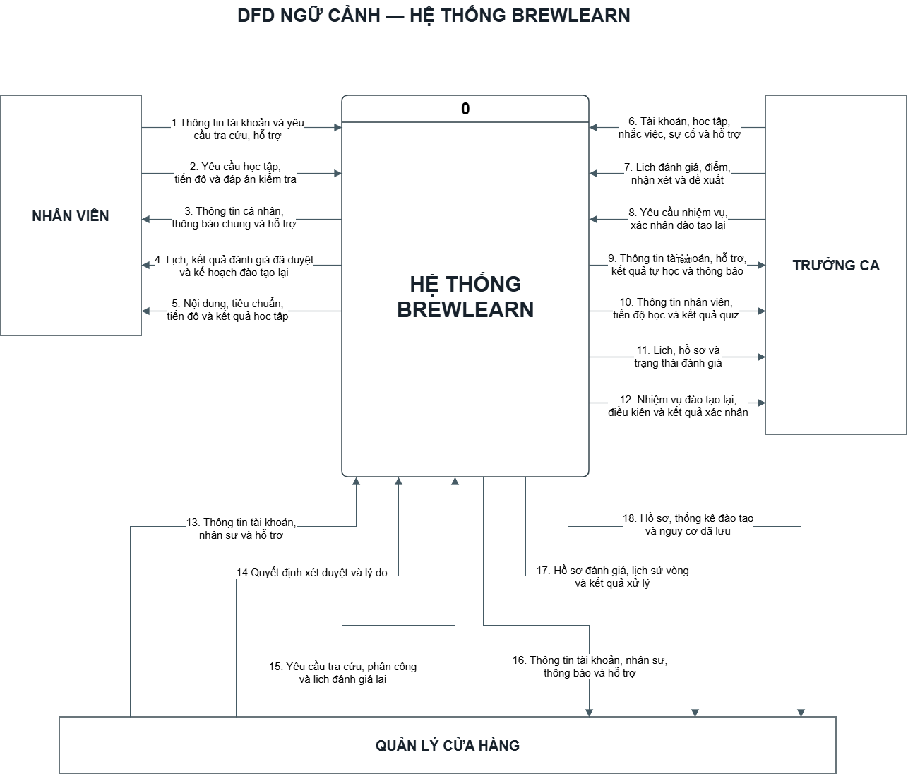
Hình 2.10. Sơ đồ DFD mức ngữ cảnh
2.4.4 Sơ đồ DFD mức 0

Hình 2.11. Sơ đồ DFD mức 0
2.5 Tổng kết chương 2
Chương 2 đã phân tích hệ thống quản lý đào tạo BrewLearn trong bối cảnh giả định của cửa hàng cà phê. Quy trình hiện trạng AS-IS được mô tả nhằm làm rõ trách nhiệm của các bên tham gia, cách lưu trữ và chuyển giao thông tin, đồng thời xác định những hạn chế trong theo dõi học tập, đánh giá năng lực và tổ chức đào tạo lại.
Trên cơ sở đó, quy trình TO-BE được đề xuất với ba vai trò sử dụng hệ thống: Nhân viên, Trưởng ca và Quản lý cửa hàng. Nội dung phân tích tập trung vào học tập và kiểm tra, đánh giá và phê duyệt, cùng quy trình đào tạo lại và đánh giá lại theo từng vòng. Các yêu cầu chức năng, yêu cầu phi chức năng và quy tắc nghiệp vụ được xác định để làm rõ điều kiện thực hiện, phạm vi truy cập và trách nhiệm của từng vai trò. Trong đó, kết quả đánh giá chỉ có giá trị chính thức sau khi được quản lý phê duyệt; yêu cầu đào tạo lại chỉ hoàn tất khi kết quả đánh giá lại Đạt được phê duyệt, và mỗi yêu cầu có tối đa ba vòng trước khi chuyển sang Dừng đào tạo lại. Thông tin cảnh báo nguy cơ có vai trò hỗ trợ theo dõi, không thay thế kết quả đánh giá chính thức.
Các mô hình BFD, Use Case, DFD ngữ cảnh và DFD mức 0 đã cụ thể hóa phạm vi chức năng, sự tương tác giữa tác nhân với hệ thống và các luồng dữ liệu chính. Kết quả phân tích của chương là cơ sở để thiết kế kiến trúc, cơ sở dữ liệu và các xử lý nghiệp vụ trong Chương 3.

CHƯƠNG 3 THIẾT KẾ HỆ THỐNG
3.1 Kiến trúc tổng thể
3.1.1 Các thành phần và tổ chức ứng dụng
BrewLearn gồm bốn thành phần: giao diện trình duyệt, ứng dụng web Laravel, cơ sở dữ liệu MySQL và chương trình Python thử nghiệm dự đoán nguy cơ.
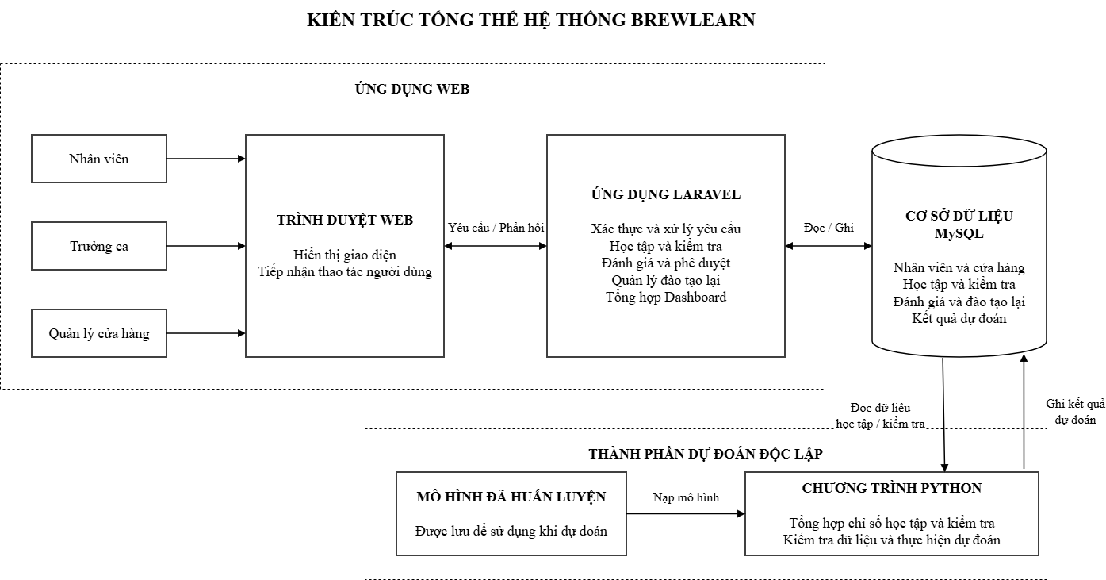

Hình. Sơ đồ kiến trúc tổng thể
Giao diện trình duyệt cung cấp màn hình cho Nhân viên, Trưởng ca và Quản lý cửa hàng, xây dựng bằng trang Blade kết hợp HTML, CSS và JavaScript.
Ứng dụng Laravel tiếp nhận yêu cầu, xác thực tài khoản, kiểm tra dữ liệu đầu vào và xử lý nghiệp vụ, tổ chức theo mô hình MVC: Model truy xuất và cập nhật dữ liệu; View hiển thị dữ liệu và biểu mẫu; Controller điều phối yêu cầu giữa giao diện, xử lý nghiệp vụ và cơ sở dữ liệu. Các controller chính phân theo chức năng:

Controller | Phụ trách
CourseController | Hiển thị nội dung học tập, ghi nhận tiến độ và xử lý bài kiểm tra
LeaderEvaluationController | Theo dõi nhân viên, lập lịch, ghi nhận đánh giá
ManagerController | Quản lý nhân sự trong cửa hàng, phê duyệt, phân công đào tạo lại, tổng hợp thông tin
TrainingCompletionController | Nhiệm vụ đào tạo lại được giao và xác nhận hoàn thành

Bảng 3.1. Các controller chính
Ba lớp xử lý dùng chung giúp các màn hình dùng cùng một cơ sở tính toán, tránh lệch giữa dữ liệu hiển thị và dữ liệu xét điều kiện: CourseProgress (tiến độ bài học và khóa học), QuizProgress (bài kiểm tra áp dụng và kết quả đã lưu), AssessmentEligibility (điều kiện đánh giá ban đầu và đánh giá lại).

Cơ sở dữ liệu MySQL lưu tài khoản, cửa hàng, ca làm việc, nội dung đào tạo, tiến độ, kết quả kiểm tra, đánh giá, các vòng đào tạo lại, thông báo và Kết quả cảnh báo. Dữ liệu dự đoán được lưu riêng nên không làm thay đổi kết quả đánh giá chính thức.

Chương trình Python đọc dữ liệu học tập và kiểm tra từ MySQL, xác định điều kiện dữ liệu, áp dụng bộ quy tắc và lưu kết quả vào bảng du_doan_nguy_co.
Chương trình chạy độc lập với ứng dụng web. Khi quản lý mở màn hình, Laravel đọc kết quả đã lưu để hiển thị; thao tác mở trang không tự thực hiện lại việc tính cảnh báo.

3.1.2 Luồng xử lý và trao đổi dữ liệu
Luồng xử lý trên ứng dụng web
Người sử dụng thao tác trên trình duyệt. Yêu cầu được chuyển qua route và bước xác thực đến controller tương ứng. Controller tiếp nhận dữ liệu, xác định điều kiện xử lý, truy xuất hoặc cập nhật MySQL rồi trả kết quả về giao diện.
Những thao tác như ghi tiến độ và nộp bài kiểm tra có thể nhận phản hồi JSON để cập nhật giao diện. Các nghiệp vụ liên quan nhiều bản ghi, như phê duyệt đánh giá hoặc phân công vòng đào tạo lại, sử dụng giao dịch cơ sở dữ liệu để giữ tính nhất quán.
Theo yêu cầu thiết kế, quyền xử lý được xác định theo vai trò, tài khoản, cửa hàng, ca hoặc nhiệm vụ được phân công. Trạng thái hồ sơ cần được xác định lại khi ghi dữ liệu để hạn chế xử lý lặp hoặc cập nhật hồ sơ không còn hợp lệ.
Luồng tính cảnh báo
Chương trình Python xác định nhân viên thuộc đối tượng áp dụng, tổng hợp tiến độ và kết quả kiểm tra, tính điểm theo bộ quy tắc rồi thêm kết quả vào cơ sở dữ liệu. Laravel truy xuất kết quả gần nhất phù hợp để hiển thị.
Thời điểm xem trang có thể khác thời điểm tính cảnh báo. Vì vậy, kết quả được trình bày cùng thời điểm tính để quản lý nhận biết độ mới của thông tin.
3.2 Thiết kế cơ sở dữ liệu
3.2.1 Các thực thể và thuộc tính
Phạm vi dữ liệu nghiệp vụ được trình bày trong chương gồm 18 bảng, phục vụ quản lý nhân sự, đào tạo, kiểm tra, đánh giá, đào tạo lại, cảnh báo và hỗ trợ người sử dụng. Các bảng hạ tầng của Laravel được tách khỏi mô hình nghiệp vụ.
3.2.2. Xác định các thực thể
Cơ sở dữ liệu nghiệp vụ gồm 18 bảng. Bảng sau trình bày mục đích và các thuộc tính chính; những thuộc tính kỹ thuật, thời gian cập nhật và cấu hình bổ sung được trình bày trong phần mô tả cấu trúc bảng.

STT | Thực thể | Mục đích | Các thuộc tính chính
1 | nguoi_dung | Lưu tài khoản và thông tin nhân sự của nhân viên, trưởng ca và quản lý cửa hàng | id, ho_ten, email, ngay_vao_lam, chuc_vu, cua_hang_id, ca_lam_viec_id, cap_do, tien_do_tong, trang_thai_lam_viec
2 | cua_hang | Lưu thông tin cửa hàng | id, vung_id, ma_cua_hang, ten_cua_hang, dia_chi
3 | ca_lam_viec | Lưu danh mục ca làm việc thuộc cửa hàng | id, cua_hang_id, ten_ca, bat_dau, ket_thuc
4 | vung | Lưu danh mục vùng hiện có trong cơ sở dữ liệu | id, ma_vung, ten_vung, nguoi_quan_ly_id
5 | chuong_trinh_dao_tao | Lưu chương trình đào tạo và chức danh áp dụng | ma_ctdt, ten_ctdt, mo_ta, chuc_vu_ap_dung, cap_do
6 | bai_hoc | Lưu nội dung bài học thuộc chương trình đào tạo | ma_bai_hoc, ma_ctdt, ten_bai_hoc, noi_dung, duong_dan_video, thu_tu
7 | nhan_vien_khoa_hoc | Lưu tiến độ chương trình đào tạo của từng người dùng | id, nguoi_dung_id, ma_ctdt, tien_do, trang_thai, han_hoan_thanh
8 | tien_do_bai_hoc | Lưu tiến độ học từng bài của người dùng | id, nguoi_dung_id, ma_bai_hoc, so_giay_xem_gan_nhat, phan_tram_tien_do, da_hoan_thanh, so_luot_hoc
9 | bai_kiem_tra | Lưu bài kiểm tra và ngưỡng điểm đạt | ma_bai_kiem_tra, ten_bai_kiem_tra, ma_bai_hoc, chuc_vu, thoi_gian_lam_bai, diem_chuan
10 | cau_hoi_kiem_tra | Lưu câu hỏi, bốn phương án và đáp án đúng | id, ma_bai_kiem_tra, cau_hoi, phuong_an_a, phuong_an_b, phuong_an_c, phuong_an_d, dap_an_dung, giai_thich
11 | ket_qua_kiem_tra | Lưu kết quả của từng lượt làm bài kiểm tra | id, nguoi_dung_id, ma_bai_kiem_tra, diem, trang_thai, so_cau_dung, tong_so_cau, ma_luot_nop
12 | danh_gia_nang_luc | Lưu lịch đánh giá, điểm thành phần, kết quả và thông tin xét duyệt | id, nguoi_dung_id, nguoi_danh_gia_id, ma_ctdt, ngay_hen, ngay_danh_gia, diem, nhan_xet, trang_thai, diem_nghiep_vu, diem_ky_nang, diem_quy_trinh, diem_phuc_vu, diem_tac_phong, de_xuat_xu_ly, chi_tiet_de_xuat, dat_yeu_cau, nguoi_duyet_id, ngay_duyet, ly_do_tra_lai
13 | loi_nghiep_vu | Lưu cấu trúc dữ liệu về lỗi nghiệp vụ | id, nguoi_dung_id, nguoi_ghi_nhan_id, loai_loi, muc_do, mo_ta, diem_tru_rui_ro, thoi_diem_xay_ra
14 | du_doan_nguy_co | Lưu lịch sử Kết quả cảnh báo nguy cơ | id, nguoi_dung_id, cua_hang_id, diem_rui_ro, muc_canh_bao, chi_tiet_yeu_to, phien_ban_mo_hinh, ngay_du_doan
15 | yeu_cau_dao_tao_lai | Lưu yêu cầu, kế hoạch và tiến trình đào tạo lại | id, nguoi_dung_id, du_doan_id, nguoi_de_xuat_id, nguoi_duyet_id, danh_gia_nguon_id, ly_do, nguon_de_xuat, ke_hoach, trang_thai, tien_trinh, nguoi_phu_trach_id, han_hoan_thanh, ngay_danh_gia_lai, danh_gia_lai_id, ket_qua_sau_dao_tao_lai
16 | vong_dao_tao_lai | Lưu phân công, nội dung, xác nhận và kết quả của từng vòng đào tạo lại | id, yeu_cau_id, so_vong, nguoi_giao_id, nguoi_phu_trach_id, noi_dung_huong_dan, noi_dung_de_xuat, han_hoan_thanh, ngay_danh_gia_lai, danh_gia_lai_id, trang_thai, ket_qua, diem, nguoi_duyet_id, ngay_duyet, danh_sach_bai_hoc_yeu_cau, danh_sach_bai_kiem_tra_yeu_cau, moc_du_lieu_hoc_tap_ban_dau, nguoi_xac_nhan_id, ngay_xac_nhan, ghi_chu_xac_nhan
17 | thong_bao | Lưu thông báo cá nhân của người dùng | id, nguoi_dung_id, tieu_de, noi_dung, loai, da_doc, ma_su_kien
18 | yeu_cau_ho_tro | Lưu yêu cầu hỗ trợ của người dùng | id, nguoi_dung_id, loai_yeu_cau, chu_de, noi_dung, muc_do_uu_tien, trang_thai

Bảng 3.2.1. Các thực thể nghiệp vụ của BrewLearn
3.2.2 ERD và mối quan hệ giữa các thực thể
3.2.2.1 Mối quan hệ giữa các thực thể
Trong bảng dưới đây, ký hiệu 1:N thể hiện một đối tượng phía thứ nhất có thể liên quan đến nhiều bản ghi phía thứ hai. Khi cột tham chiếu cho phép để trống, bản ghi phía thứ hai có thể chưa liên kết với đối tượng phía thứ nhất.
STT | Cặp thực thể | Quan hệ | Cột liên kết hoặc ý nghĩa
1 | vung – cua_hang | 1:N | cua_hang.vung_id
2 | cua_hang – nguoi_dung | 1:N | nguoi_dung.cua_hang_id
3 | cua_hang – ca_lam_viec | 1:N | ca_lam_viec.cua_hang_id
4 | ca_lam_viec – nguoi_dung | 1:N | nguoi_dung.ca_lam_viec_id
5 | chuong_trinh_dao_tao – bai_hoc | 1:N | bai_hoc.ma_ctdt
6 | nguoi_dung – nhan_vien_khoa_hoc | 1:N | nhan_vien_khoa_hoc.nguoi_dung_id
7 | chuong_trinh_dao_tao – nhan_vien_khoa_hoc | 1:N | nhan_vien_khoa_hoc.ma_ctdt
8 | nguoi_dung – tien_do_bai_hoc | 1:N | tien_do_bai_hoc.nguoi_dung_id
9 | bai_hoc – tien_do_bai_hoc | 1:N | tien_do_bai_hoc.ma_bai_hoc
10 | bai_hoc – bai_kiem_tra | 1:N | bai_kiem_tra.ma_bai_hoc
11 | bai_kiem_tra – cau_hoi_kiem_tra | 1:N | cau_hoi_kiem_tra.ma_bai_kiem_tra
12 | nguoi_dung – ket_qua_kiem_tra | 1:N | ket_qua_kiem_tra.nguoi_dung_id
13 | bai_kiem_tra – ket_qua_kiem_tra | 1:N | ket_qua_kiem_tra.ma_bai_kiem_tra
14 | nguoi_dung – danh_gia_nang_luc | 1:N | Người được đánh giá qua nguoi_dung_id
15 | nguoi_dung – danh_gia_nang_luc | 1:N | Người chấm qua nguoi_danh_gia_id
16 | nguoi_dung – danh_gia_nang_luc | 1:N | Người xét duyệt qua nguoi_duyet_id
17 | chuong_trinh_dao_tao – danh_gia_nang_luc | 1:N | danh_gia_nang_luc.ma_ctdt; tham chiếu có thể để trống
18 | nguoi_dung – loi_nghiep_vu | 1:N | Nhân viên liên quan qua nguoi_dung_id
19 | nguoi_dung – loi_nghiep_vu | 1:N | Người ghi nhận qua nguoi_ghi_nhan_id
20 | nguoi_dung – du_doan_nguy_co | 1:N | du_doan_nguy_co.nguoi_dung_id
21 | cua_hang – du_doan_nguy_co | 1:N | du_doan_nguy_co.cua_hang_id
22 | nguoi_dung – yeu_cau_dao_tao_lai | 1:N | Nhân viên được đào tạo lại qua nguoi_dung_id
23 | nguoi_dung – yeu_cau_dao_tao_lai | 1:N | Người đề xuất qua nguoi_de_xuat_id
24 | nguoi_dung – yeu_cau_dao_tao_lai | 1:N | Người xét duyệt qua nguoi_duyet_id
25 | nguoi_dung – yeu_cau_dao_tao_lai | 1:N | Người phụ trách kế hoạch qua nguoi_phu_trach_id
26 | du_doan_nguy_co – yeu_cau_dao_tao_lai | 1:N | du_doan_id; tham chiếu có thể để trống, không thể hiện việc tự động tạo yêu cầu
27 | danh_gia_nang_luc – yeu_cau_dao_tao_lai | 0..1:0..1 | Đánh giá nguồn qua danh_gia_nguon_id; cột cho phép NULL và có ràng buộc duy nhất
28 | danh_gia_nang_luc – yeu_cau_dao_tao_lai | 1:N | Đánh giá lại được kế hoạch tham chiếu qua danh_gia_lai_id; cột không có ràng buộc duy nhất
29 | yeu_cau_dao_tao_lai – vong_dao_tao_lai | 1:N | vong_dao_tao_lai.yeu_cau_id
30 | nguoi_dung – vong_dao_tao_lai | 1:N | Người giao vòng qua nguoi_giao_id
31 | nguoi_dung – vong_dao_tao_lai | 1:N | Người phụ trách vòng qua nguoi_phu_trach_id
32 | danh_gia_nang_luc – vong_dao_tao_lai | 0..1:0..1 | Đánh giá lại của vòng qua danh_gia_lai_id; cột cho phép NULL và có ràng buộc duy nhất
33 | nguoi_dung – vong_dao_tao_lai | 1:N | Người duyệt kết quả vòng qua nguoi_duyet_id
34 | nguoi_dung – vong_dao_tao_lai | 1:N | Người xác nhận hoàn thành qua nguoi_xac_nhan_id
35 | nguoi_dung – thong_bao | 1:N | thong_bao.nguoi_dung_id
36 | nguoi_dung – yeu_cau_ho_tro | 1:N | yeu_cau_ho_tro.nguoi_dung_id

Bảng 3.4. Các quan hệ trực tiếp giữa thực thể
Từ các bảng liên kết, có thể xác định ba quan hệ nhiều–nhiều ở mức nghiệp vụ:
STT | Cặp thực thể | Quan hệ | Thực thể liên kết
1 | nguoi_dung – chuong_trinh_dao_tao | N:N | nhan_vien_khoa_hoc
2 | nguoi_dung – bai_hoc | N:N | tien_do_bai_hoc
3 | nguoi_dung – bai_kiem_tra | N:N | ket_qua_kiem_tra; đồng thời lưu nhiều lượt làm bài của một người dùng đối với cùng bài kiểm tra

Bảng 3.5. Các quan hệ nhiều–nhiều trong nghiệp vụ
Khi vẽ ERD theo cấu trúc bảng, các quan hệ nhiều–nhiều được thể hiện qua bảng liên kết và các đường 1:N tương ứng.
3.2.2.2 Sơ đồ quan hệ thực thể
ERD thể hiện các bảng, khóa chính, cột tham chiếu và lực lượng quan hệ. Các bảng cần được bố trí theo nhóm nghiệp vụ nhưng vẫn thể hiện đầy đủ liên kết giữa các nhóm.
users liên kết với dữ liệu học tập, đánh giá, dự đoán, đào tạo lại và thông báo. Các bảng chương trình, bài học và kiểm tra tạo thành nhóm nội dung đào tạo. Các bảng đánh giá, kế hoạch và vòng đào tạo lại tạo thành nhóm theo dõi kết quả và quá trình cải thiện.
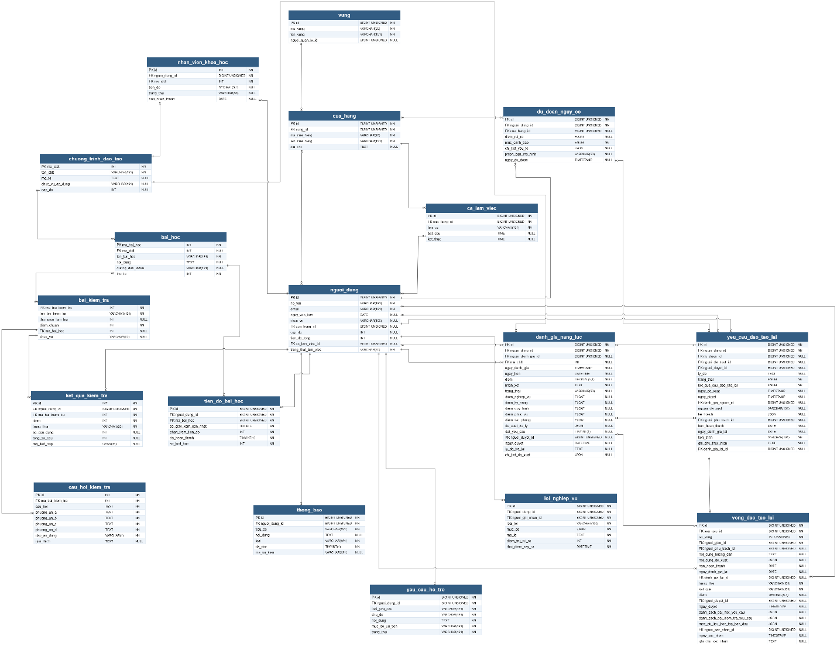
Hình 3.2. Sơ đồ quan hệ thực thể của hệ thống BrewLearn.
PK: khóa chính; FK: tham chiếu logic; NN: NOT NULL; NULL: cho phép rỗng.
UNIQUE: yeu_cau_dao_tao_lai.danh_gia_nguon_id; vong_dao_tao_lai.danh_gia_lai_id; cặp vong_dao_tao_lai.(yeu_cau_id, so_vong).
Dùng ERD tổng thể có liên kết giữa các bảng đã xây dựng. Với hình nhiều thuộc tính, nên đặt trên trang ngang để bảo đảm đọc được tên bảng, thuộc tính và ký hiệu quan hệ.
3.2.2.3. Mô tả ERD
Hệ thống BrewLearn được thiết kế nhằm hỗ trợ quản lý quá trình đào tạo và đánh giá năng lực nhân viên tại cửa hàng, từ học tập, kiểm tra đến đánh giá thực hành và đào tạo lại. Hệ thống phục vụ ba nhóm người dùng chính: nhân viên, trưởng ca và quản lý cửa hàng. Sơ đồ ERD gồm 18 thực thể, thể hiện các thông tin cần lưu trữ và mối quan hệ giữa các nhóm dữ liệu trong hệ thống.
Mỗi người dùng có một tài khoản gắn với thông tin nhân sự như họ tên, email, ngày vào làm, chức danh và trạng thái làm việc. Chức danh được sử dụng để xác định quyền truy cập và chức năng phù hợp với từng nhóm người dùng. Thông tin cửa hàng và ca làm việc được liên kết với nhân sự để phục vụ phân công, theo dõi học tập và đánh giá trong phạm vi phụ trách. Ngày vào làm là cơ sở xác định hạn đánh giá năng lực lần đầu. Các cửa hàng được phân nhóm theo vùng để tổ chức dữ liệu.
Nội dung đào tạo được tổ chức thành các chương trình phù hợp với chức danh. Mỗi chương trình gồm nhiều bài học, lưu các thông tin như tên bài, nội dung, đường dẫn video và thứ tự học. Quá trình học tập được ghi nhận ở cả cấp chương trình và cấp bài học, bao gồm tiến độ, vị trí xem gần nhất, trạng thái hoàn thành và số lượt truy cập. Những dữ liệu này giúp nhân viên theo dõi quá trình học và hỗ trợ trưởng ca, quản lý kiểm tra mức độ hoàn thành nội dung được phân công.
Hệ thống quản lý bài kiểm tra gắn với bài học, gồm tên bài kiểm tra, thời gian làm bài và điểm chuẩn. Mỗi bài kiểm tra có nhiều câu hỏi, mỗi câu gồm bốn phương án trả lời, đáp án đúng và nội dung giải thích. Khi người dùng nộp bài, hệ thống lưu điểm số, số câu đúng, tổng số câu và trạng thái kết quả. Mỗi lượt làm bài được lưu riêng để giữ lịch sử kiểm tra, hỗ trợ thi lại và đối chiếu kết quả với điểm chuẩn.
Hoạt động đánh giá năng lực được quản lý thông qua lịch hẹn, người được đánh giá và trưởng ca thực hiện chấm điểm. Kết quả gồm năm tiêu chí: nghiệp vụ, kỹ năng, quy trình, phục vụ và tác phong, cùng điểm tổng, nhận xét và kết luận đạt hoặc chưa đạt. Thông tin người duyệt, thời điểm duyệt và lý do trả lại được ghi nhận để theo dõi quá trình xét duyệt. Kết quả chỉ được thông báo chính thức cho nhân viên sau khi quản lý cửa hàng phê duyệt.
Đối với đánh giá chưa đạt, nội dung đề xuất xử lý và chi tiết đề xuất được lưu để phục vụ việc lập kế hoạch đào tạo lại. Một đánh giá nguồn có thể liên kết với tối đa một yêu cầu đào tạo lại. Yêu cầu lưu nhân viên cần đào tạo, người đề xuất, người duyệt, nội dung kế hoạch, người phụ trách, thời hạn và tiến trình thực hiện.
Một yêu cầu đào tạo lại có thể gồm tối đa 3 vòng. Mỗi vòng lưu số thứ tự, người giao, trưởng ca được phân công phụ trách, nội dung hướng dẫn, danh sách bài học và bài kiểm tra cần hoàn thành. Thông tin xác nhận thực hiện, lịch đánh giá lại và kết quả của từng vòng được lưu riêng để theo dõi quá trình cải thiện. Số thứ tự vòng không được trùng trong cùng một yêu cầu; mỗi vòng liên kết với tối đa một bản đánh giá lại. Khi kết quả đạt được quản lý phê duyệt, yêu cầu được hoàn tất. Nếu kết quả vẫn chưa đạt và được phê duyệt, quản lý giao vòng tiếp theo, hoặc sau vòng thứ ba thì ghi nhận biện pháp xử lý và kết thúc yêu cầu.
Để hỗ trợ quản lý theo dõi tình hình đào tạo, hệ thống lưu Kết quả cảnh báo nguy cơ dựa trên dữ liệu học tập và kiểm tra. Thông tin được lưu gồm nhân viên, cửa hàng, điểm nguy cơ, mức cảnh báo, dữ liệu đầu vào, thông tin mô hình và Thời điểm tính cảnh báo. Kết quả cảnh báo được quản lý độc lập với kết quả đánh giá năng lực của trưởng ca và không tự động tạo yêu cầu đào tạo lại. Dữ liệu lỗi nghiệp vụ lưu nhân viên liên quan, người ghi nhận, loại lỗi, mức độ và thời điểm xảy ra; dữ liệu này không thuộc đầu vào của mô hình dự đoán hiện tại.
Ngoài ra, hệ thống quản lý thông báo và yêu cầu hỗ trợ theo từng người dùng. Thông báo phục vụ việc truyền đạt lịch đánh giá, kết quả đã duyệt và phân công đào tạo lại, đồng thời lưu trạng thái đã đọc. Yêu cầu hỗ trợ ghi nhận chủ đề, nội dung, mức độ ưu tiên và trạng thái xử lý, giúp theo dõi những vấn đề phát sinh trong quá trình sử dụng.
Các mối quan hệ chủ yếu trong hệ thống là một–nhiều. Một cửa hàng có nhiều nhân sự và ca làm việc; một chương trình có nhiều bài học; một bài kiểm tra có nhiều câu hỏi và kết quả làm bài; một yêu cầu đào tạo lại có nhiều vòng thực hiện. Quan hệ nhiều–nhiều giữa người dùng với chương trình, bài học và bài kiểm tra được thể hiện thông qua dữ liệu tiến độ và kết quả tương ứng. Những quan hệ này cho phép liên kết quá trình học tập, kiểm tra, đánh giá và đào tạo lại, đồng thời giữ lịch sử để phục vụ tra cứu và theo dõi.
3.2.3 Từ điển dữ liệu
3.3 Thiết kế xử lý học tập và kiểm tra kiến thức
Hệ thống xác định chương trình áp dụng theo chức danh người học, bao gồm nội dung chung và nội dung của vị trí tương ứng. Người học mở chương trình, lựa chọn bài và tiếp tục từ tiến độ đã lưu.
Tiến độ từng bài được lưu trong user_lesson_progresses. Bài được công nhận hoàn thành khi đạt ít nhất 95% hoặc đã có trạng thái hoàn thành hợp lệ. Khi tổng hợp, bài hoàn thành được tính là 100%.
Tiến độ chương trình được tổng hợp từ các bài thuộc chương trình và đồng bộ vào nhan_vien_khoa_hoc. Những dữ liệu nền phục vụ minh họa trong nguyên mẫu được xem là dữ liệu khởi tạo, không phải bằng chứng người học đã thực hiện nội dung trong thực tế.
3.3.2. Chấm điểm và lưu lượt kiểm tra
Khi người học mở bài kiểm tra, hệ thống tạo mã lượt và hiển thị câu hỏi. Sau khi nộp, ứng dụng xác định tính hợp lệ của lượt, chấm theo đáp án đã lưu và tính:
Điểm kiểm tra = Số câu đúng / Tổng số câu × 100
Điểm được so sánh với DiemChuan của bài. Khi chưa có điểm chuẩn, sử dụng mức 80. Câu chưa trả lời không được tính đúng.
Mỗi lượt mới được lưu riêng trong ket_qua_kiem_tra. Gửi lặp mã đã lưu trả lại kết quả hiện có, không tạo thêm lượt. Làm lại bài kiểm tra không ghi đè lịch sử trước đó.
3.4 Thiết kế xử lý đánh giá, phê duyệt và đào tạo lại
3.4.1 Tạo lịch và ghi nhận đánh giá
Trưởng ca tạo lịch đánh giá cho nhân viên thuộc phạm vi phụ trách khi đã hoàn thành bài học và đạt điểm chuẩn các bài kiểm tra được phân công. Hạn đánh giá được tính theo chu kỳ ba tháng lịch như bảng dưới. Hệ thống không tạo lịch trùng khi đang có bản đánh giá chưa xử lý xong.
Trưởng ca chấm năm tiêu chí theo thang điểm 100, gồm nghiệp vụ, kỹ năng, quy trình, phục vụ và tác phong, với trọng số lần lượt là 20%, 30%, 20%, 15% và 15%. Nhân viên đạt khi điểm tổng từ 80 trở lên và từng tiêu chí từ 70 trở lên.
Sau khi ghi điểm và nhận xét, trưởng ca gửi kết quả để quản lý xét duyệt. Nếu chưa đạt, bản đánh giá phải có đề xuất xử lý cụ thể.
Trường hợp | Quy tắc hệ thống hiện tại
Chưa có đánh giá được duyệt | Ngày vào làm + 3 tháng lịch
Đã có đánh giá được duyệt | Ngày đánh giá gần nhất được duyệt + 3 tháng lịch
Sắp đến hạn | Hạn nằm trong 7 ngày tới
Đến hạn | Hạn bằng ngày hiện tại
Quá hạn | Hạn trước ngày hiện tại
Tạm ngưng hoặc nghỉ việc | Không áp dụng nhắc hạn

3.4.2. Phê duyệt hoặc trả lại kết quả
Quản lý xem điểm, nhận xét và đề xuất của trưởng ca để phê duyệt hoặc trả lại kèm lý do. Quản lý đồng thời có thể tham khảo cảnh báo nguy cơ, lý do và thời điểm tính. Cảnh báo chỉ bổ sung thông tin đối chiếu; việc phê duyệt hoặc trả lại vẫn căn cứ vào hồ sơ đánh giá và quy tắc nghiệp vụ. Khi được trả lại, trưởng ca bổ sung và gửi lại trên cùng bản đánh giá.
Kết quả chỉ được thông báo chính thức cho nhân viên sau khi phê duyệt. Nếu kết quả đạt được duyệt, yêu cầu hoàn tất. Nếu chưa đạt ở vòng thứ nhất hoặc thứ hai, quản lý điều chỉnh kế hoạch và giao vòng tiếp theo. Nếu chưa đạt ở vòng thứ ba, quản lý phê duyệt, chọn biện pháp xử lý và kết thúc yêu cầu.
3.4.3. Giao vòng và xác nhận nội dung đào tạo lại
Quản lý giao nội dung đào tạo lại, phân công trưởng ca phụ trách và xác định thời hạn. Mỗi vòng lưu riêng bài học, bài kiểm tra, hướng dẫn thực hiện và người phụ trách; số thứ tự vòng không được trùng trong cùng yêu cầu.
Nhân viên hoàn thành nội dung được giao. Trưởng ca phụ trách theo dõi và xác nhận khi các bài học, bài kiểm tra của vòng đã đáp ứng yêu cầu. Hệ thống lưu người xác nhận, thời điểm và ghi chú xác nhận.
Việc cập nhật kế hoạch đang thực hiện không tạo vòng mới. Nếu thay đổi người phụ trách hoặc nội dung hướng dẫn, hệ thống hủy xác nhận trước đó và yêu cầu xác nhận lại.
3.4.4. Đánh giá lại và kết thúc yêu cầu
Khi nhân viên hoàn thành nội dung và được người phụ trách xác nhận, quản lý tạo lịch đánh giá lại. Trưởng ca chấm theo năm tiêu chí và gửi kết quả để quản lý phê duyệt.
Nếu kết quả đạt được duyệt, yêu cầu đào tạo lại được hoàn tất. Nếu chưa đạt được duyệt, quản lý điều chỉnh kế hoạch và giao vòng tiếp theo. Việc trả lại bản đánh giá để bổ sung không tạo vòng mới. Lịch sử các vòng được giữ để tra cứu.

Tiến trình | Điều kiện chuyển tiếp | Tiến trình tiếp theo
Chờ giao | Quản lý phân công vòng đào tạo | Đang thực hiện
Đang thực hiện | Đủ điều kiện và được tạo lịch đánh giá lại | Chờ đánh giá lại
Chờ đánh giá lại | Kết quả chưa đạt được duyệt | Chờ giao
Chờ đánh giá lại | Kết quả đạt được duyệt | Hoàn tất
Bảng 3.x. Chuyển tiến trình của yêu cầu đào tạo lại
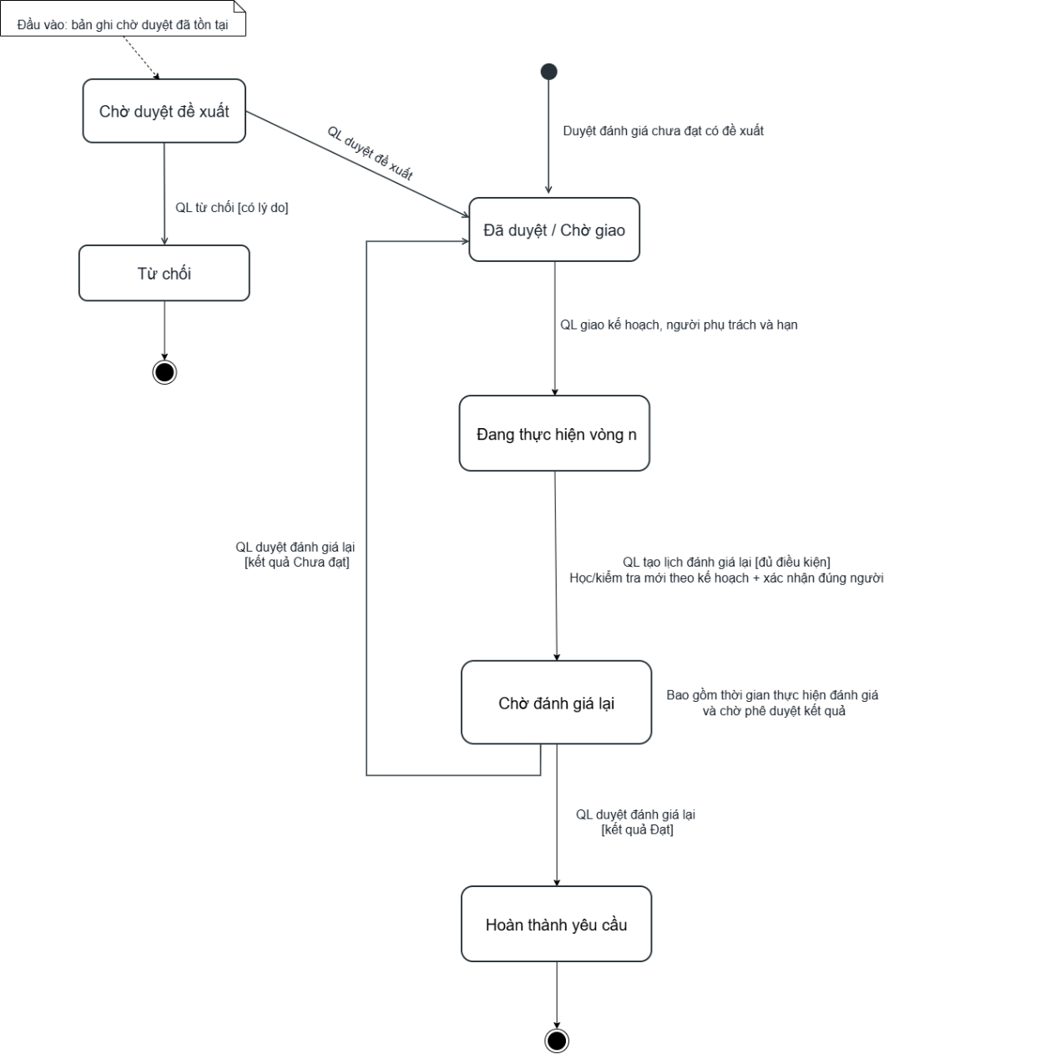

Hình 3.x. Sơ đồ trạng thái của yêu cầu đào tạo lại.
3.5 Thiết kế phân hệ cảnh báo nguy cơ
Phân hệ cảnh báo nguy cơ của BrewLearn hỗ trợ quản lý cửa hàng xem xét hồ sơ đánh giá năng lực và đề xuất đào tạo lại. Nguyên mẫu sử dụng bộ quy tắc để xác định mức Thấp, Trung bình hoặc Cao từ tiến độ đào tạo và kết quả kiểm tra kiến thức. Kết quả được hiển thị cùng lý do và thời điểm tính.
Quản lý tham khảo cảnh báo khi đối chiếu điểm, nhận xét và đề xuất của trưởng ca. Cảnh báo không cộng vào điểm năng lực, không tự tạo yêu cầu đào tạo lại và không thay thế quyết định của quản lý.
3.5.1 Dữ liệu và điều kiện xử lý
Chức năng áp dụng cho Barista, Thu ngân và Phục vụ đang làm việc, có thông tin cửa hàng. Nội dung áp dụng gồm chương trình chung và chương trình theo chức danh.
Dữ liệu | Cách xác định
Tiến độ đào tạo | Trung bình tiến độ các chương trình áp dụng; chương trình chưa bắt đầu tính bằng 0
Điểm kiểm tra trung bình | Trung bình kết quả gần nhất của từng bài đã làm
Tỷ lệ bài chưa đạt | Số bài có kết quả gần nhất dưới DiemChuan chia số bài đã làm

Với mỗi bài, chương trình chọn kết quả có created_at gần nhất không vượt quá thời điểm tính. Nếu trùng thời điểm, chọn bản ghi có id lớn hơn.
Điểm chuẩn được lấy theo từng bài, dùng 80 khi giá trị là NULL. Bài chưa làm không được gán điểm 0 hoặc tính là chưa đạt.
Nhân viên đủ dữ liệu khi:
- Có ít nhất một chương trình áp dụng.
- Có kết quả hợp lệ của ít nhất hai bài kiểm tra khác nhau.
Nếu thiếu, hệ thống lưu trạng thái chưa đủ dữ liệu và điểm NULL. Nếu dữ liệu không hợp lệ, chương trình ghi lỗi và không tạo kết quả cảnh báo mới cho nhân viên đó.
Số lượt làm bài và số lượt truy cập có thể được lưu cùng dữ liệu tổng hợp để tra cứu, nhưng không được cộng vào điểm của bộ quy tắc hiện tại.
3.5.2 Bộ quy tắc và phân mức cảnh báo
Thành phần | Điều kiện | Điểm
Điểm kiểm tra trung bình | <60 | 3
 | 60 đến <80 | 2
 | ≥80 | 0
Tỷ lệ bài chưa đạt | =0 | 0
 | >0 và <0,50 | 1
 | ≥0,50 | 3
Tiến độ đào tạo | <50% | 2
 | 50% đến <80% | 1
 | ≥80% | 0
Bảng 3.14. Bộ quy tắc tính điểm cảnh báo
Gọi điểm ba thành phần lần lượt là S₁, S₂ và S₃:
S = S₁ + S₂ + S₃, với 0 ≤ S ≤ 8.
Điểm chuẩn hóa lưu trong cơ sở dữ liệu:
R = S / 8
Điểm hiển thị theo thang 100:
C = 100 × S / 8

Tổng điểm | Mức cảnh báo
0–2 | Thấp
3–4 | Trung bình
5–8 | Cao
Bảng 3.15. Phân mức cảnh báo
Điều kiện được so sánh trước khi làm tròn số hiển thị.
Ví dụ, một nhân viên có điểm trung bình 70, một trong ba bài đã làm chưa đạt và tiến độ 60%:
S = 2 + 1 + 1 = 4
Kết quả là mức Trung bình, điểm hiển thị 50/100. Giá trị này không có nghĩa xác suất nhân viên chưa đạt là 50%.
Các ngưỡng đề xuất để minh họa cơ chế cảnh báo. Mức Thấp không xác nhận nhân viên đã hoàn thành toàn bộ nội dung hoặc đã đạt năng lực thực hành.
3.5.3 Xử lý và hiển thị
Quá trình tính gồm:
- Xác định nhân viên thuộc đối tượng áp dụng.
- Xác định thời điểm tính và dữ liệu tương ứng.
- Tổng hợp chương trình, tiến độ và kết quả kiểm tra.
- Xác định điều kiện dữ liệu.
- Tính điểm thành phần, tổng điểm và mức cảnh báo.
- Tạo lý do từ các điều kiện được kích hoạt.
- Thêm bản ghi vào du_doan_nguy_co.
Mỗi lần tính thêm một bản ghi, không ghi đè lịch sử. Thông tin được lưu gồm nhân viên, cửa hàng, điểm chuẩn hóa, mức, dữ liệu đầu vào, các kết quả kiểm tra được chọn, số bài đã làm trên tổng số bài áp dụng, điểm thành phần, lý do và thời điểm tính.
Thời điểm được lưu theo UTC, thống nhất với ứng dụng Laravel và hiển thị theo giờ Việt Nam.
Chương trình hiện chạy thủ công. Những thay đổi học tập sau thời điểm tính chỉ được phản ánh khi chương trình được chạy lại.
3.5.5. Hiển thị và sử dụng cảnh báo
Laravel đọc bản ghi gần nhất phù hợp với bộ quy tắc đang áp dụng. Thông tin được trình bày tại danh sách nhân viên, hồ sơ và màn hình xét duyệt.
Trạng thái hiển thị | Ý nghĩa
Cao | Tổng điểm từ 5 đến 8
Trung bình | Tổng điểm từ 3 đến 4
Thấp | Tổng điểm từ 0 đến 2
Chưa đủ dữ liệu | Đã có lần xử lý nhưng thiếu điều kiện tính
Chưa có kết quả | Chưa có bản ghi phù hợp để hiển thị
Bảng 3.16. Trạng thái hiển thị cảnh báo
Màn hình thể hiện điểm theo thang 100, mức cảnh báo, lý do, số bài đã làm và thời điểm tính. Quản lý sử dụng thông tin để đối chiếu với tiến độ, điểm kiểm tra, nhận xét và kết quả thực hành.
Cảnh báo không được cộng vào điểm năng lực, không tự phê duyệt hoặc trả lại hồ sơ, không tự tạo yêu cầu đào tạo lại và không quyết định biện pháp xử lý nhân viên.

3.6 Tổng kết chương
Chương 3 đã trình bày thiết kế hệ thống BrewLearn, bao gồm kiến trúc ứng dụng, cơ sở dữ liệu và các quy trình xử lý nghiệp vụ. Mô hình thực thể–liên kết và từ điển dữ liệu xác định cấu trúc lưu trữ phục vụ quản lý nhân sự, học tập, kiểm tra, đánh giá năng lực và đào tạo lại qua từng vòng.
Chương cũng trình bày thiết kế phân hệ cảnh báo nguy cơ theo quy tắc, gồm dữ liệu đầu vào, cách tính điểm, phân mức và lưu trữ kết quả. Thông tin cảnh báo hỗ trợ quản lý xét duyệt, độc lập với kết quả đánh giá năng lực. Phần học máy trên dữ liệu giả lập được trình bày riêng trong nội dung thực nghiệm.
Những nội dung thiết kế trên là cơ sở để xây dựng nguyên mẫu. Chương 4 sẽ trình bày giao diện và các chức năng đã triển khai theo từng nhóm người dùng.
CHƯƠNG 4 THIẾT KẾ GIAO DIỆN VÀ MINH HỌA
CHƯƠNG 4. THIẾT KẾ GIAO DIỆN VÀ MINH HỌA
Chương này trình bày môi trường thực hiện và các giao diện chính của nguyên mẫu BrewLearn. Nội dung minh họa được tổ chức theo ba nhóm người dùng: nhân viên, trưởng ca và quản lý cửa hàng, tập trung vào quy trình học tập, kiểm tra, đánh giá năng lực và đào tạo lại.
4.1. Môi trường và cách chạy
4.1.1. Công nghệ và môi trường sử dụng
Nguyên mẫu được xây dựng trên nền tảng web, sử dụng Laravel để xử lý nghiệp vụ và MySQL để lưu trữ dữ liệu. Giao diện được tổ chức bằng Blade, kết hợp HTML, CSS, JavaScript và Tailwind CSS. Chương trình thử nghiệm mô hình dự đoán được xây dựng riêng bằng Python.
Thành phần | Công nghệ và môi trường
Môi trường phát triển | Windows, WampServer
Ngôn ngữ phía máy chủ | PHP 8.3.14
Nền tảng ứng dụng | Laravel 13.32.0
Cơ sở dữ liệu | MySQL
Giao diện | Blade, HTML, CSS, JavaScript, Tailwind CSS
Thử nghiệm mô hình | Python, NumPy, pandas, scikit-learn, joblib
Công cụ truy cập | Trình duyệt web
Bảng 4.1. Công nghệ và môi trường sử dụng
Ứng dụng web xử lý thao tác của người dùng và đọc dữ liệu từ cơ sở dữ liệu. Chương trình Python chạy riêng để huấn luyện, dự đoán và lưu kết quả phục vụ hiển thị trên giao diện quản lý.
4.1.2. Dữ liệu và các bước chạy
Dữ liệu minh họa gồm tài khoản của ba vai trò, thông tin cửa hàng, ca làm việc, chương trình đào tạo, bài học, câu hỏi kiểm tra và các bản ghi phục vụ quy trình đánh giá, đào tạo lại. Đây là dữ liệu thử nghiệm trong bối cảnh giả định của đề tài.
Để chạy nguyên mẫu, cần khởi động dịch vụ web và MySQL, cấu hình kết nối cơ sở dữ liệu, chuẩn bị dữ liệu minh họa và truy cập ứng dụng bằng trình duyệt. Người dùng đăng nhập bằng tài khoản tương ứng với vai trò cần kiểm tra.
Đối với chức năng dự đoán, chương trình Python được chạy riêng để tổng hợp dữ liệu học tập, thực hiện dự đoán và ghi kết quả vào cơ sở dữ liệu. Giao diện quản lý sử dụng kết quả đã lưu. Phạm vi minh họa của đồ án là môi trường cục bộ.
4.2. Giao diện chức năng chung
4.2.1. Đăng nhập và tài khoản
Giao diện đăng nhập cho phép người dùng nhập email và mật khẩu. Khi xác thực thành công, hệ thống chuyển đến giao diện phù hợp với chức danh. Nếu thông tin không hợp lệ, màn hình hiển thị thông báo để người dùng kiểm tra và nhập lại.
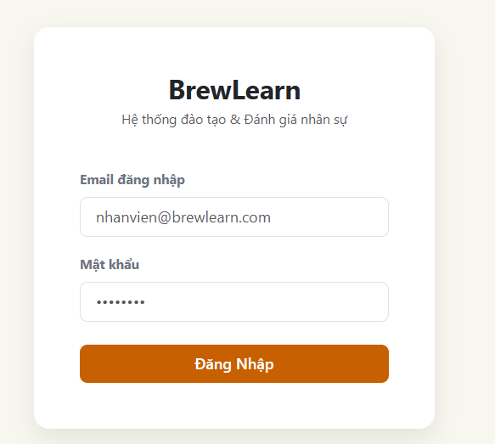
Hình 4.1. Giao diện đăng nhập hệ thống
Giao diện tài khoản cung cấp các nhóm thông tin cá nhân, liên hệ, bảo mật và tùy chọn sử dụng. Người dùng có thể cập nhật thông tin, đổi mật khẩu, thiết lập giao diện và tùy chọn thông báo. Chức năng đăng xuất kết thúc phiên làm việc hiện tại.
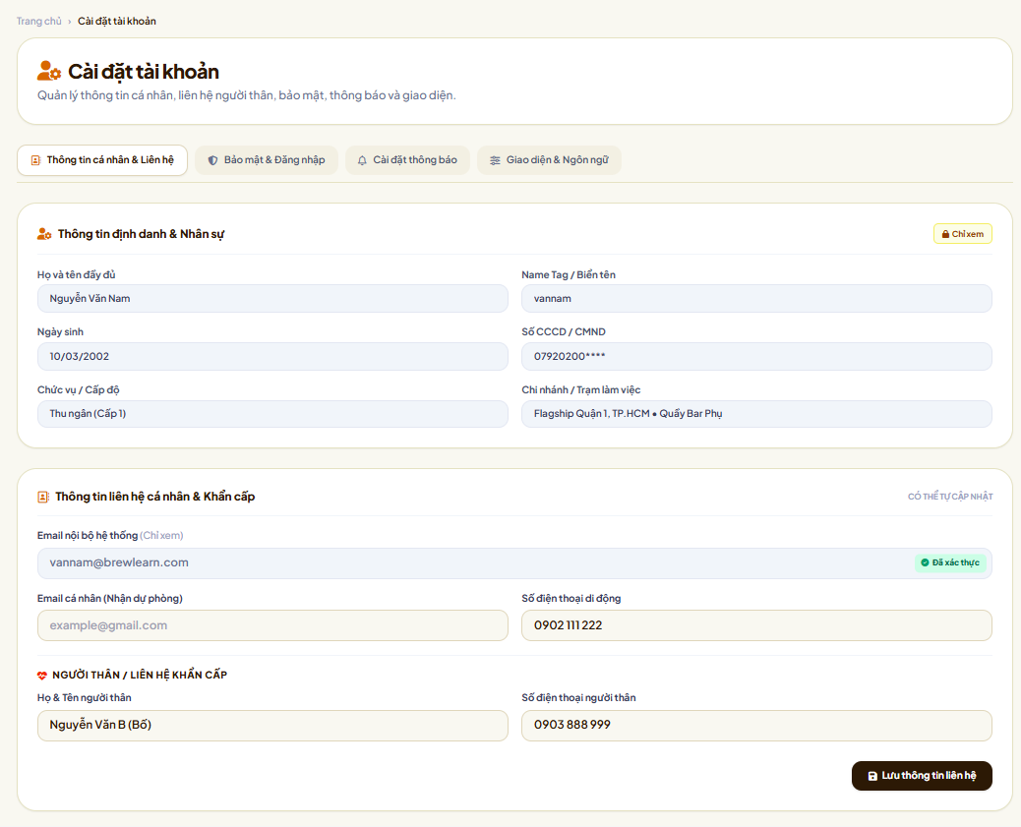
Hình 4.2. Giao diện quản lý tài khoản cá nhân
4.2.2. Thông báo và hỗ trợ
Giao diện thông báo hiển thị các nội dung liên quan đến tài khoản, lịch đánh giá, kết quả đã duyệt và phân công đào tạo lại. Người dùng có thể xem chi tiết, đánh dấu đã đọc hoặc xóa thông báo thuộc tài khoản của mình. Danh sách được đọc từ cơ sở dữ liệu khi tải trang.
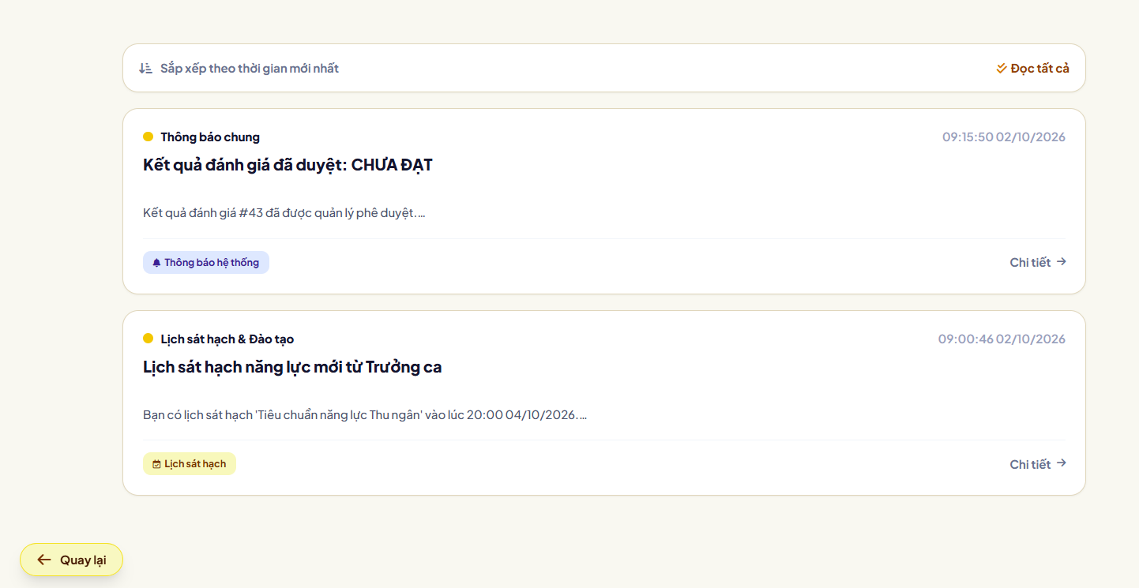
Hình 4.3. Giao diện thông báo cá nhân
Giao diện hỗ trợ cho phép người dùng lựa chọn loại yêu cầu, nhập chủ đề, nội dung và mức độ ưu tiên. Các yêu cầu đã gửi được hiển thị để người dùng tra cứu. Bên cạnh đó, hệ thống cung cấp các trang quy trình và chính sách phục vụ công việc.
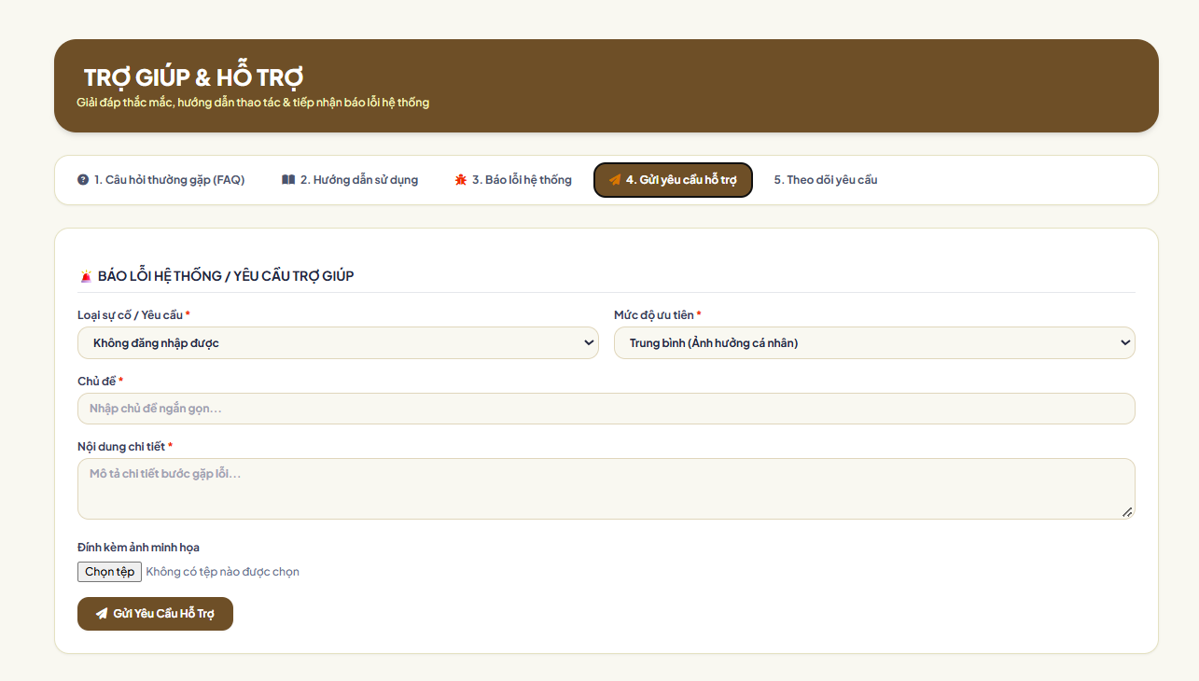
Hình 4.4. Giao diện yêu cầu hỗ trợ
4.3. Giao diện dành cho nhân viên
4.3.1. Tổng quan học tập và khóa học
Giao diện tổng quan cung cấp thông tin học tập của nhân viên và các chương trình phù hợp với chức danh. Tiến độ được thể hiện để người dùng nhận biết nội dung đang học và mức độ hoàn thành.
Danh sách khóa học trình bày tên chương trình và thông tin liên quan. Khi lựa chọn một khóa học, nhân viên xem danh sách bài học và tiếp tục nội dung cần hoàn thành.
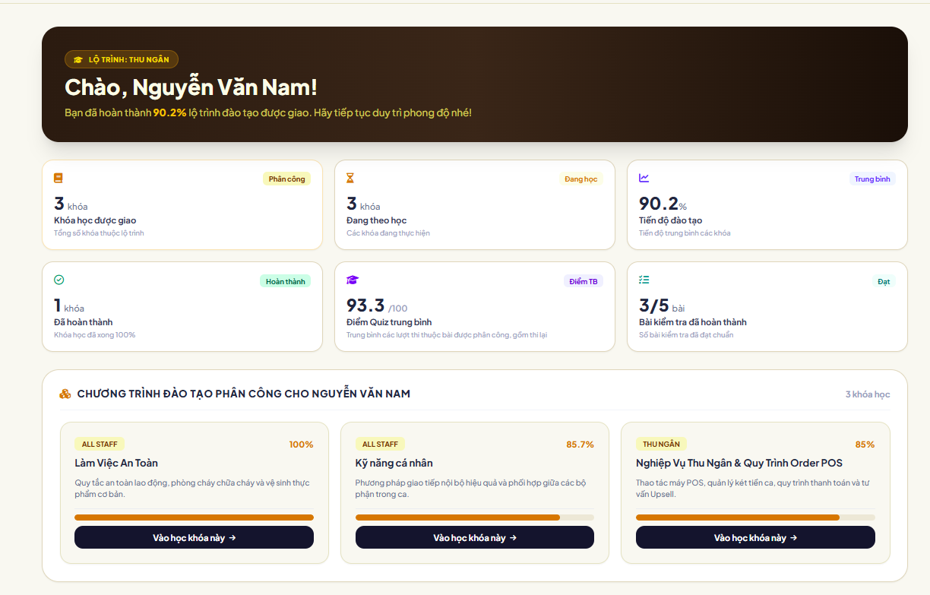
Hình 4.5. Giao diện tổng quan học tập của nhân viên
4.3.2. Bài học và bài kiểm tra
Giao diện bài học hiển thị nội dung tài liệu hoặc video, giúp nhân viên học theo chương trình áp dụng. Quá trình sử dụng được ghi nhận để cập nhật tiến độ từng bài và tổng hợp tiến độ khóa học.
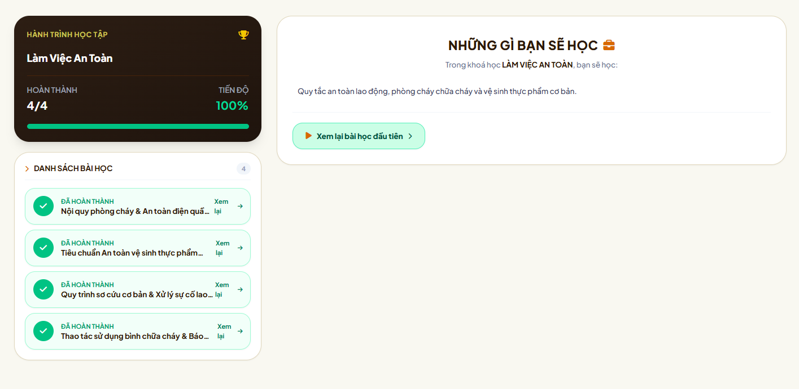
Hình. Tổng quan bài học
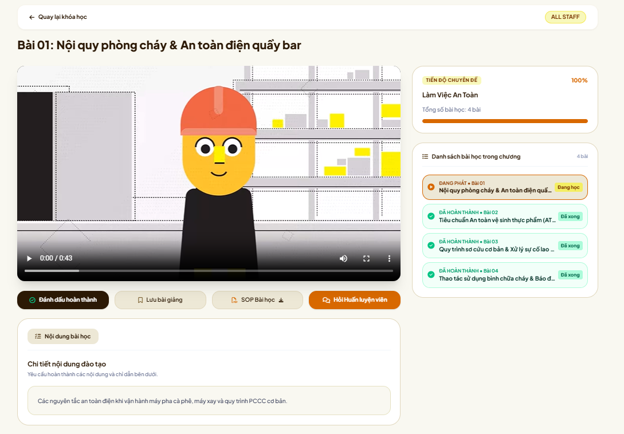
Hình 4.6. Giao diện học bài và theo dõi tiến độ
Giao diện kiểm tra trình bày câu hỏi trắc nghiệm và các phương án trả lời. Sau khi nộp bài, hệ thống chấm điểm dựa trên đáp án đã lưu và đối chiếu với điểm chuẩn của bài kiểm tra. Mỗi lượt làm bài được lưu riêng, hỗ trợ theo dõi kết quả và thi lại.
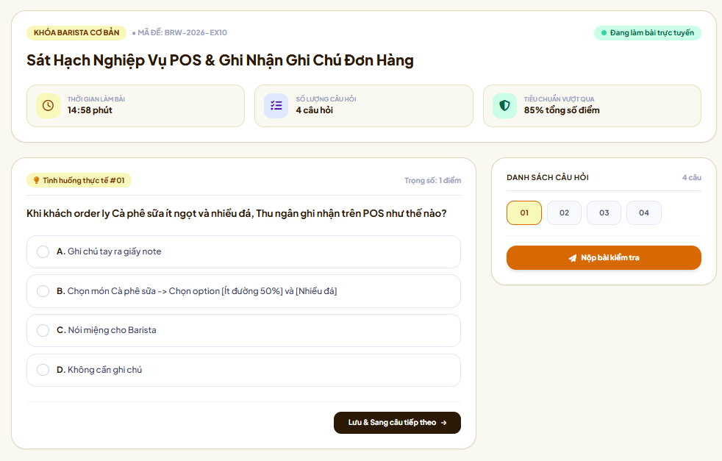
Hình 4.7. Giao diện bài kiểm tra và kết quả làm bài
4.3.3. Theo dõi kết quả và nội dung học lại
Nhân viên theo dõi tiến độ học tập và kết quả kiểm tra của bản thân. Trang tiêu chuẩn đánh giá cung cấp thông tin về các tiêu chí năng lực để người dùng tham khảo trước khi tham gia đánh giá.
Lịch đánh giá, kết quả chính thức và nội dung đào tạo lại được truyền đạt thông qua thông báo liên quan. Kết quả đánh giá chỉ được công bố sau khi quản lý phê duyệt. Khi được giao đào tạo lại, nhân viên thực hiện các bài học, bài kiểm tra và nội dung hướng dẫn theo kế hoạch.
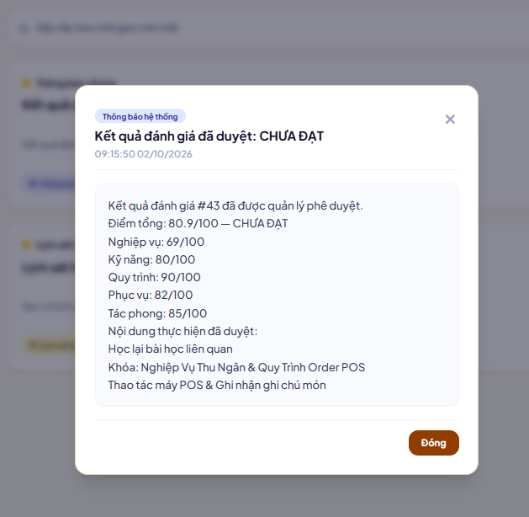
Hình 4.8. Giao diện theo dõi kết quả và nội dung đào tạo lại
4.4. Giao diện dành cho trưởng ca
4.4.1. Tổng quan và theo dõi nhân viên
Giao diện trưởng ca hiển thị danh sách nhân viên thuộc phạm vi phụ trách cùng tình trạng học tập, kết quả kiểm tra và thông tin đánh giá. Danh sách nhắc hạn giúp nhận biết nhân viên sắp đến hạn, đến hạn hoặc quá hạn đánh giá.
Đối với nhân viên chưa đủ điều kiện, giao diện hiển thị nội dung còn thiếu để trưởng ca theo dõi và nhắc hoàn thành trước khi tạo lịch.
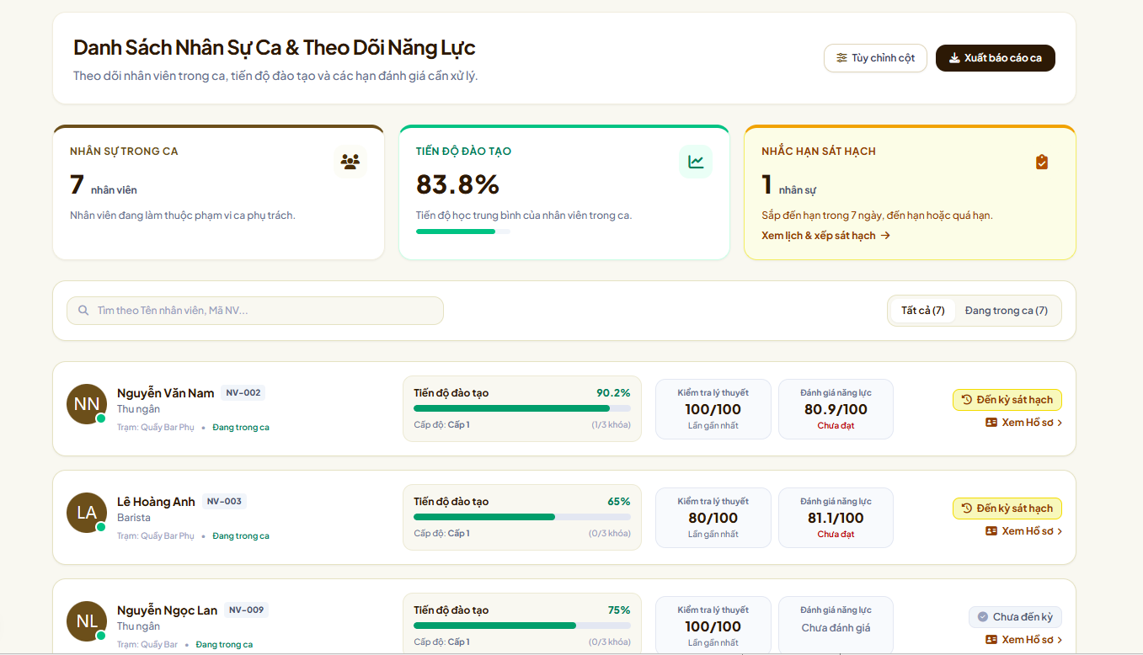
Hình 4.9. Giao diện theo dõi nhân viên của trưởng ca
4.4.2. Tự học và làm kiểm tra
Trưởng ca có thể tham gia các chương trình đào tạo phù hợp với chức danh, học bài và làm kiểm tra. Tiến độ và kết quả được ghi nhận theo tài khoản cá nhân.
Hoạt động tự học được phân biệt với việc theo dõi nhân viên. Trong phạm vi đề tài, trưởng ca không thuộc nhóm nhân viên được đánh giá năng lực và dự đoán nguy cơ.
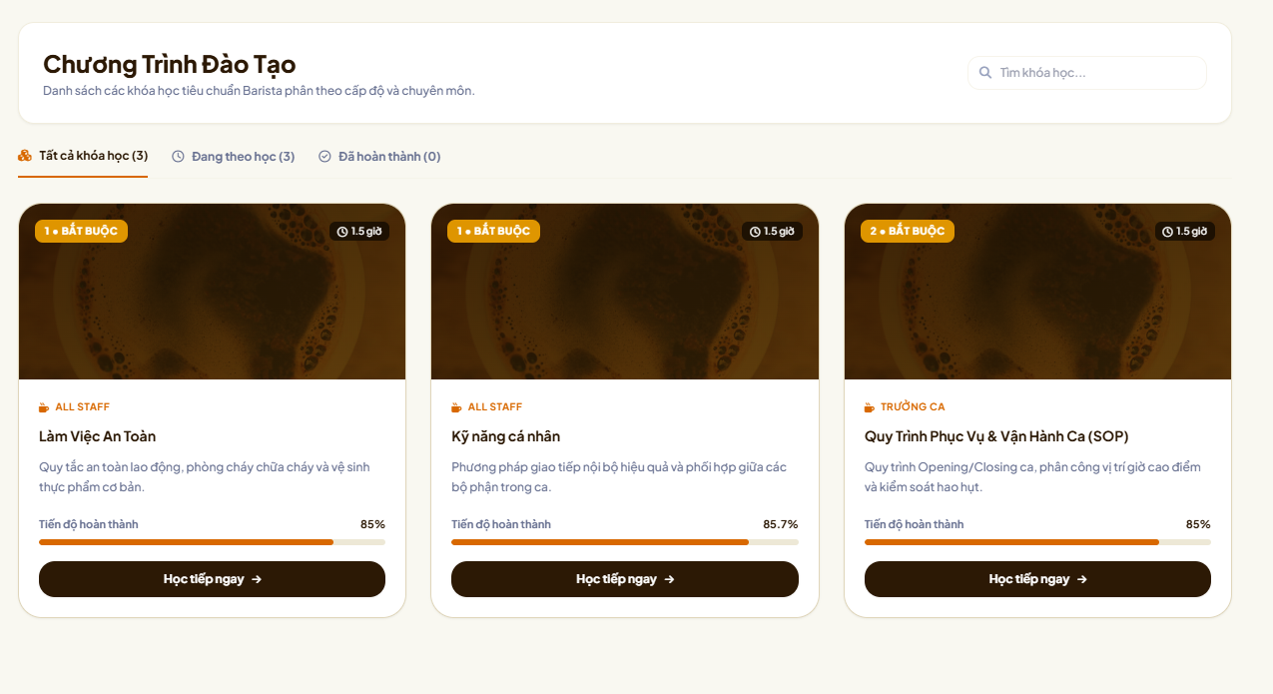
Hình 4.10. Giao diện học tập của trưởng ca
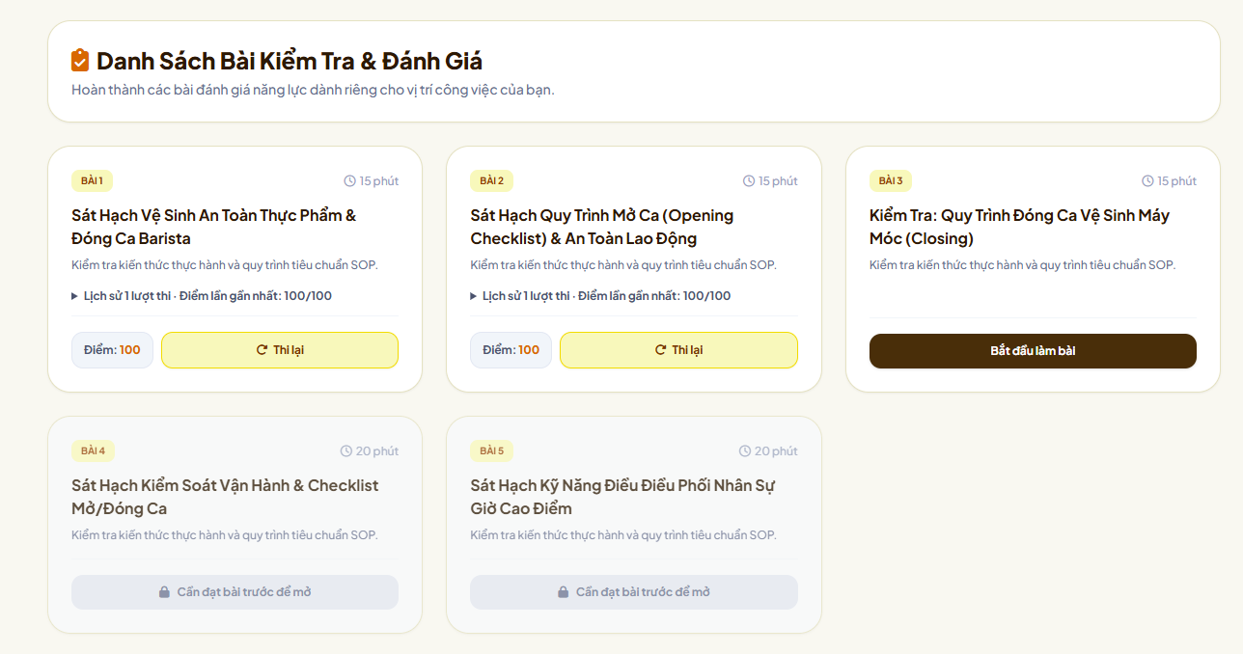
Hình 4.10. Giao diện bài kiểm tra của trưởng ca

4.4.3. Tạo lịch và đánh giá năng lực
Trưởng ca lựa chọn nhân viên đủ điều kiện và thời gian hẹn để tạo lịch đánh giá. Khi thực hiện đánh giá, giao diện cho phép nhập điểm năm tiêu chí, nhận xét và đề xuất xử lý. Điểm tổng và kết quả được xác định theo quy tắc đã trình bày ở chương 3.
Sau khi gửi, bản đánh giá chuyển sang chờ phê duyệt. Nếu quản lý trả lại, trưởng ca xem lý do, bổ sung nội dung và gửi lại trên bản đánh giá hiện có.
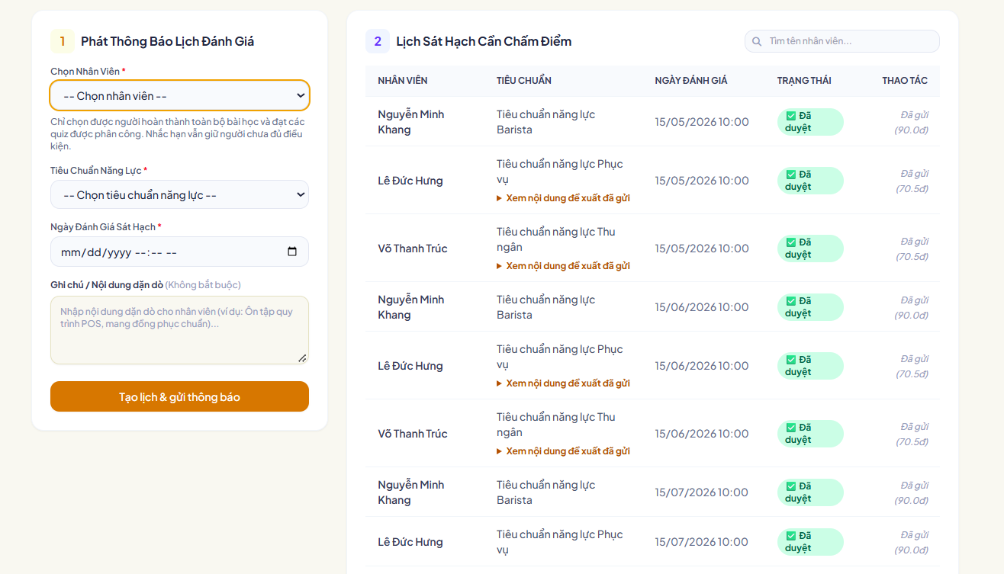
Hình 4.11. Giao diện tạo lịch và đánh giá năng lực
4.4.4. Đào tạo lại được phân công
Giao diện “Đào tạo lại tôi phụ trách” hiển thị nhân viên, số thứ tự vòng, nội dung hướng dẫn, thời hạn và các điều kiện chưa hoàn thành. Trưởng ca sử dụng màn hình này để theo dõi những vòng được giao phụ trách.
Khi đủ điều kiện, người phụ trách nhập ghi nhận thực hành và xác nhận hoàn thành nội dung. Hệ thống lưu người xác nhận, thời điểm và ghi chú để phục vụ việc tổ chức đánh giá lại.
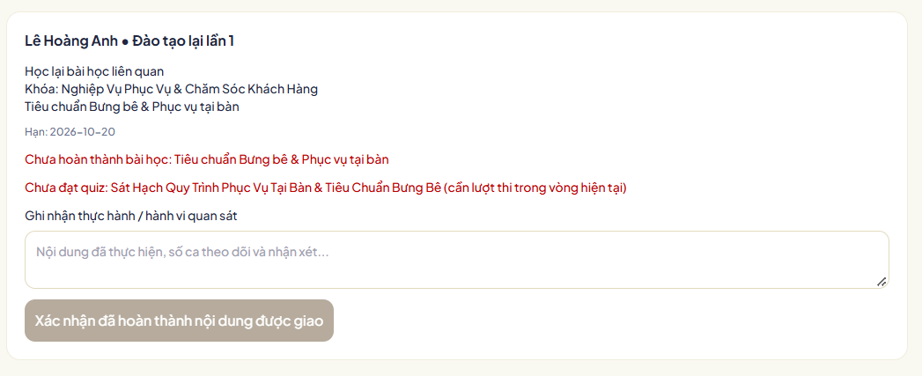
Hình 4.12. Giao diện đào tạo lại được phân công
4.5. Giao diện dành cho quản lý cửa hàng
4.5.1. Tổng quan và hồ sơ nhân viên
Giao diện tổng quan cung cấp thông tin tổng hợp về tình hình học tập, đánh giá và nguy cơ dự đoán trong cửa hàng. Các bộ lọc hỗ trợ quản lý xem dữ liệu theo phạm vi cần theo dõi.
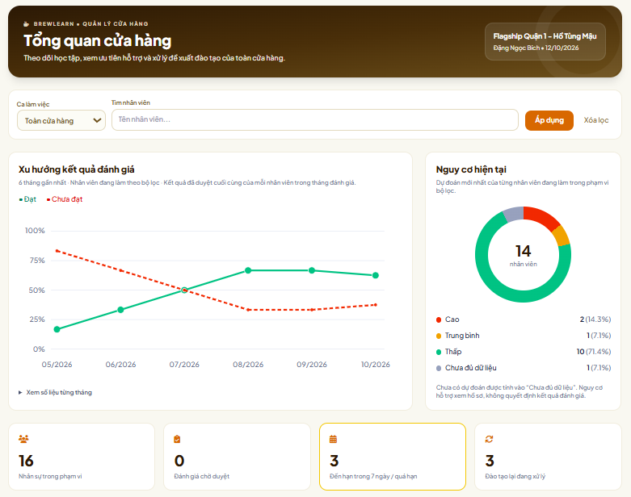
Hình 4.13. Giao diện tổng quan của quản lý cửa hàng
Danh sách nhân sự cho phép tìm kiếm, lọc theo ca và mở hồ sơ từng người. Hồ sơ tập hợp tiến độ đào tạo, lịch sử kiểm tra, đánh giá và các vòng đào tạo lại. Chức năng tạo ca, phân ca và cập nhật trạng thái làm việc hỗ trợ tổ chức nhân sự trong phạm vi quy trình đào tạo.

Hình 4.14. Giao diện quản lý hồ sơ nhân viên
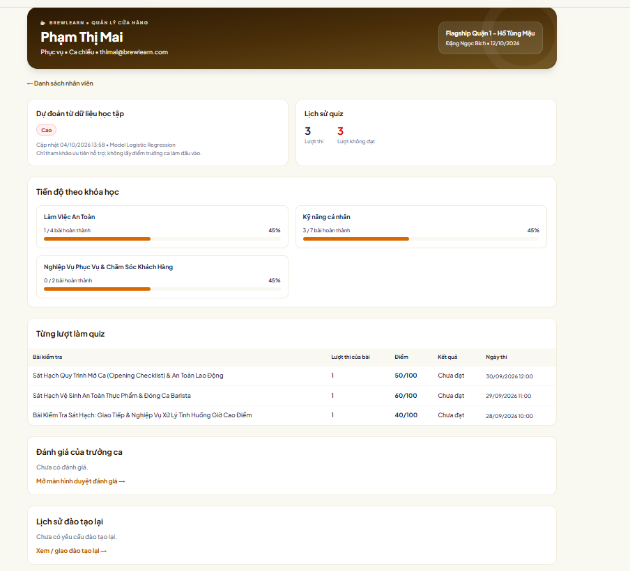
4.5.2. Phê duyệt kết quả đánh giá
Giao diện xét duyệt phân biệt các bản đánh giá chưa duyệt và đã duyệt. Quản lý xem điểm tổng, điểm thành phần, nhận xét và nội dung đề xuất trước khi quyết định xử lý.
Đối với bản đánh giá đang chờ phê duyệt, quản lý có thể duyệt hoặc trả lại kèm lý do. Sau khi phê duyệt, kết quả được thông báo cho nhân viên và trưởng ca. Nếu kết quả chưa đạt có đề xuất được duyệt, yêu cầu đào tạo lại được chuyển sang bước phân công.
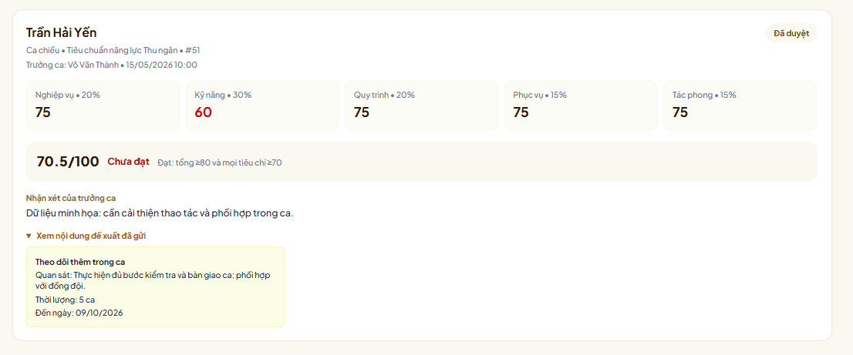
Hình 4.15. Giao diện phê duyệt kết quả đánh giá
4.5.3. Giao đào tạo lại và lịch sử vòng
Giao diện đào tạo lại hiển thị yêu cầu và tiến trình xử lý, gồm chờ giao, đang thực hiện, chờ đánh giá lại và hoàn tất. Quản lý lựa chọn người phụ trách, nhập hướng dẫn, xác định hạn hoàn thành và ngày dự kiến đánh giá lại. Trong kịch bản minh họa của đề tài, trưởng ca được phân công phụ trách vòng đào tạo.
Màn hình cung cấp thông tin về bài học, bài kiểm tra và xác nhận còn thiếu để quản lý kiểm tra điều kiện tạo lịch đánh giá lại. Lịch sử từng vòng được trình bày riêng, giữ nội dung phân công và kết quả trước đó.
Khi kết quả đánh giá lại chưa đạt được duyệt, quản lý điều chỉnh kế hoạch và giao vòng tiếp theo. Yêu cầu chỉ hoàn tất khi kết quả đạt được phê duyệt.
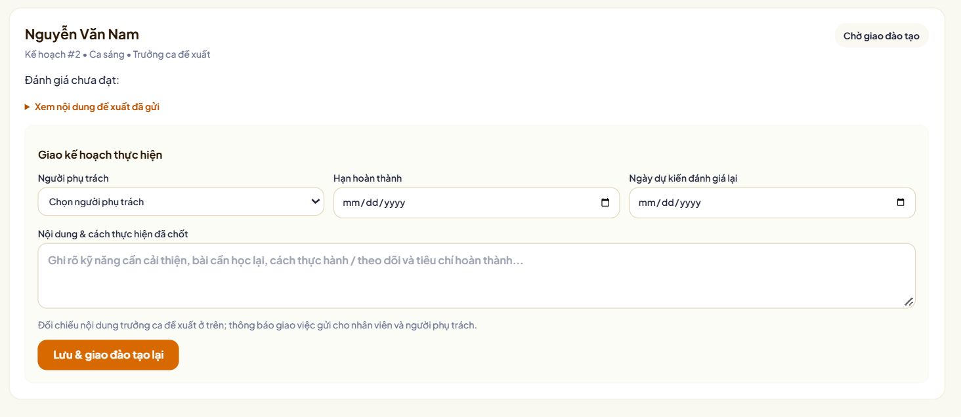
Hình 4.16. Giao diện giao và theo dõi đào tạo lại
4.5.4. Thông tin cảnh báo nguy cơ
Thông tin dự đoán được hiển thị theo các mức thấp, trung bình, cao hoặc chưa đủ dữ liệu. Quản lý xem mức cảnh báo và Thời điểm tính cảnh báo để nhận biết tình trạng dữ liệu đang sử dụng.
Giao diện hiển thị mức cảnh báo, điểm cảnh báo theo quy tắc, lý do, số bài đã làm trên tổng số bài áp dụng và thời điểm tính. Quản lý xem thông tin này tại danh sách, hồ sơ hoặc màn hình xét duyệt để đối chiếu với đánh giá của trưởng ca.
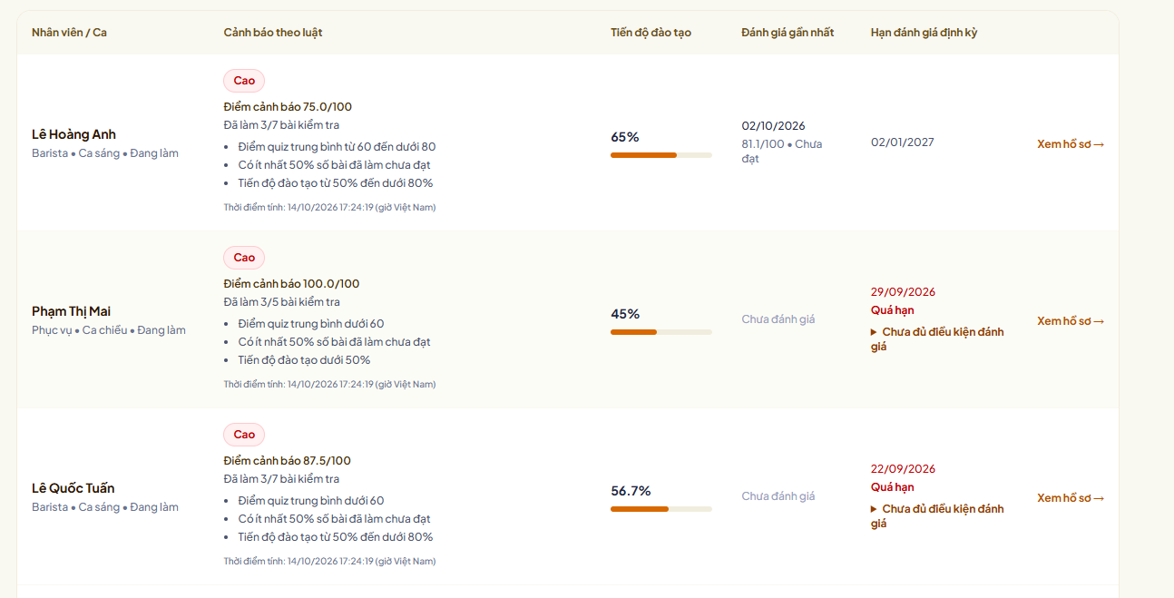
Hình 4.17. Giao diện thông tin dự đoán nguy cơ
4.6. Tổng kết chương
Chương 4 đã trình bày môi trường thực hiện và các giao diện chính của nguyên mẫu BrewLearn theo ba nhóm người dùng. Các màn hình minh họa thể hiện quá trình học tập, kiểm tra, đánh giá, xét duyệt và đào tạo lại qua nhiều vòng.
Thông tin dự đoán được tích hợp để hỗ trợ quản lý tham khảo, độc lập với kết quả đánh giá chính thức. Nguyên mẫu là cơ sở minh họa cho các nội dung phân tích và thiết kế đã trình bày trong những chương trước.

CHƯƠNG 5. KẾT LUẬN VÀ HƯỚNG PHÁT TRIỂN
CHƯƠNG 5. KẾT LUẬN VÀ HƯỚNG PHÁT TRIỂN
5.1 Kết quả đạt được
Đề tài đã phân tích và thiết kế hệ thống thông tin quản lý đào tạo BrewLearn trong bối cảnh giả định của chuỗi cửa hàng cà phê. Hệ thống liên kết dữ liệu học tập, kiểm tra kiến thức, đánh giá năng lực, phê duyệt và đào tạo lại trong một quy trình thống nhất, phục vụ ba nhóm người dùng: Nhân viên, Trưởng ca và Quản lý cửa hàng.

Về phân tích nghiệp vụ, đề tài mô tả quy trình hiện trạng và chỉ ra các hạn chế trong việc theo dõi tiến độ, ghi nhận kết quả đánh giá và tổ chức đào tạo lại. Trên cơ sở đó, đề tài xây dựng quy trình đề xuất gồm ba nhóm: học tập và kiểm tra; đánh giá và phê duyệt; đào tạo lại và đánh giá lại. Trách nhiệm của từng vai trò được phân định rõ. Nhân viên thực hiện nội dung được phân công. Trưởng ca theo dõi, chấm đánh giá theo năm nhóm tiêu chí và đề xuất cải thiện. Quản lý cửa hàng xem xét hồ sơ, phê duyệt hoặc trả lại kèm lý do. Kết quả đánh giá (đạt hoặc chưa đạt) được tách khỏi trạng thái phê duyệt, nên kết quả chỉ trở thành chính thức sau khi quản lý chấp thuận.
Về thiết kế, đề tài xây dựng các mô hình BPMN, BFD, Use Case, DFD, sơ đồ trạng thái, kiến trúc ứng dụng và cơ sở dữ liệu. Dữ liệu được tổ chức để liên kết tiến độ từng bài học, lịch sử các lượt kiểm tra, hồ sơ đánh giá và từng vòng đào tạo lại. Mỗi vòng lưu riêng nội dung, người phụ trách, thời hạn, yêu cầu học tập, xác nhận hoàn thành và kết quả đánh giá lại. Nhờ vậy, quá trình cải thiện của nhân viên được theo dõi mà không ghi đè thông tin của các vòng trước.
Về nguyên mẫu, ứng dụng web xây dựng bằng Laravel và MySQL đã minh họa các chức năng trọng tâm:
- học bài và ghi nhận tiến độ;
- làm bài kiểm tra, làm lại và lưu từng lượt;
- kiểm tra điều kiện trước khi tạo lịch đánh giá;
- chấm điểm theo năm tiêu chí;
- phê duyệt hoặc trả lại hồ sơ;
- giao vòng đào tạo lại, xác nhận hoàn thành và tạo lịch đánh giá lại.
Nguyên mẫu đã áp dụng quy tắc tối đa ba vòng đào tạo lại cho mỗi yêu cầu:
- Hệ thống không cho tạo vòng thứ tư, kể cả khi thao tác gửi trực tiếp đến máy chủ.
- Nếu kết quả đánh giá lại ở vòng thứ ba vẫn chưa đạt, yêu cầu chuyển sang trạng thái “Dừng đào tạo lại” và quản lý nhận thông báo để xem xét hướng xử lý.
- Yêu cầu đã dừng không chặn các lần đánh giá định kỳ tiếp theo của nhân viên.
Quy tắc này giúp quy trình đào tạo lại có điểm kết thúc rõ ràng. Các chức năng tài khoản, thông báo, phân ca và trạng thái làm việc hỗ trợ việc thực hiện quy trình chính.

Phân hệ cảnh báo nguy cơ được xây dựng bằng Python theo bộ quy tắc. Bộ quy tắc dựa trên ba yếu tố: tiến độ đào tạo, điểm kiểm tra trung bình và tỷ lệ bài kiểm tra chưa đạt. Kết quả gồm điểm cảnh báo, mức Thấp, Trung bình hoặc Cao, lý do kích hoạt và thời điểm tính. Kết quả được lưu trong MySQL và hiển thị trên giao diện quản lý. Hệ thống tách riêng hai trạng thái “Chưa đủ dữ liệu” và “Chưa có kết quả”. Điểm cảnh báo không phải xác suất, không cộng vào điểm năng lực, không thay thế đánh giá thực hành và không tự đưa ra quyết định đào tạo lại hoặc xử lý nhân sự.
5.2 Hạn chế của đề tài
BrewLearn được xây dựng từ bối cảnh giả định, chưa dựa trên khảo sát và dữ liệu vận hành dài hạn tại một doanh nghiệp cụ thể. Vì vậy, các quy trình, trọng số và ngưỡng đánh giá năng lực, cũng như các quy tắc cảnh báo, cần được đối chiếu với yêu cầu thực tế trước khi triển khai.
Nguyên mẫu chủ yếu phục vụ minh họa thiết kế, chưa phải hệ thống hoàn chỉnh để vận hành. Khi yêu cầu đào tạo lại dừng sau vòng thứ ba, hệ thống mới thông báo cho quản lý. Hệ thống chưa lưu riêng loại biện pháp xử lý, ghi chú, người quyết định và thời điểm quyết định như thiết kế đã đề xuất. Việc nhắc hạn đánh giá định kỳ cũng chưa loại trừ nhân viên đang có yêu cầu đào tạo lại. Ngoài ra, nội dung chương trình, bài học và câu hỏi kiểm tra được chuẩn bị sẵn trong cơ sở dữ liệu; chưa có chức năng biên soạn và xuất bản nội dung trên giao diện.
Các ngưỡng và mức điểm của bộ quy tắc cảnh báo do tác giả đề xuất, chưa được kiểm chứng về hiệu quả nhận diện nhân viên cần hỗ trợ. Đề tài chưa áp dụng học máy, vì chưa có dữ liệu vận hành thực tế có nhãn để huấn luyện và kiểm chứng. Dữ liệu cảnh báo chưa được tách theo chu kỳ đánh giá và chưa liên kết trực tiếp với từng lần đánh giá. Chương trình tính cảnh báo chạy thủ công, nên kết quả đã lưu có thể chưa phản ánh hoạt động học tập phát sinh sau thời điểm tính.
Nguyên mẫu mới được vận hành trong môi trường cục bộ với dữ liệu minh họa. Hệ thống chưa được đánh giá toàn diện về phân quyền, hiệu năng, bảo mật và trải nghiệm của người sử dụng thực tế.
5.3 Hướng phát triển
Trước hết, cần khảo sát quy trình đào tạo tại doanh nghiệp để xác nhận yêu cầu, tiêu chí đánh giá, trách nhiệm của từng vai trò và các trường hợp ngoại lệ. Trên cơ sở đó, điều chỉnh trọng số, ngưỡng đạt và chu kỳ đánh giá cho phù hợp với thực tế.

Đối với quy trình đào tạo lại, cần bổ sung chức năng ghi nhận quyết định sau khi yêu cầu dừng ở vòng thứ ba, gồm loại biện pháp xử lý, ghi chú, người quyết định và thời điểm. Nếu quản lý quyết định cho nhân viên nghỉ việc, hệ thống cần nhắc cập nhật trạng thái làm việc. Bên cạnh đó, cần đồng bộ quy tắc nhắc hạn để không nhắc đánh giá định kỳ khi nhân viên đang có yêu cầu đào tạo lại.
Đối với phân hệ cảnh báo, cần bổ sung lịch chạy tự động, liên kết kết quả với lần đánh giá tương ứng và xác định phạm vi dữ liệu theo chu kỳ. Bộ quy tắc cần được đối chiếu với kết quả đánh giá đã phê duyệt để xem xét mức độ hữu ích, tỷ lệ cảnh báo sai và khả năng bỏ sót trường hợp cần hỗ trợ. Khi có đủ dữ liệu thực tế có nhãn, có thể xây dựng và kiểm chứng các mô hình học máy. Dữ liệu đầu vào phải được ghi nhận trước lần đánh giá dùng làm nhãn, và mô hình cần được so sánh với bộ quy tắc trên dữ liệu độc lập trước khi xem xét đưa vào vận hành.
Cuối cùng, hệ thống cần được kiểm thử đầy đủ về phân quyền, tính nhất quán dữ liệu, hiệu năng và khả năng sử dụng. Đồng thời, cần bổ sung chức năng quản lý nội dung đào tạo trên giao diện, báo cáo tổng hợp toàn chuỗi, sao lưu và khôi phục dữ liệu để BrewLearn tiến gần hơn đến yêu cầu triển khai thực tế.

